**¿QUÉ HAGO HOY?**

Pablo Blázquez Bautista

Rafa

Colegio Santísima Trinidad, Salamanca

2021

1. Estudio del problema y análisis del sistema

1.1. Introducción

1.2. Finalidad

1.3. Objetivos

2. Modelado de la solución

2.1. Recursos humanos

2.2. Recursos hardware

2.3. Recursos software

3. Planificación.

3.1. Diseño del proyecto

4. Fase de pruebas

4.1. Pruebas realizadas.

5. Conclusiones finales

5.1. Grado de cumplimiento de los objetivos fijados.

5.2. Propuesta de modificaciones o ampliaciones futuras del sistema implementado.

6. Documentación del sistema desarrollado

6.1. Manual de Instalación.

6.2. Manual de uso.

7. Bibliografía

**1. Estudio del problema y análisis del sistema**

**1.1. Introducción**

El proyecto “QUÉ HAGO HOY” consiste en una aplicación desarrollada en el sistema operativo de Android.

Esta aplicación esta desarrollada para un sistema operativo Android 9.0 (Pie).

Esta aplicación solo ofrece servicios o actividades culturales de la ciudad de Madrid.

**1.2. Finalidad**

La finalidad de esta aplicación consiste en que cualquier persona que tenga en mente la realización de planes de ocio pueda visualizar y solicitar los planes de ocio que más desee en un día concreto, así como poder escoger los servicios de ocio y comida de una manera aleatoria para que no tenga la necesidad de pensar en que servicio y restaurante desea escoger.

**1.3. Objetivos**

El objetivo principal de la aplicación es que la persona o grupo de personas puedan seleccionar sus planes de ocio sin la tediosa tarea de tener que estar pensando cual es la que desean ya que esto en algunas ocasiones puede llevar a discusión, por lo que la aplicación les facilita si así lo desean de la herramienta de solicitar los servicios y restaurantes de manera aleatoria y así poder disfrutar de un plan de ocio nuevo.

**2. Modelado de la solución**

**2.1. Recursos humanos**

Yo.

**2.2. Recursos hardware**

Ordenador y Teléfono móvil.

**2.3. Recursos software**

IDE Android Studio, para la elaboración del código que permitirá la creación de la aplicación en el sistema operativo de Android.

Xampp, sistema de gestión de bases de datos donde se creará y almacenará la base de datos necesaria para el inicio y registro de los usuarios así como para almacenar los servicios solicitados.

Laravel, framework necesario para la conexión entre nuestra aplicación y la base de datos.

Además se ha utilizado la IDE de NetBeans para elaborar el código de Laravel.

**3. Planificación.**

**3.1. Diseño del proyecto**

Como primer paso se ha estudiado los elementos o recursos de software necesarios los cuales son:

* Una IDE para creación del código Android para la elaboración de la aplicación.
* Un sistema de gestión de bases de datos.
* Una herramienta que nos permita conectar nuestra aplicación con la base de datos.

Como IDE de creación del código de la aplicación Android se ha utilizado “Android Studio”, utilizando en él, el lenguaje de programación Java.

Para el sistema de gestión de base de datos se ha utilizado “Xampp”, puesto que gracias a él se puede crear la base de datos así como el sistema de conexión de la base de datos con nuestra aplicación que se ha hecho con “Laravel” utilizando código PHP.

Una vez teniendo fijadas estas herramientas procedemos a crear nuestra aplicación empezando “Android Studio”.

El primer paso de Android será crear un sistema de acceso y de registro mediante usuario y contraseña, para ello creamos una página de “Inicio” y otra de “Registro”, así como sus controladores y sus layout.xml.

**INICIO**

El objetivo del apartado de inicio consiste en que muestre la vista inicial, la cual se abre desde MainActivity que únicamente se encarga de crear esta vista, dentro de esta vista inicial se iniciara sesión si ya está creado el usuario.

Podemos encontrar dos botones de inicio, uno que realiza el inicio normal, es decir se ponen el usuario y la contraseña y se accede a la aplicación, y otro con el que podemos acceder a la aplicación sin la necesidad de iniciar con el usuario y contraseña, esto se hace debido a que el servidor Xampp está instalado en el ordenador por lo que de no tener acceso al servidor no se podrá acceder, para solucionar este fallo se deberá subir el servidor a la nube y así se podrá tener acceso siempre que se tenga conexión a internet.

**Inicio Activity:**

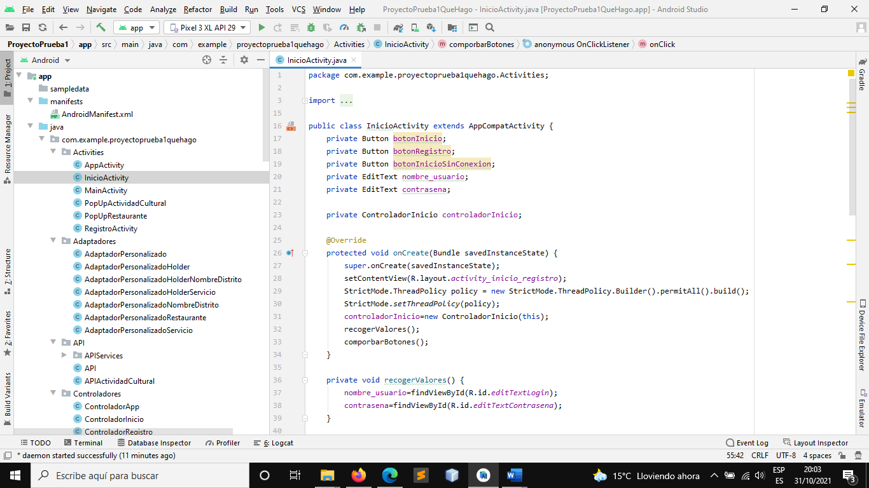

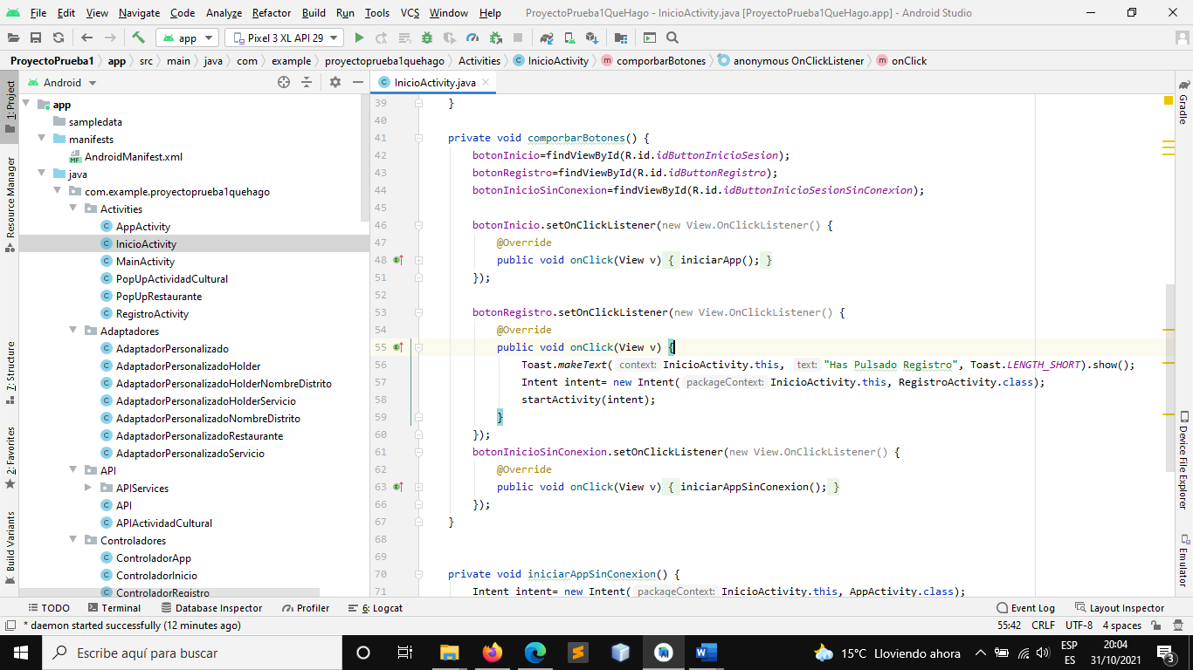

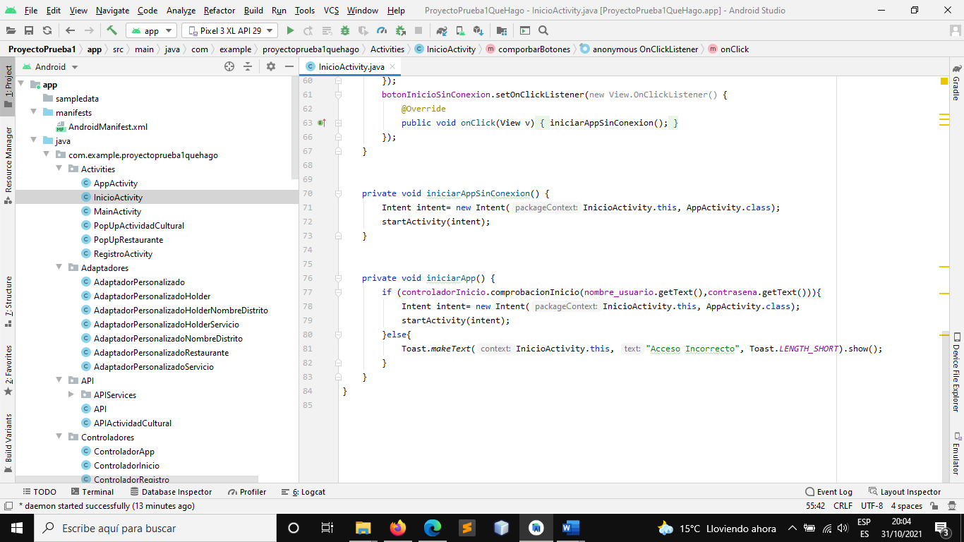

**Controlador Inicio:**

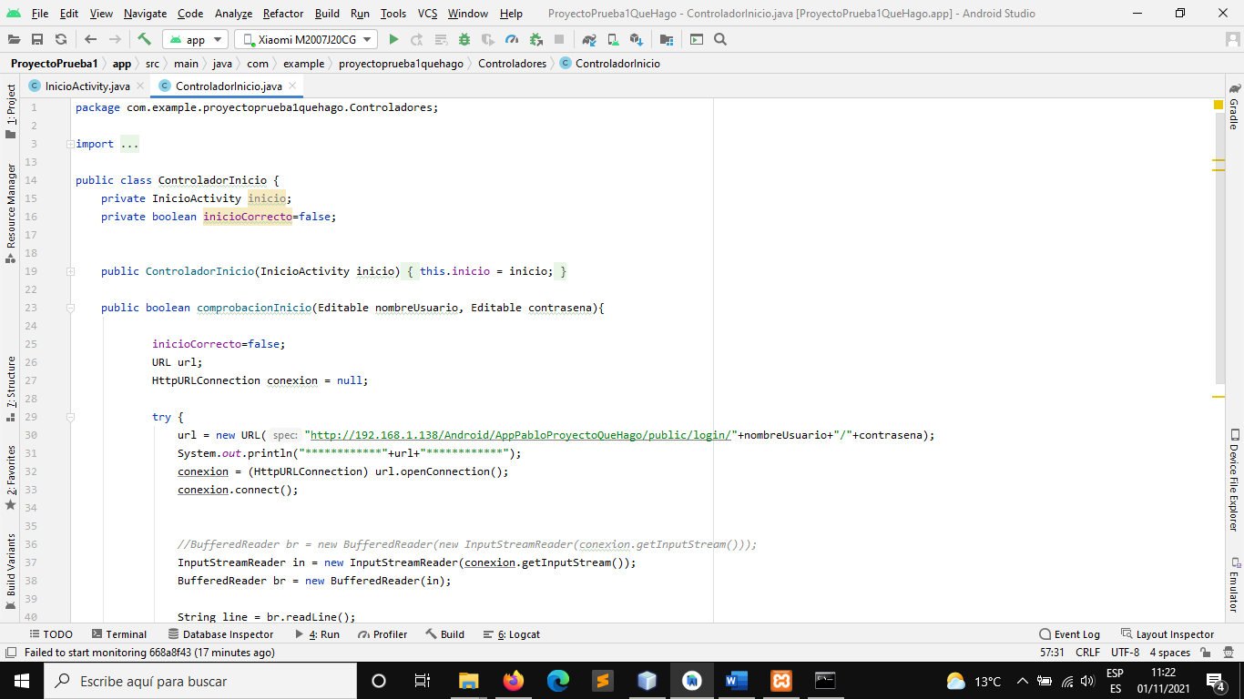

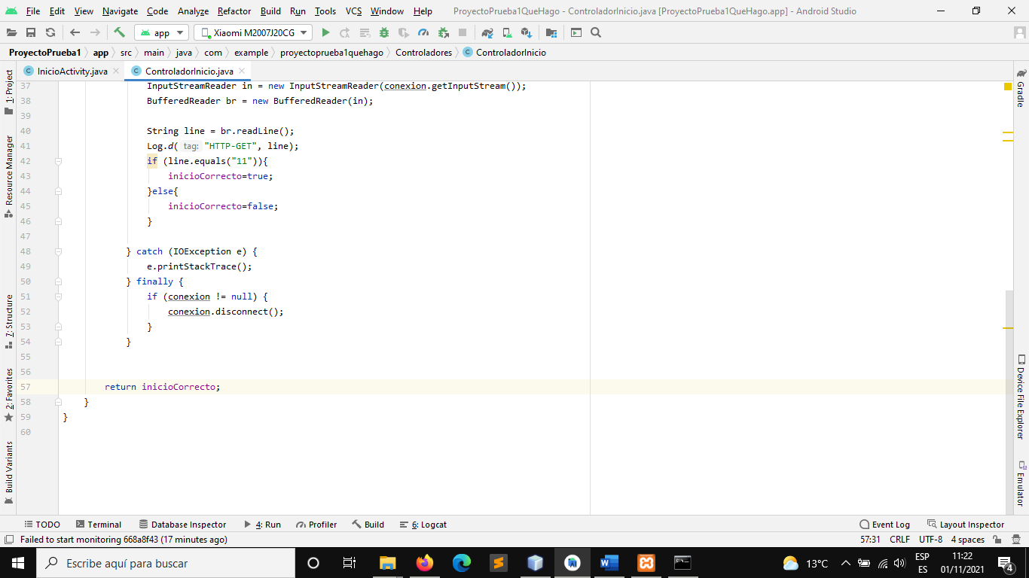

Como podemos observar el método “comprobacionInicio()” se conecta con la base de datos a través de la función de HttpUrlConection, el cual directamente ejecuta una ruta, la cual se encarga de enviar la información necesario, además podremos ver que la ruta tiene la ip 192.168.1.138, que es la ip que tengo actualmente como usuario de una red doméstica, lo que impide la llegada o salida de información si no estoy conectado a esa red o el servidor Xampp no se encuentra activado.

Esto pasa de igual manera con el resto de funciones que depende del servicio de HttpUrlConection de nuestra aplicación.

**Layout Inicio:**

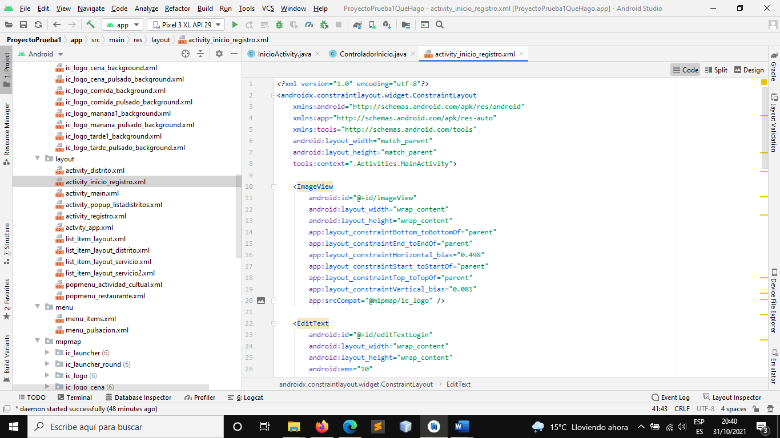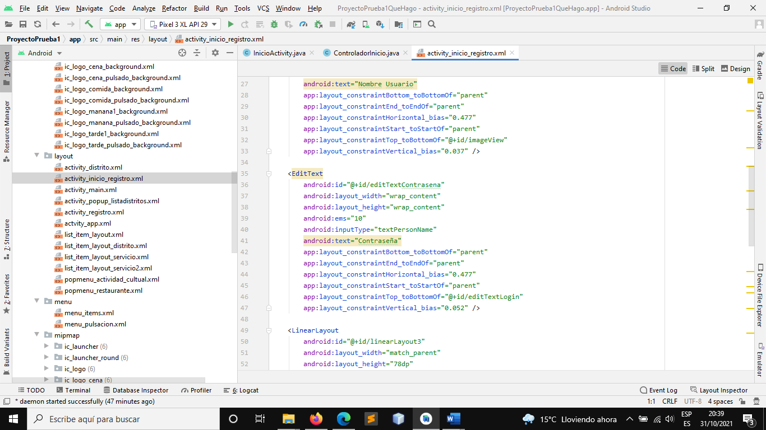

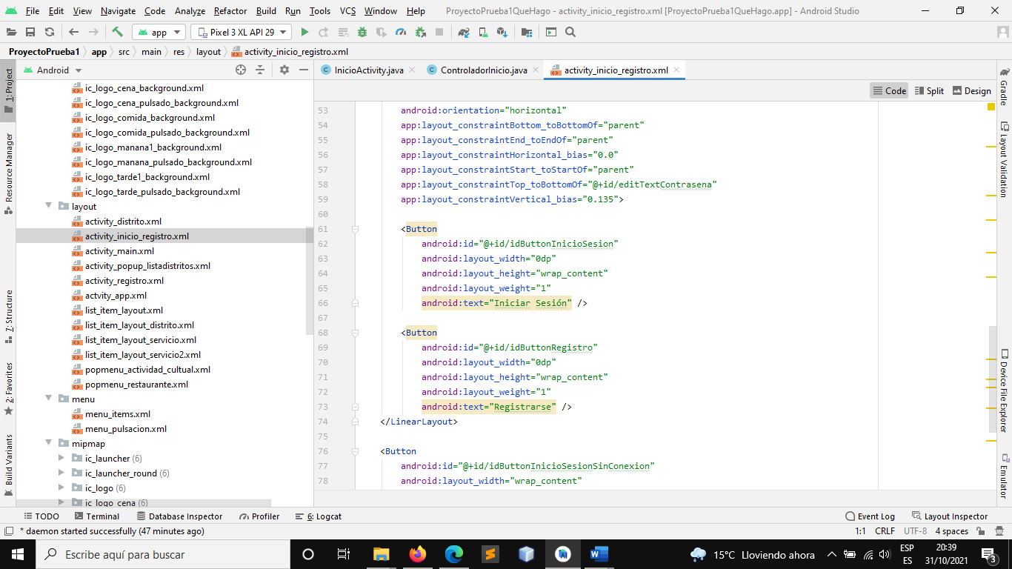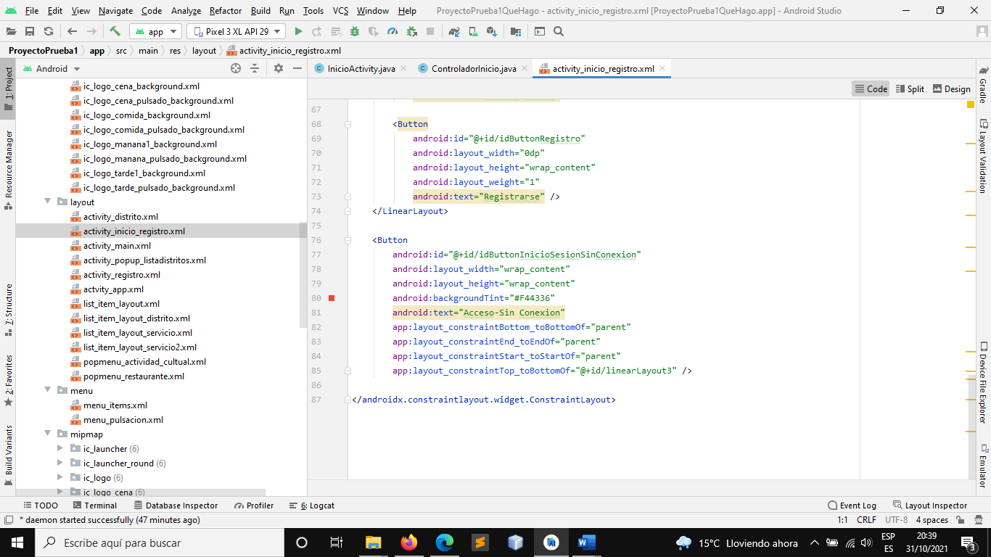

**Vista de Inicio desde la aplicación:**

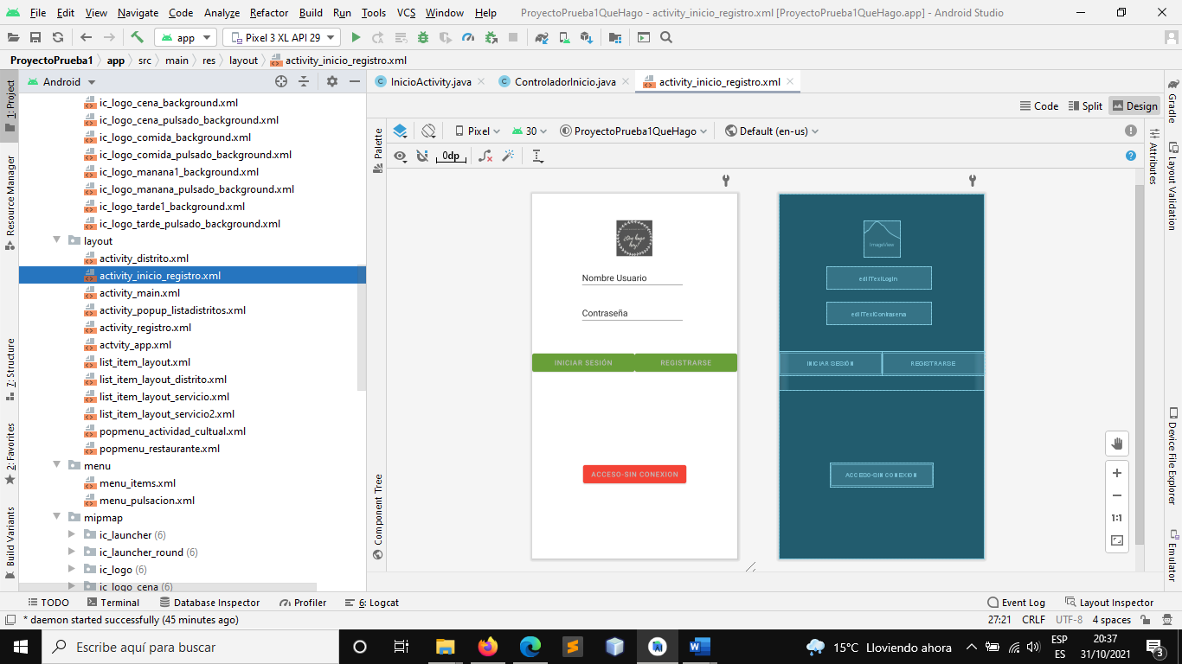

**REGISTRO:**

El objetivo del apartado de Registro es que el cliente pueda crear un usuario en el que establecerá el nombre y apellidos, estos deberán escribirse sin espacios y sin acentos, el nombre de usuario, email y la fecha de nacimiento, este apartado no hace comprobaciones de edad ya que los servicios a los que se pueden acceder están adaptados a todos los públicos.

**Registro Activity:**

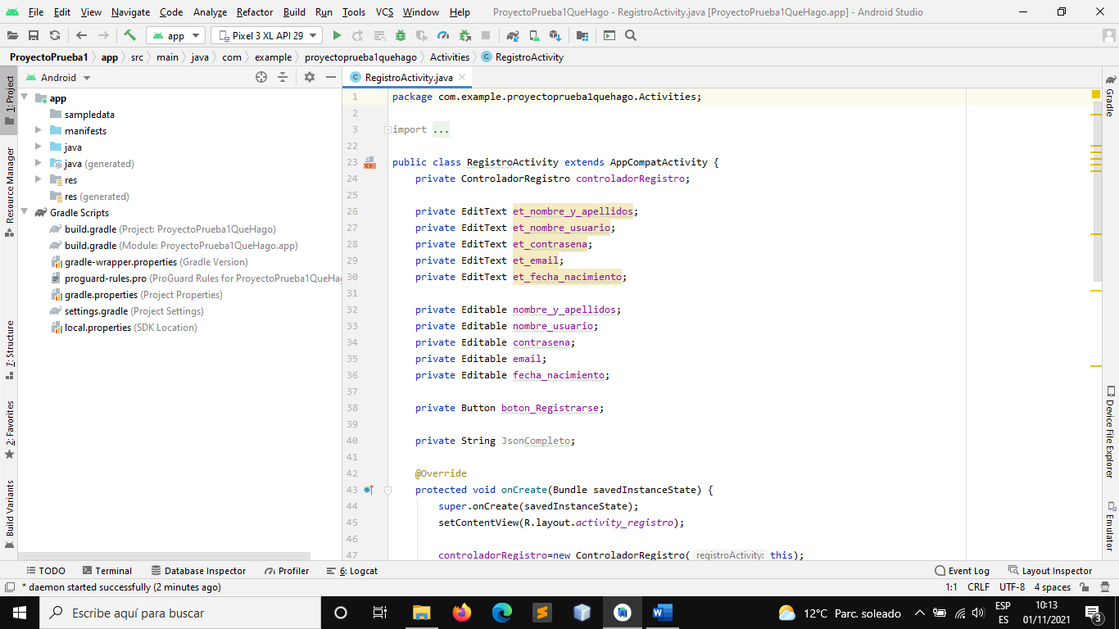

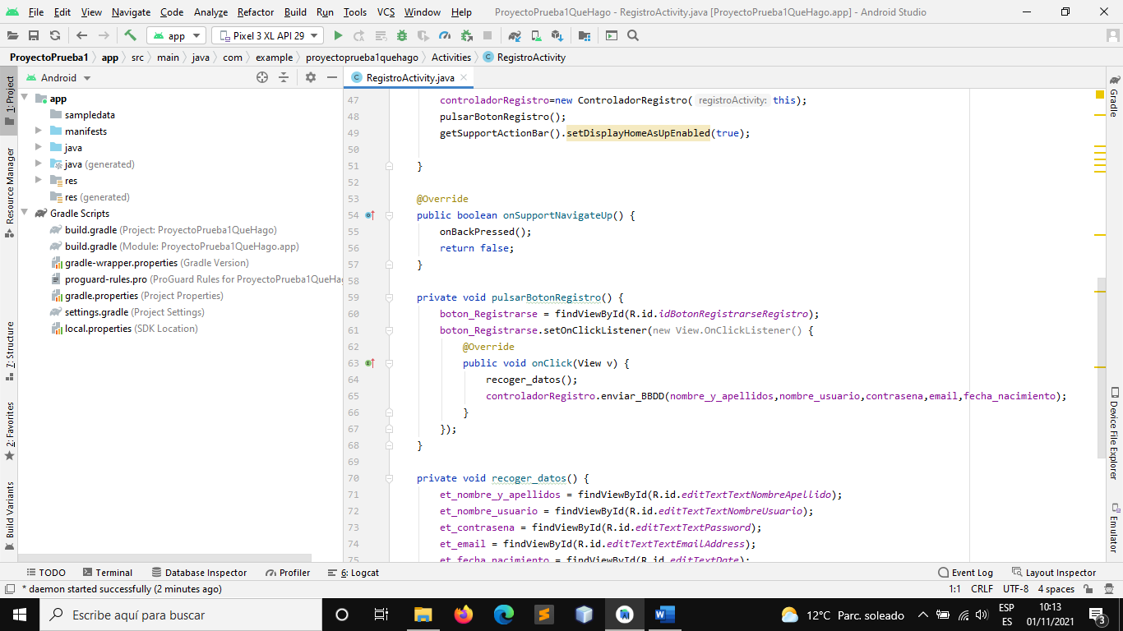

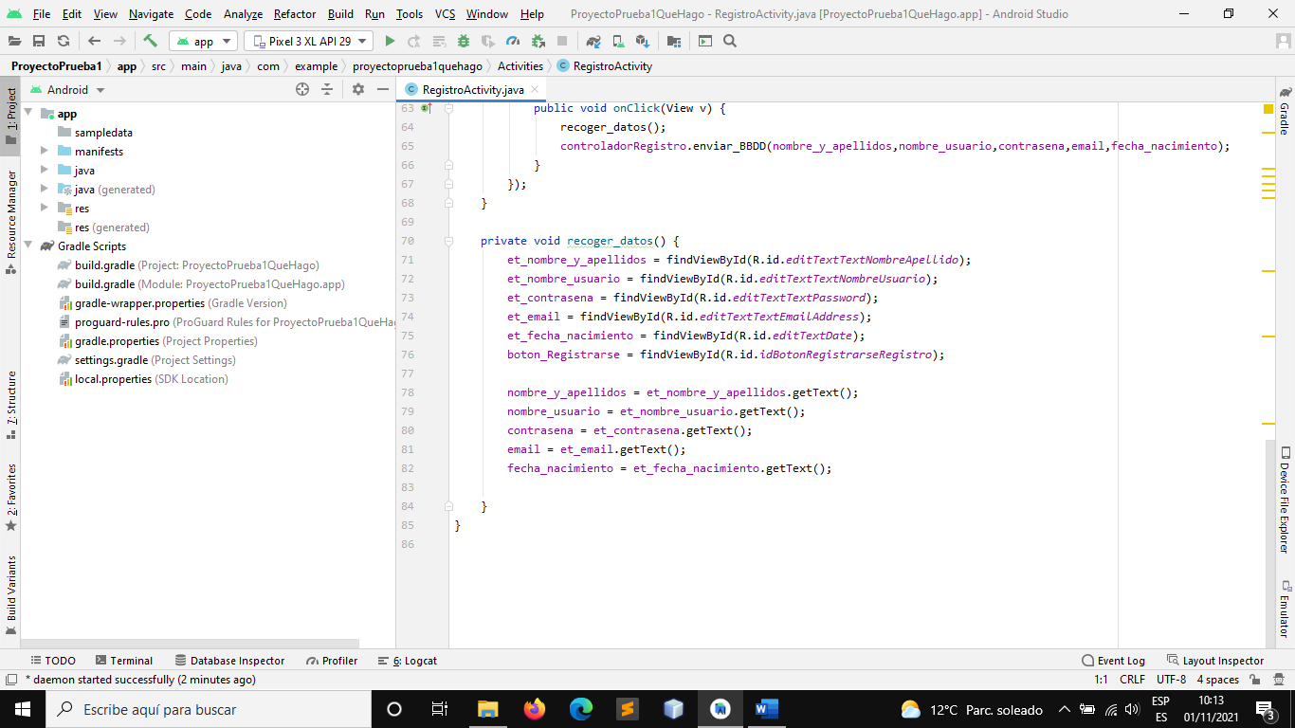

**Controlador Registro:**

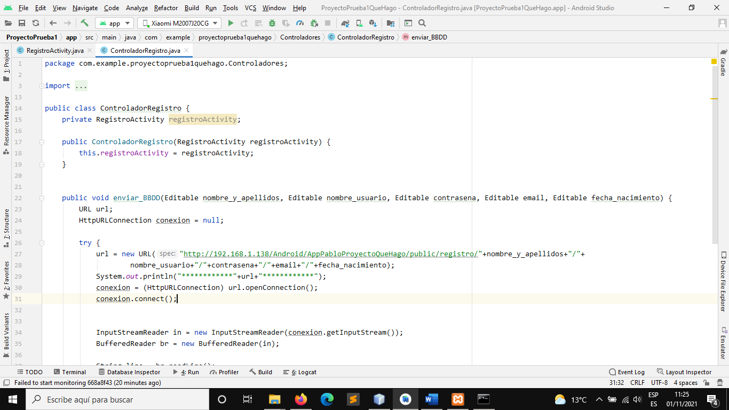

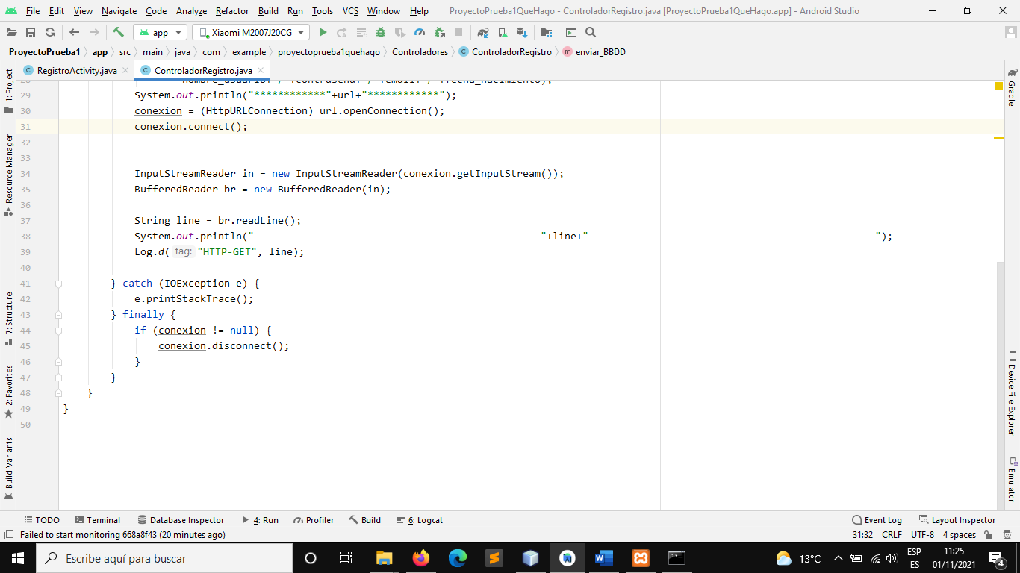

**Activity Registro:**

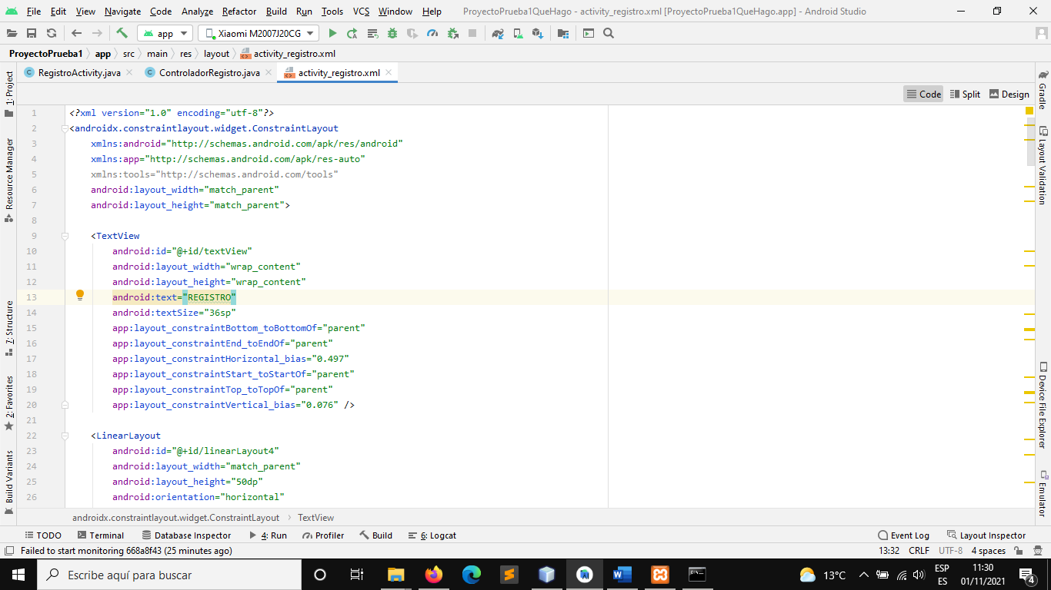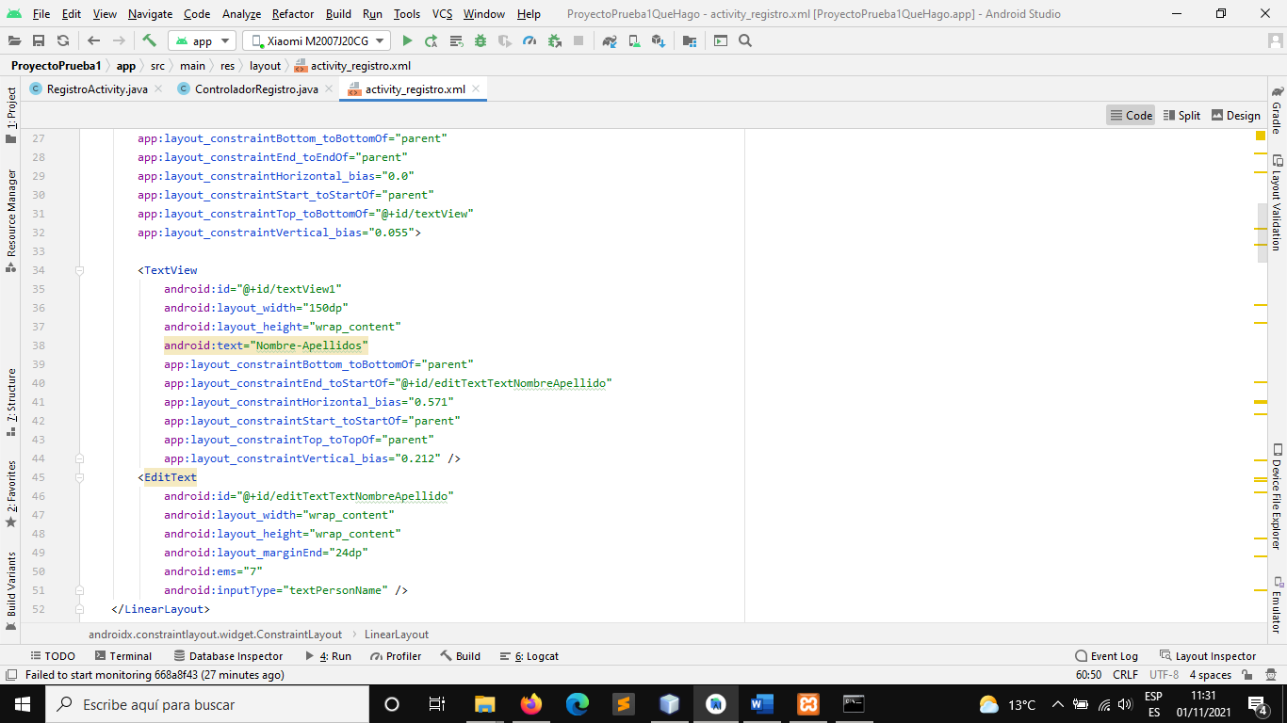

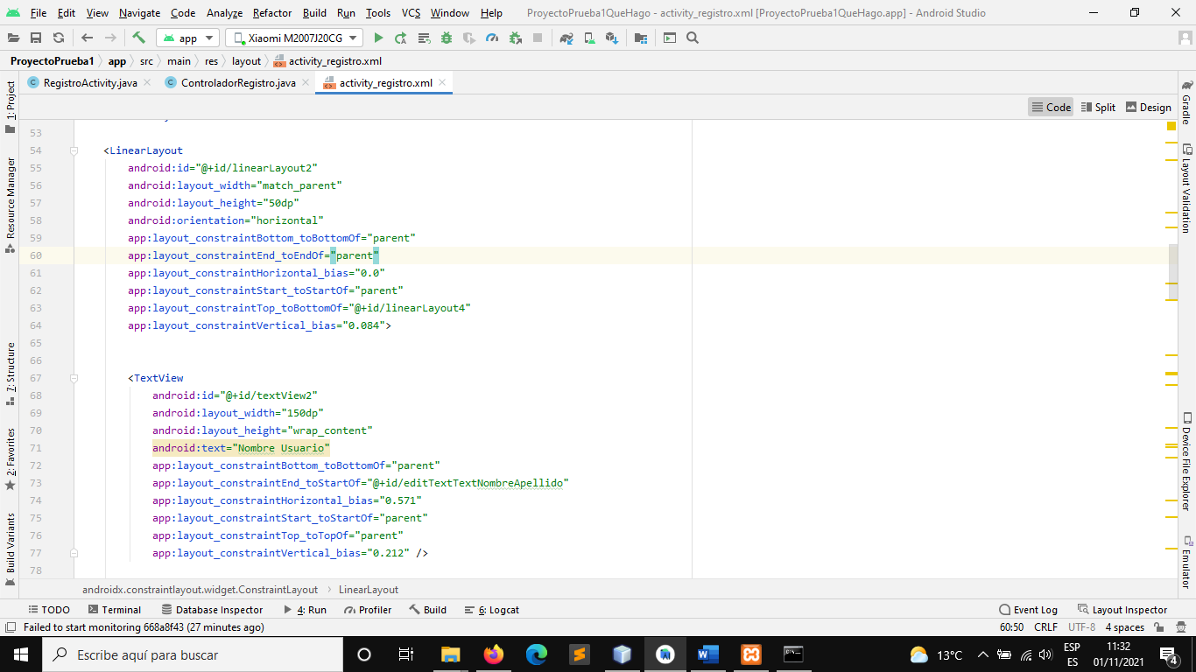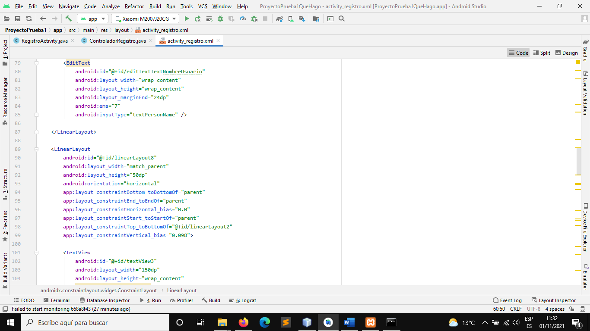

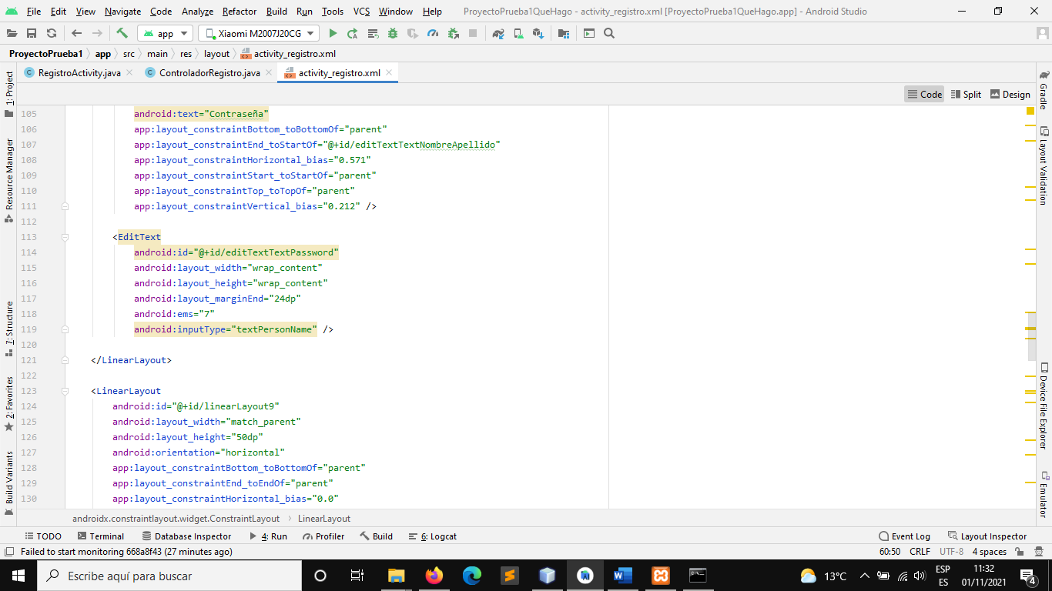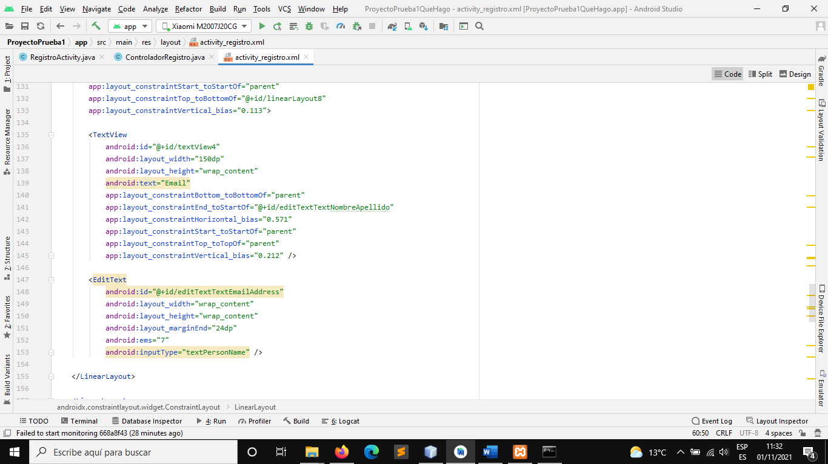

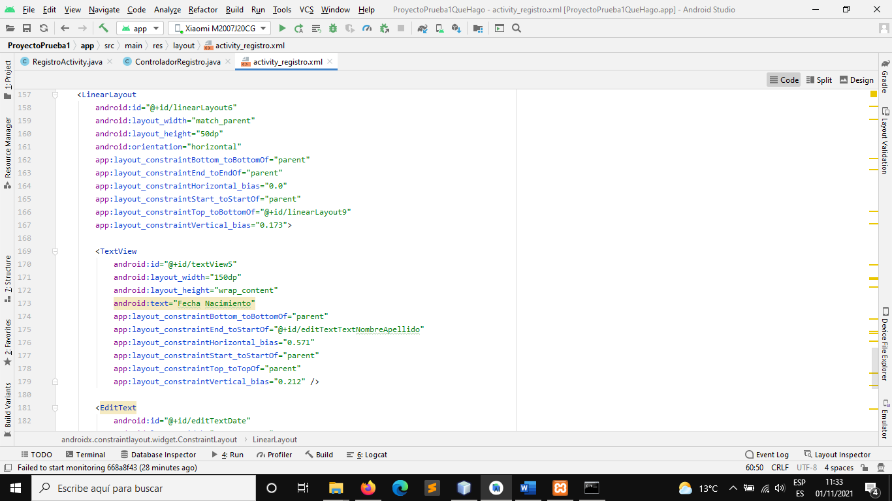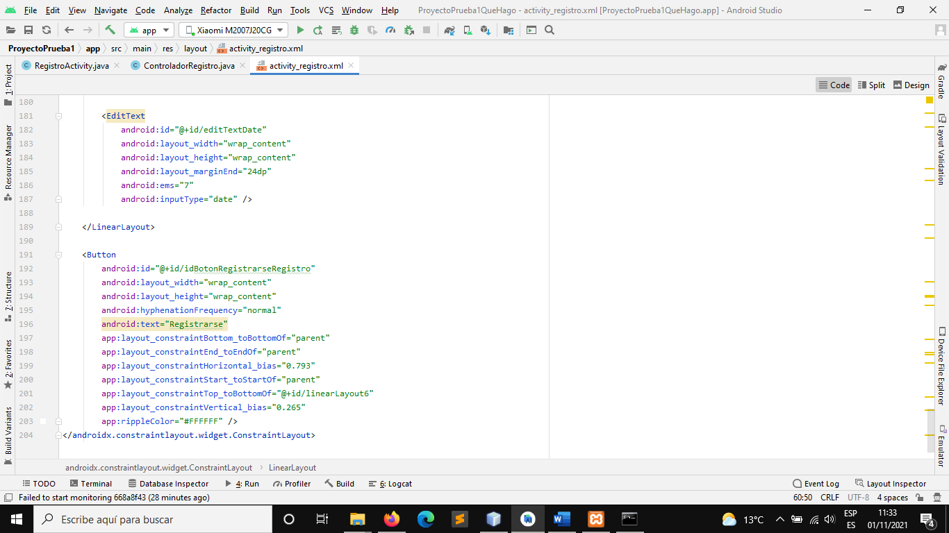

**Vista de Registro desde la aplicación:**

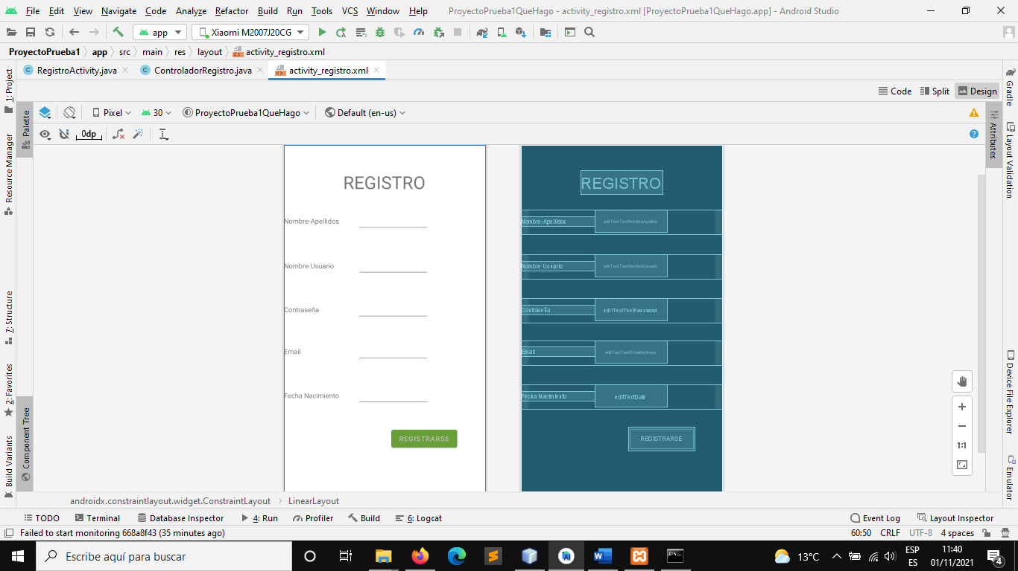

A la vez que creamos estos dos apartados debemos de crear nuestro servidor de base de datos, como ya hemos dicho se ha creado mediante la herramienta Xampp, para ello debemos de instalarlo desde la página oficial <https://www.apachefriends.org/es/index.html>.

Una vez descargado e instalado procedemos a crear nuestro repositorio o carpeta, donde se almacenarán y crearán los archivos necesarios.

Para ello deberemos abrir el CMD de Windows y colorarnos en la ubicación de “htcdocs” dentro de la carpeta de Xampp y una vez echo creamos nuestro proyecto de Laravel.

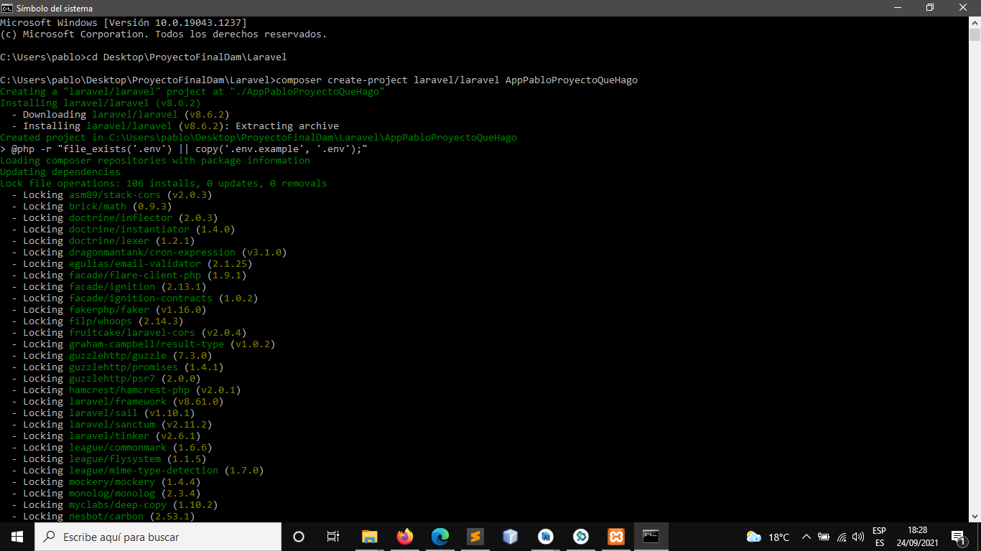

Una vez echo este paso ya tendremos nuestro proyecto laravel que nos permitirá crear nuestra base de datos y crear la conexión con nuestra aplicación.

A continuación ubicamos el archivo “web.php” de nuestro proyecto laravel. Para configurar este proyecto se ha utilizado NetBeans.

Desde nuestro navegador nos dirigimos a la ruta “localhost/phpMyAdmin” y nos abrirá el servidor de phpMyAdmin para la base de datos, y creamos la base de datos, la cual hemos llamado “bbddproyectopabloquehago”, y ahora debemos conectarla, para ello abrimos el archivo “.env” y donde pone “DB_DATABASE” escribimos el nombre de la base de datos “DB_DATABASE=bbddproyectopabloquehago”.

Ahora debemos de crear un controlador para gestionar las peticiones, el cual hemos llamado “PeticionController.php”, para crearlo abrimos de nuevo el CMD de Windows y nos ubicamos en el destino. Para crearlo necesitamos el comando “php artisan make:controller PeticionControler”

Una vez creado le abrimos y procederemos a crear las funciones necesarios, las cuales son:

* registrarUsuario().
* logearUsuario().
* comprobarUsuario().

Antes de crear y usar estas funciones debemos de crear el modelo necesario para su utilización, el cual en este caso es el modelo de Usuario. Para crearlo abrimos de nuevo el CMD de Windows escribimos lo siguiente “php artisan make:model Usuario” y nos creara el modelo, ahora debemos adaptarlo a nuestras necesidades, por lo que queremos los mismos datos que pedimos en el apartado de Registro.

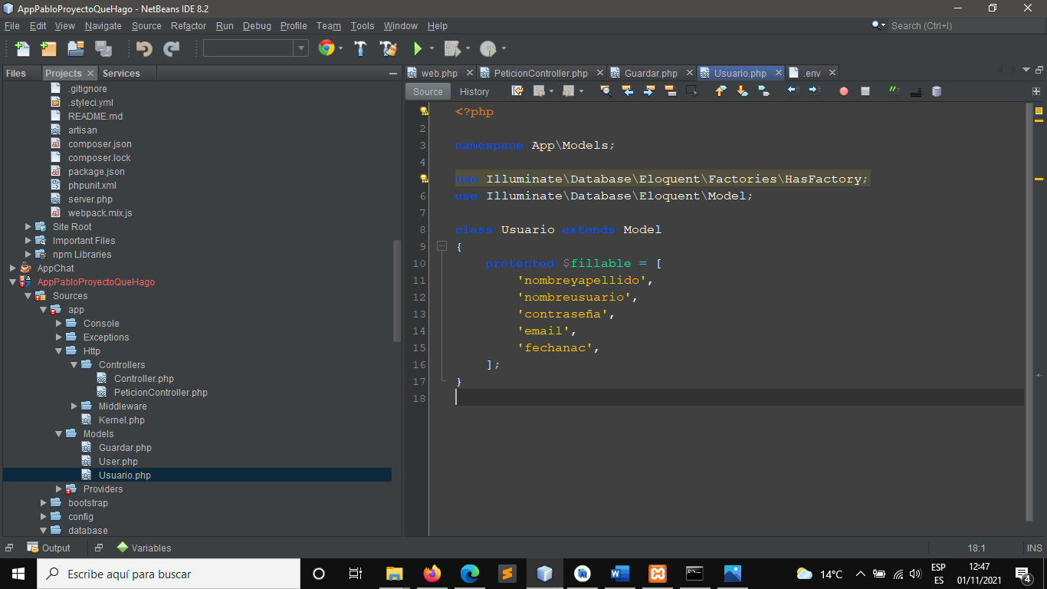

Ahora para conectarlo con la base de datos y crear la tabla debemos de crear una migración adaptada a este Usuario. Por lo que de nuevo en nuestro CMD de Windows escribimos “php artisan make:migration usuario”, y abrimos el archivo que se ha creado ubicado en la carpeta database/migrations y procedemos a modificarlo de igual manera que hemos hecho con el modelo.

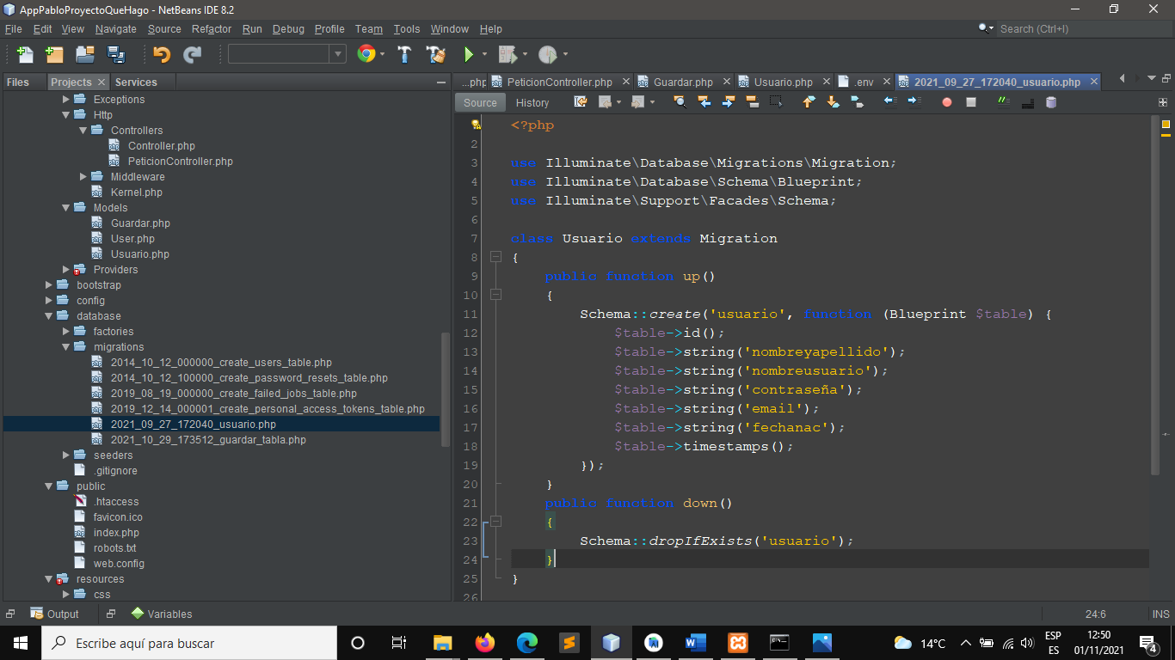

Una vez echo debemos de ejecutar la migración, para ello utilizamos el comando “php artisan migrate” en el CMD de Windows y nos creara la tabla. Ahora ya podemos empezar a gestionar las funciones que he mencionado anteriormente.

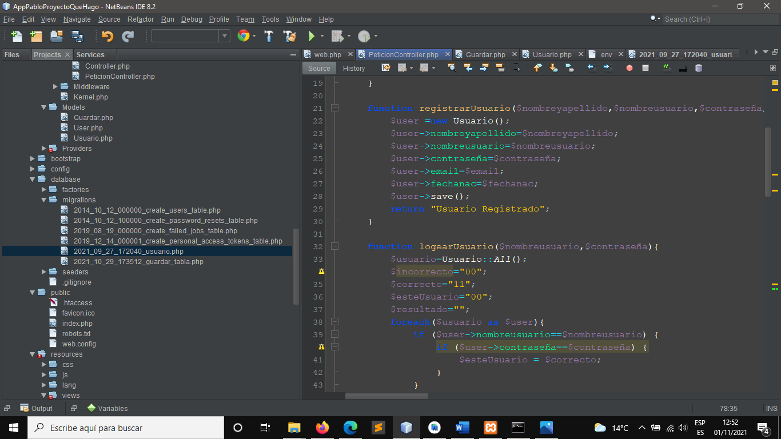

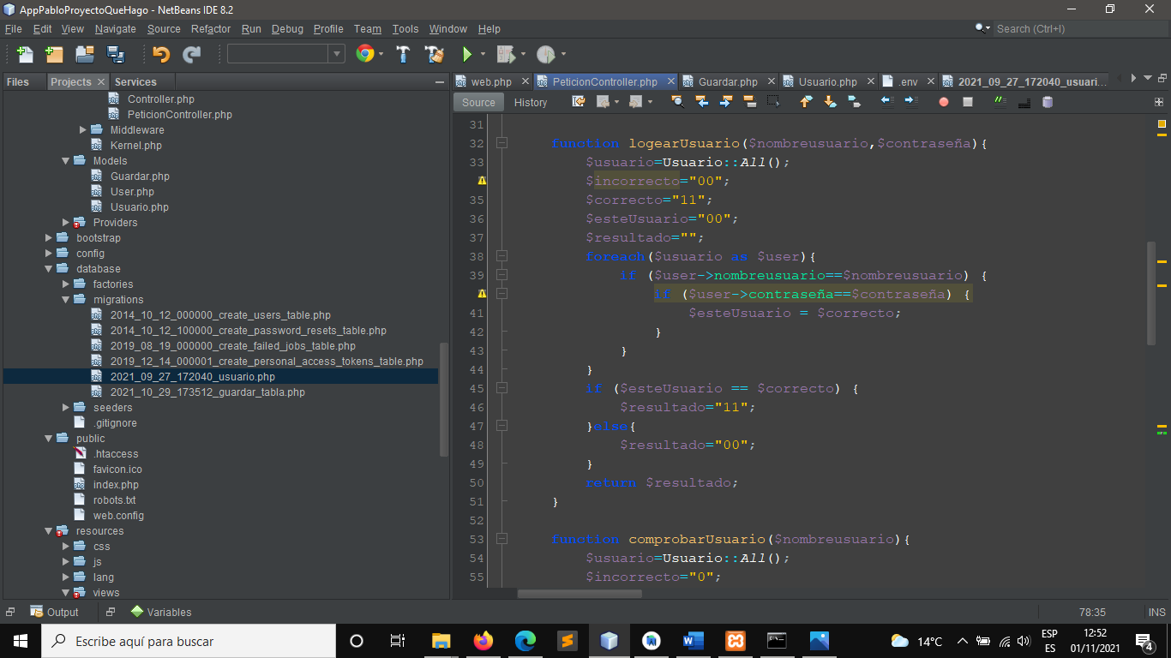

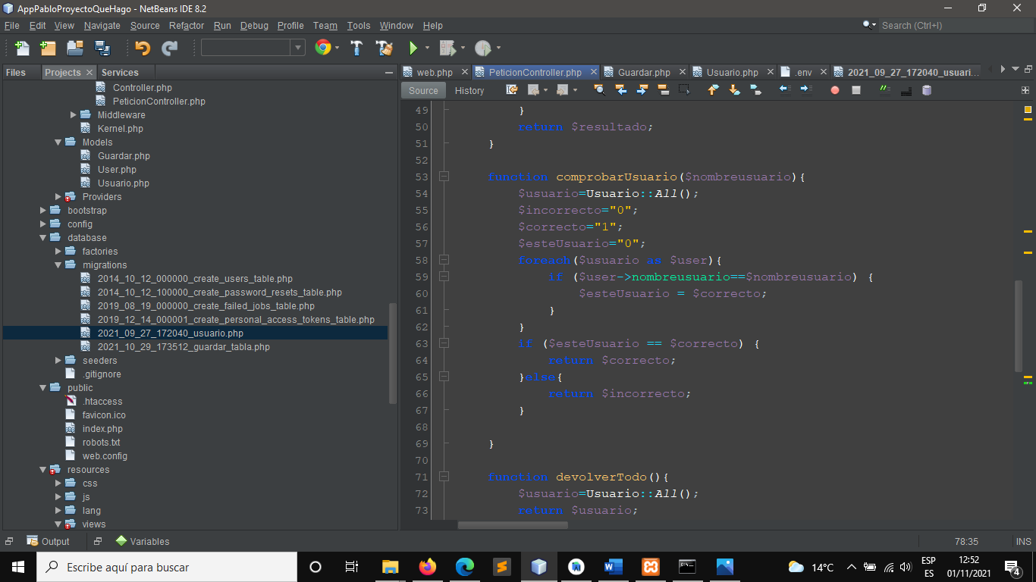

No debemos olvidarnos de poner la ruta del modelo:

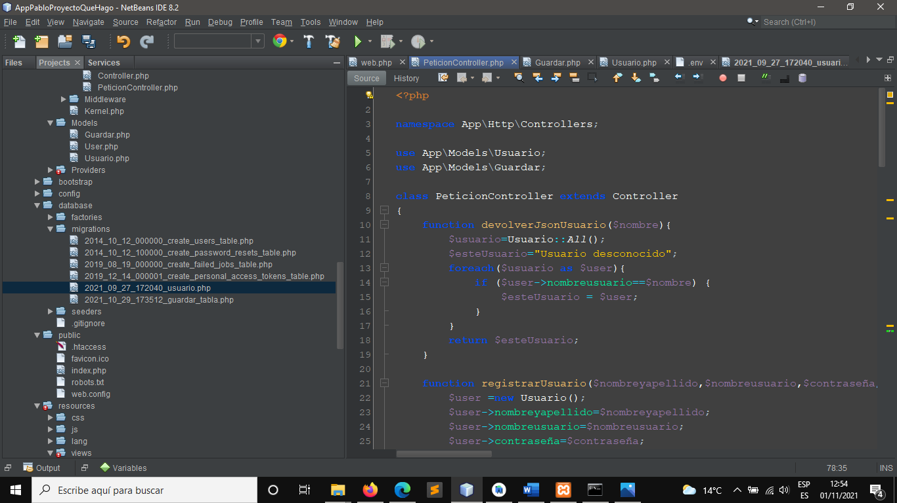

Ahora que tenemos las funciones creadas, desde el archivo “web.php” vamos a crear las rutas.

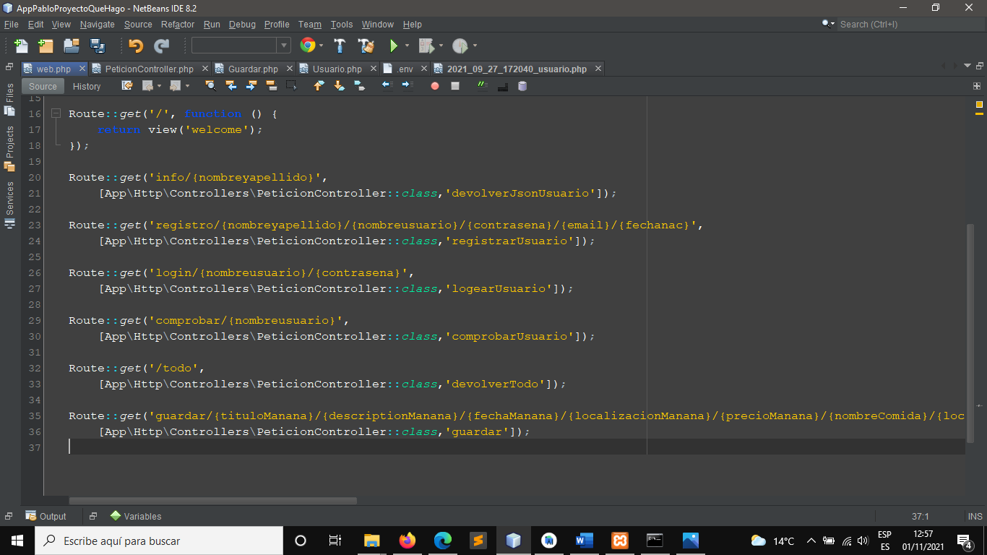

Finalizado el apartado de Inicio y de Registro y la conexión, el siguiente paso es crear la aplicación y su funcionamiento.

**App:**

El objetivo de este apartado es el de gestionar la aplicación en sí, la cual se encargará de recoger los servicios de ocio, para mostrarlos se deberá escoger una fecha en concreto y además se podrá distinguir entre aquellos que son por la mañana o por la tarde, solo se podrá escoger un servicio por la mañana y otro por la tarde. Además a través de este apartado se gestiona la opción de escoger servicios aleatorios y de guardar los servicios solicitados.

Los datos que ofrecen los servicios de ocio se obtendrán de la página de datos del portal de datos abiertos del ayuntamiento de Madrid “https://datos.madrid.es/portal/site/egob/” catálogo de datos y API, se ha decidido que sea únicamente de la ciudad de Madrid puesto que solo he podido encontrar y acceder a los datos de esta página.

**AppActivity:**

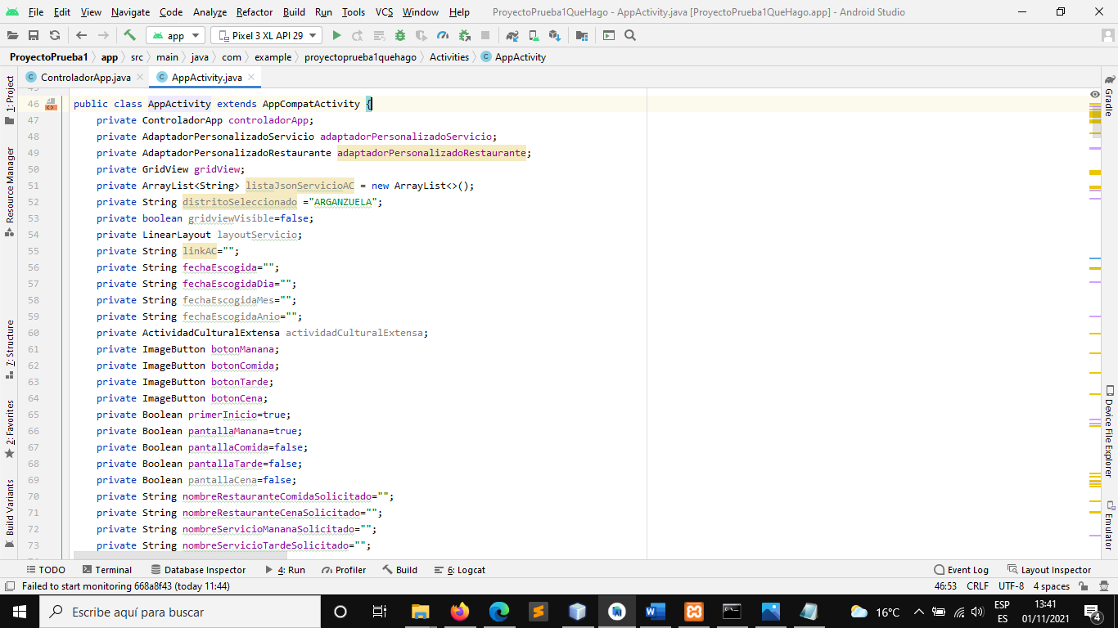

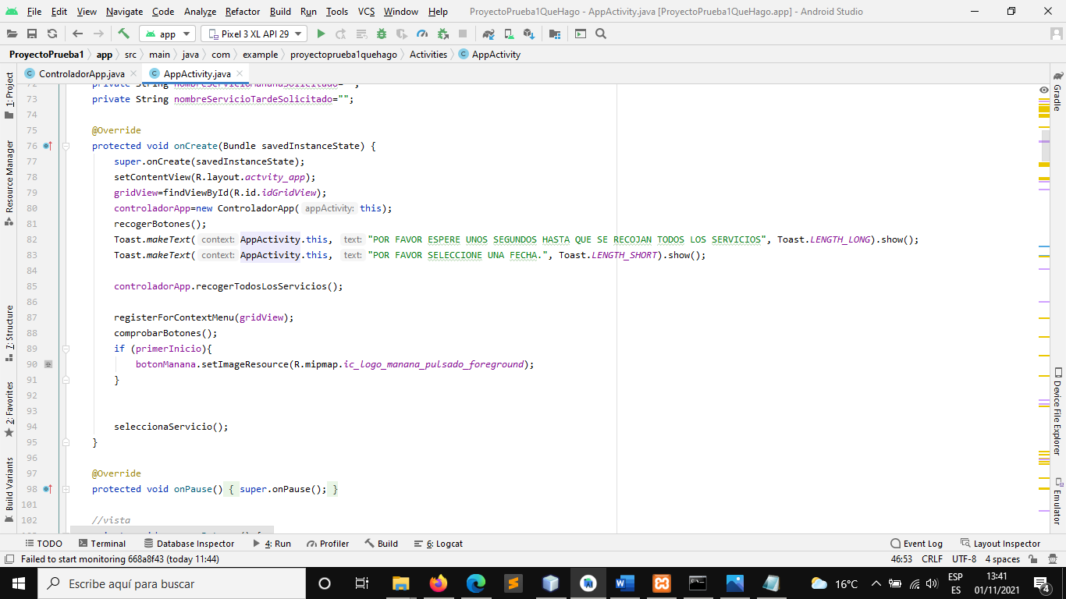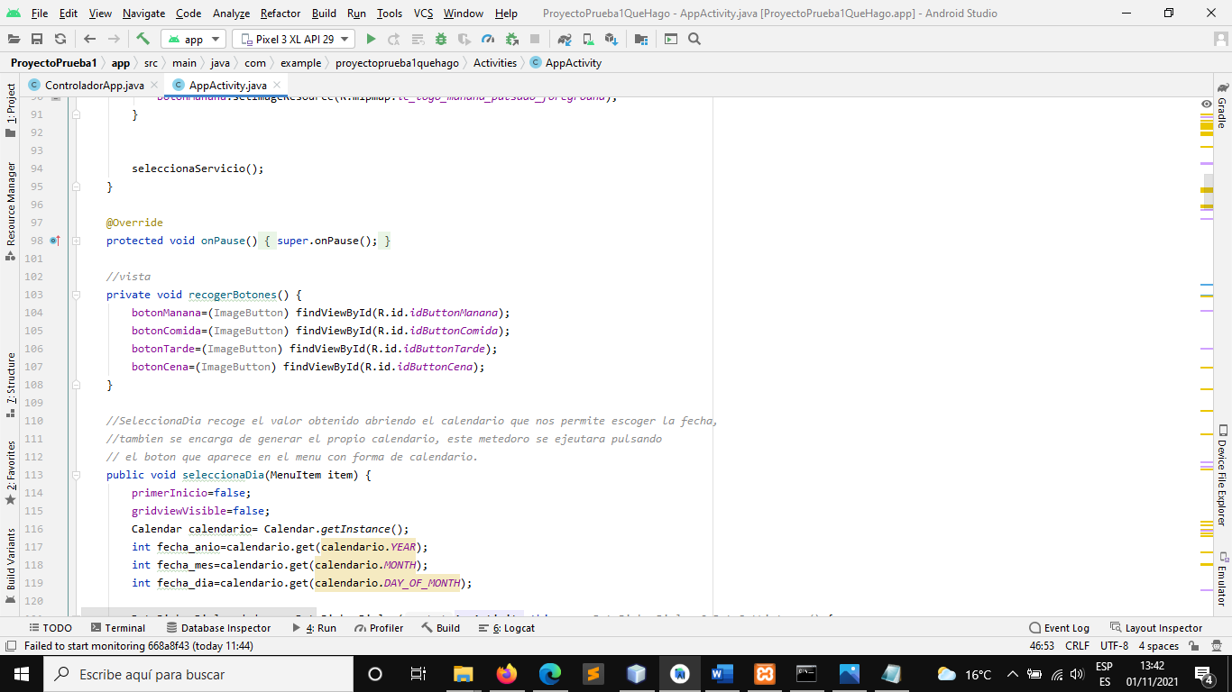

seleccionaDia(): recoge el valor obtenido abriendo el calendario que nos permite escoger la fecha, también se encarga de generar el propio calendario, este método se ejecutara pulsando el botón que aparece en el menú con forma de calendario.

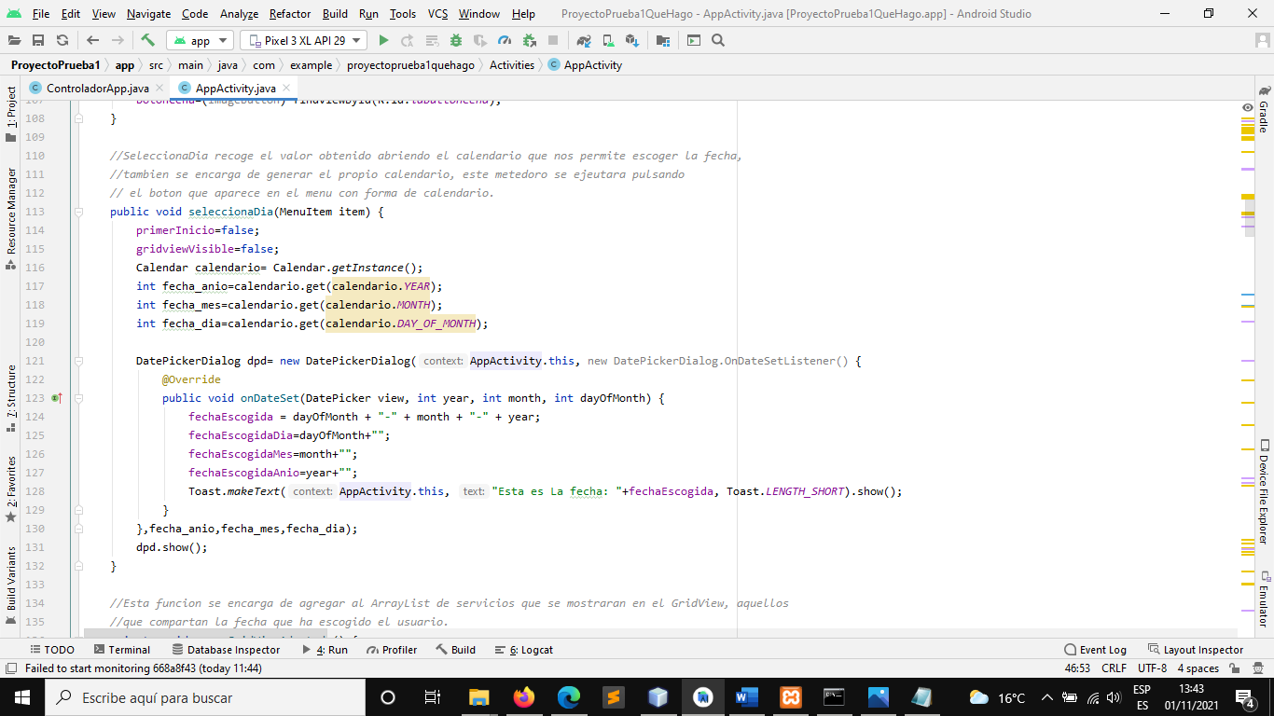

crearGridViewAdaptado(): esta función se encarga de agregar al ArrayList de servicios que se mostraran en el GridView, aquellos que compartan la fecha que ha escogido el usuario.

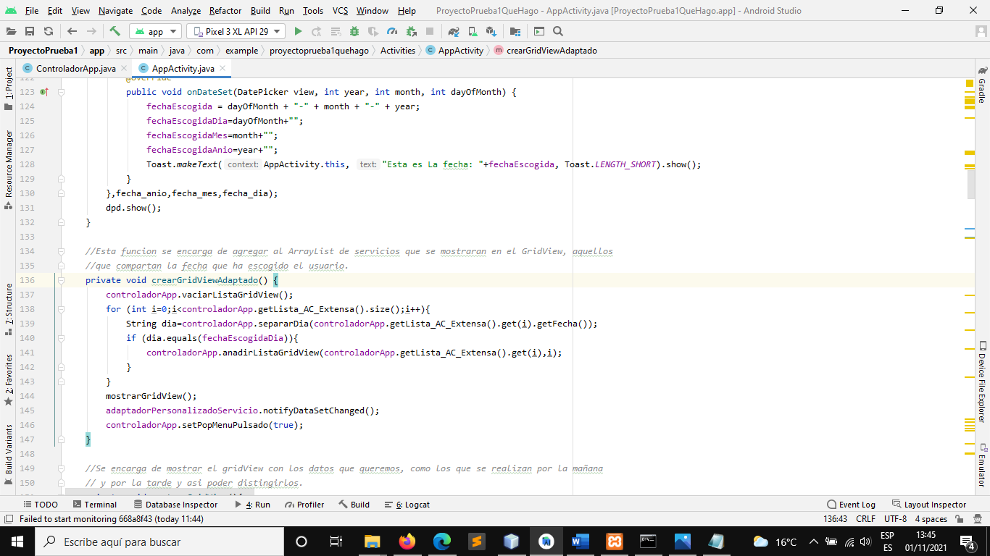

mostrarGridView(): se encarga de mostrar el GridView con los datos que queremos, como los que se realizan por la mañana y por la tarde y así poder distinguirlos.

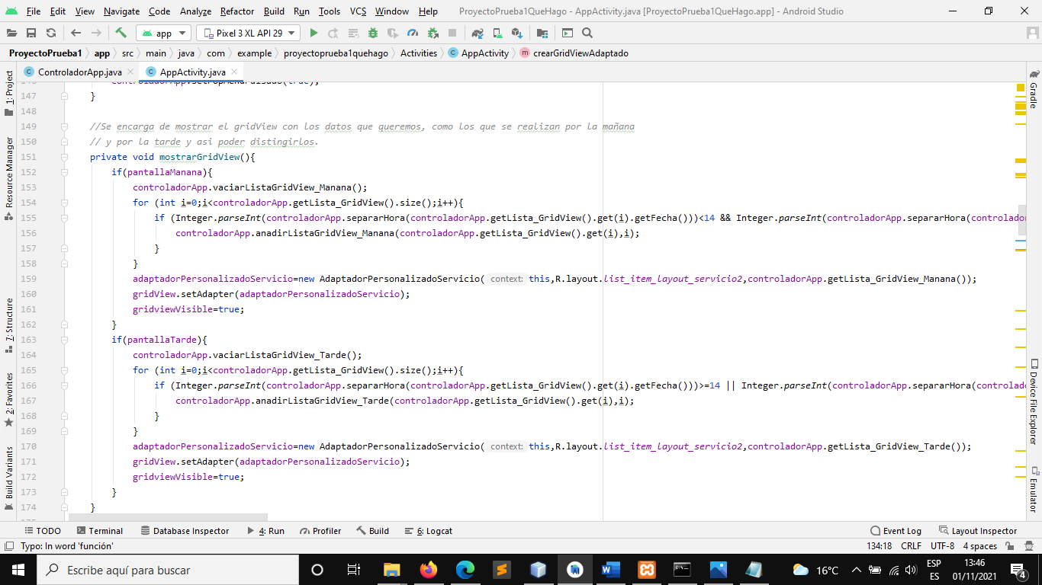

seleccionaServicio(): Este método tiene como objetivo que al pulsar sobre cualquier servicio mostrado en el GridView, y al pulsar sobre él nos abra un popMenu que nos muestre más información sobre dicho servicio.

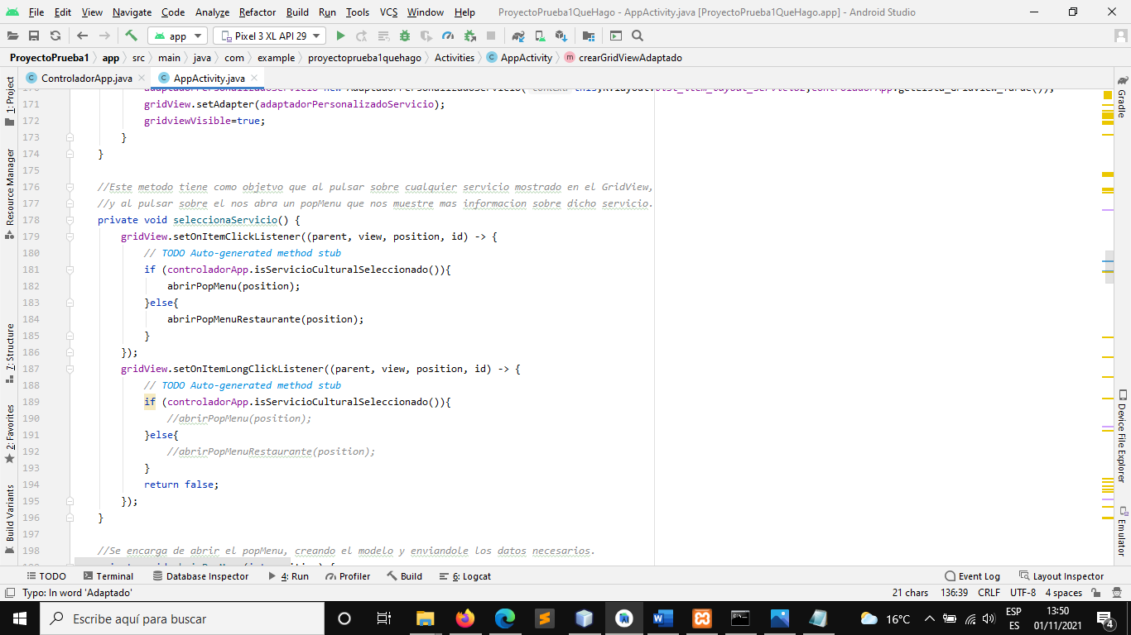

abrirPopMenu(): Se encarga de abrir el popMenu, creando el modelo y enviándole los datos necesarios.

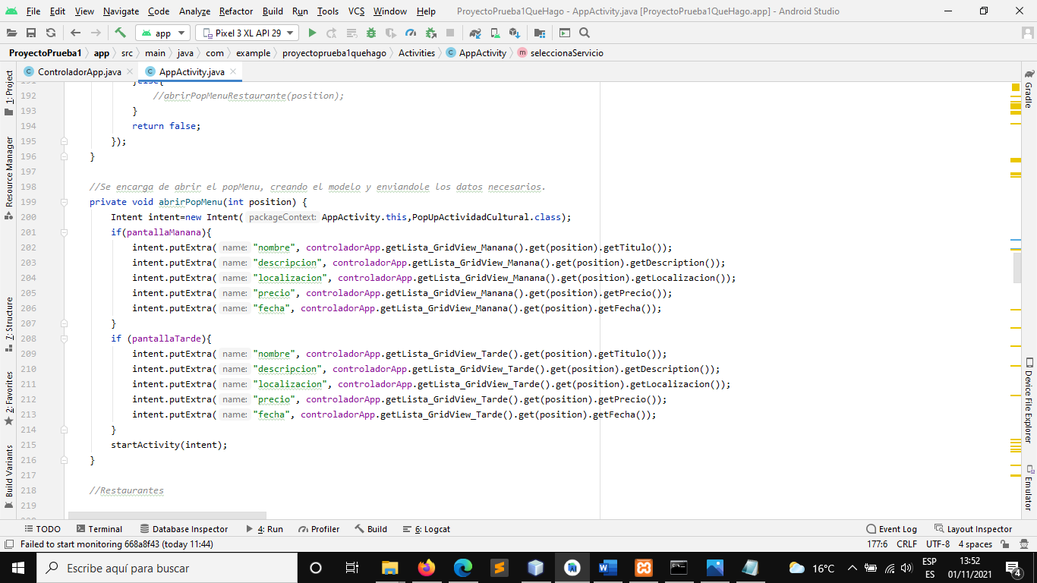

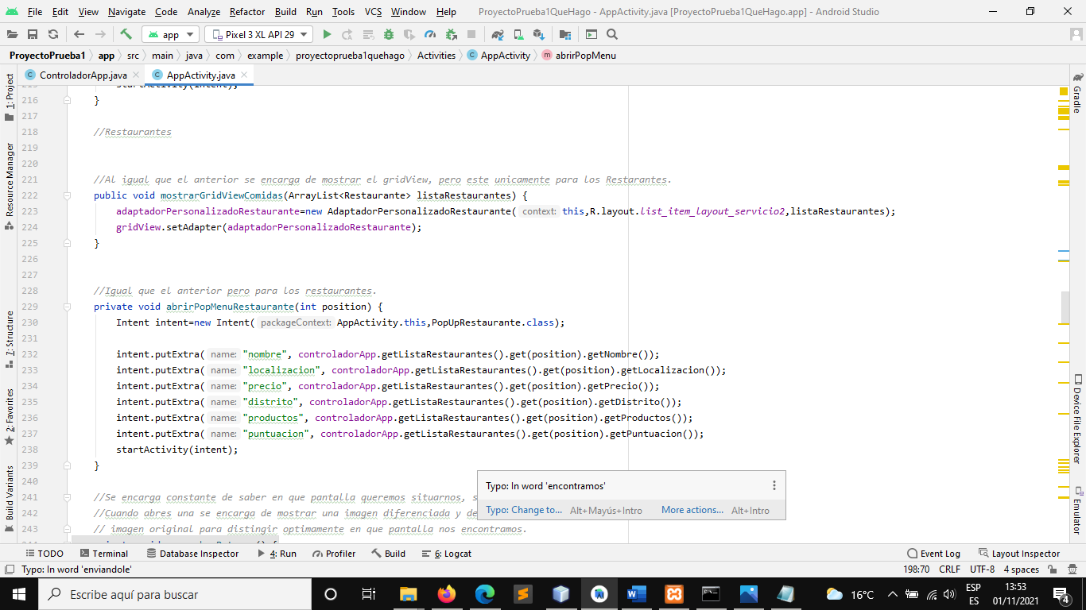

comprobarBotones(): Se encarga constante de saber en qué pantalla queremos situarnos, si en la Mañana, comida ..., cuando abres una, esta se encarga de mostrar una imagen diferenciada y devolver a los botones su imagen original para distinguir óptimamente en que pantalla nos encontramos.

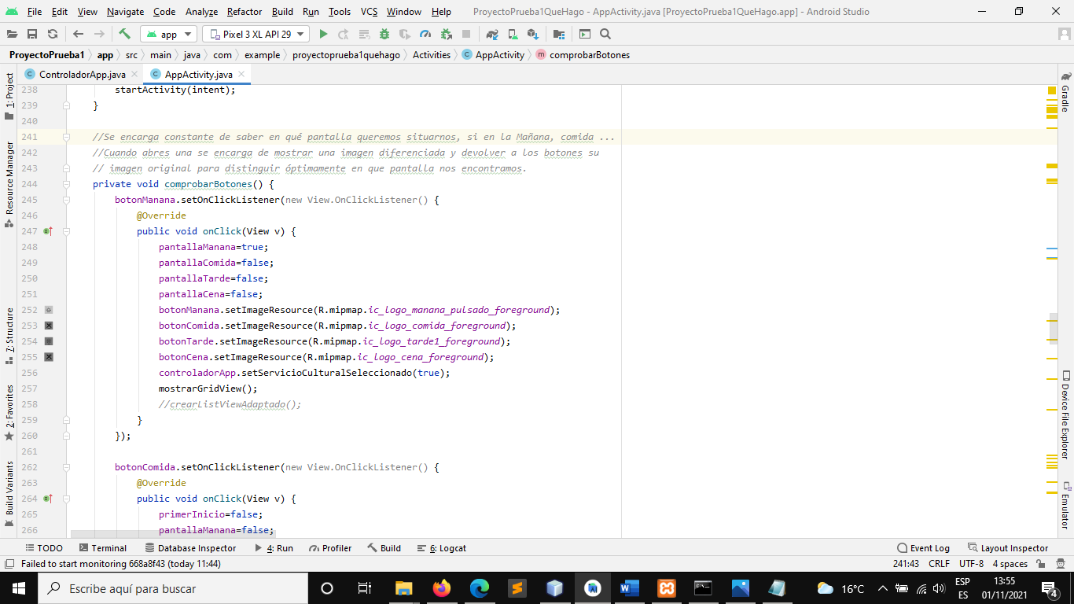

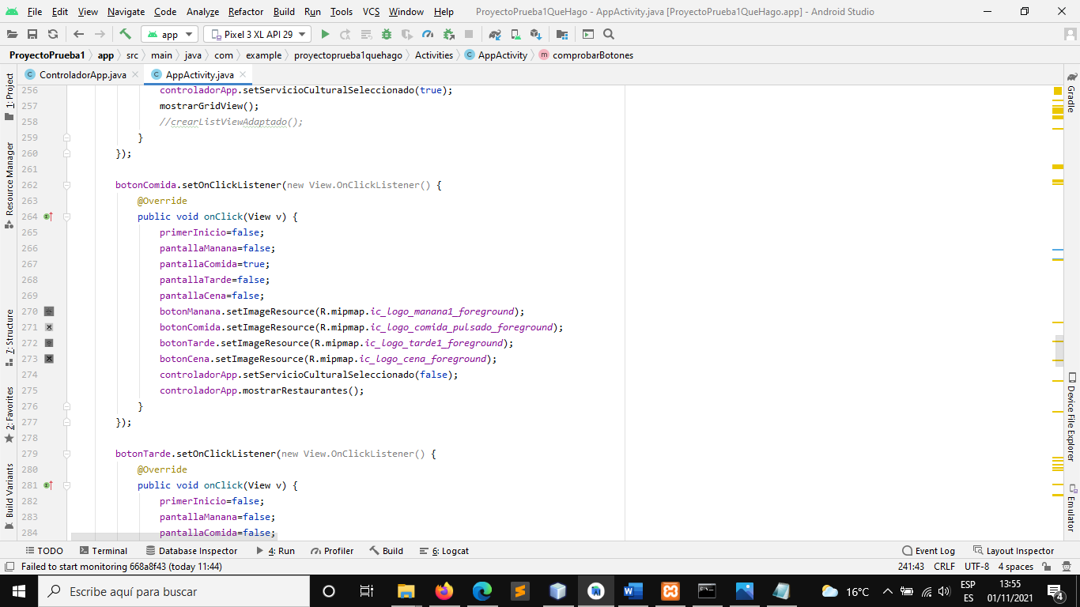

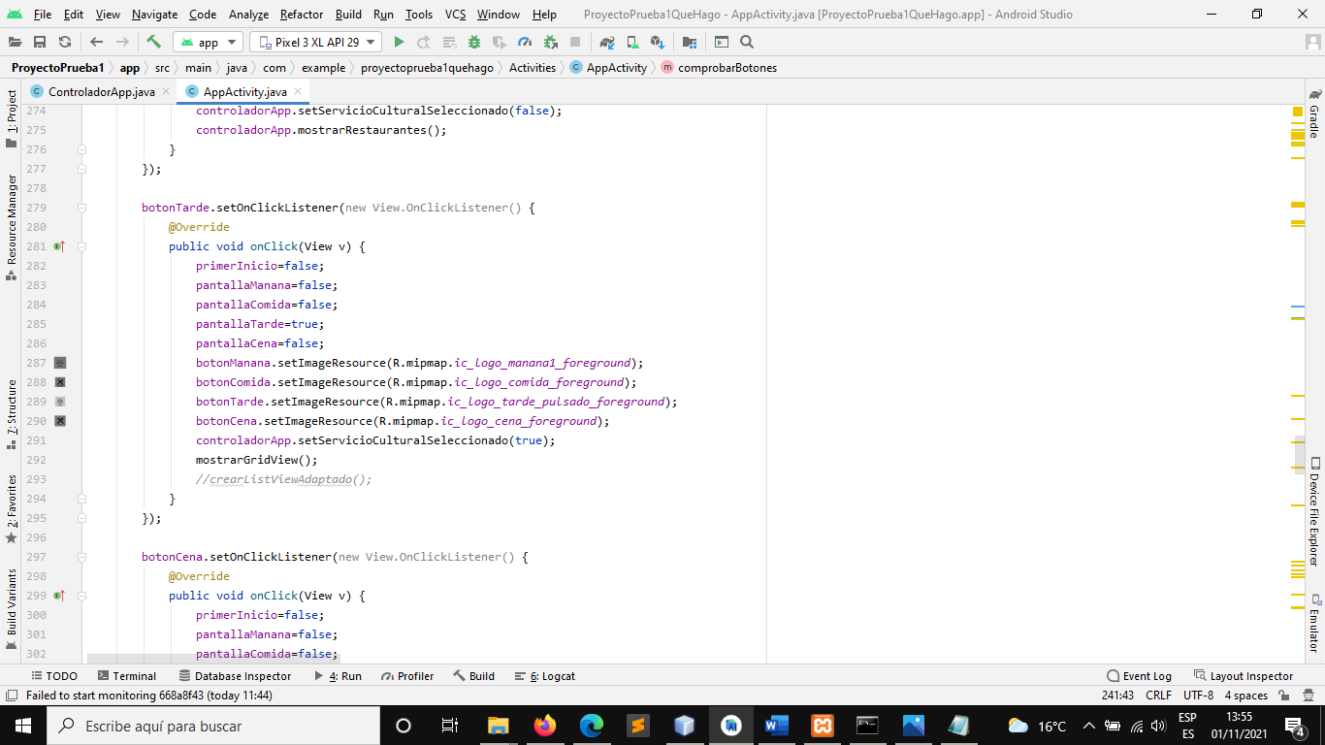

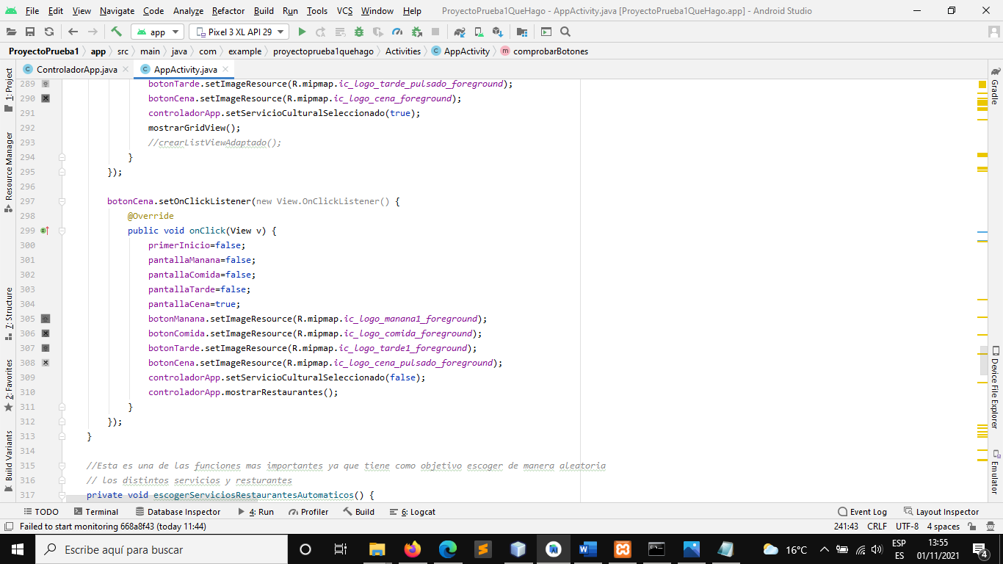

**Otros métodos necesarios:**

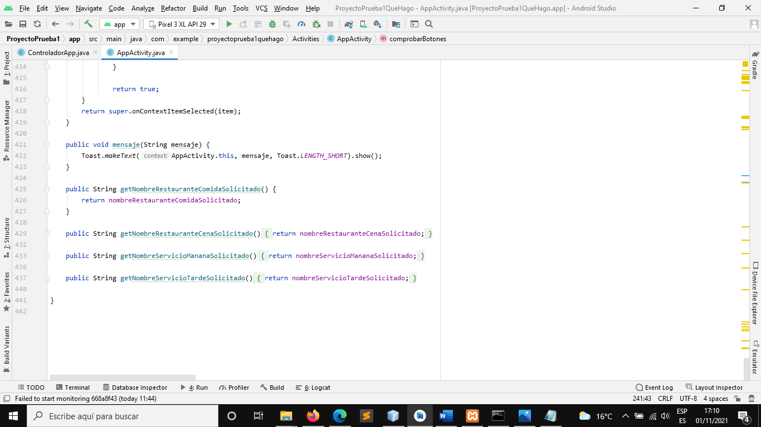

**Controlador App:**

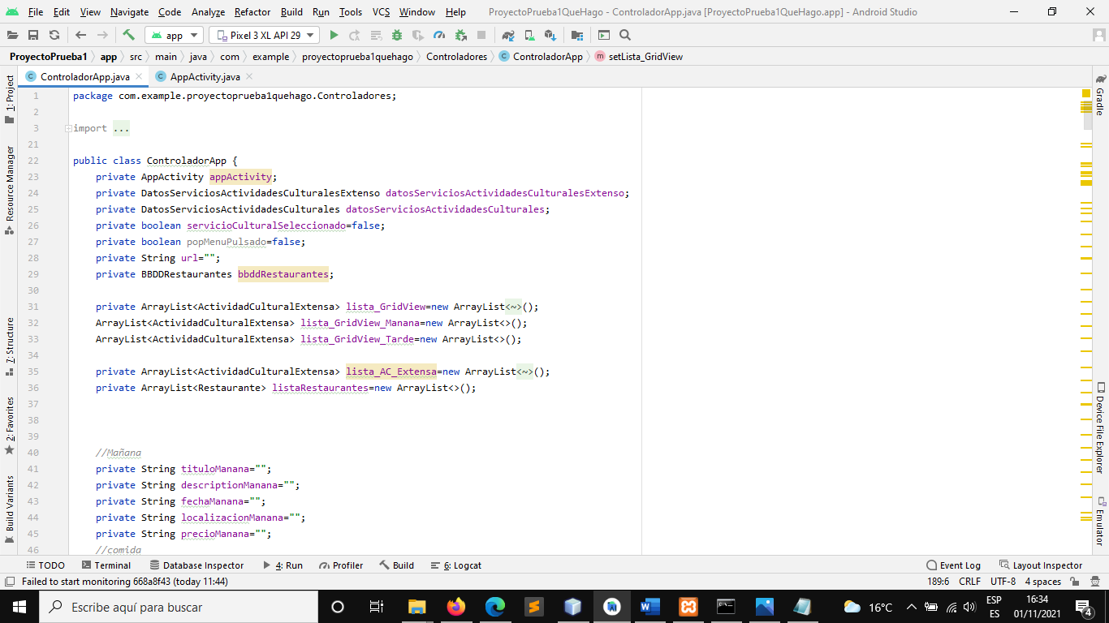

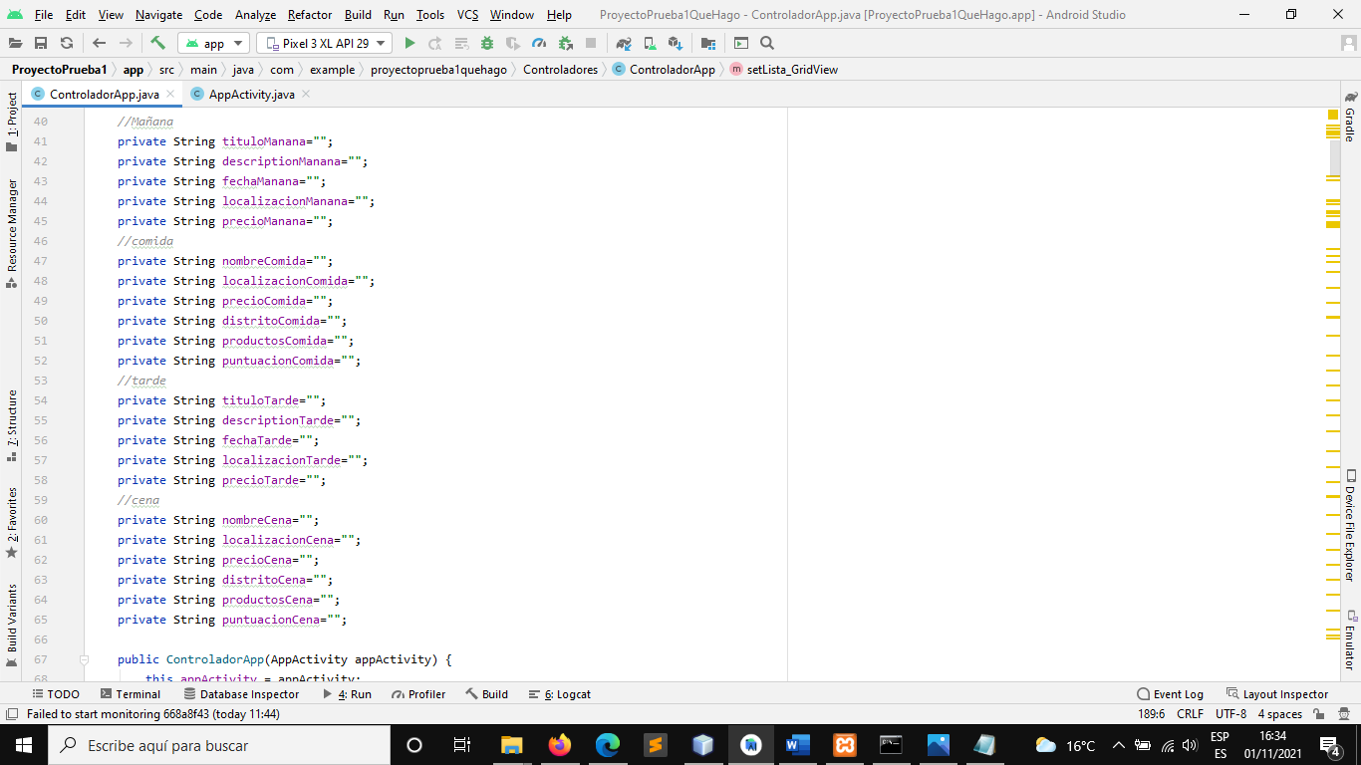

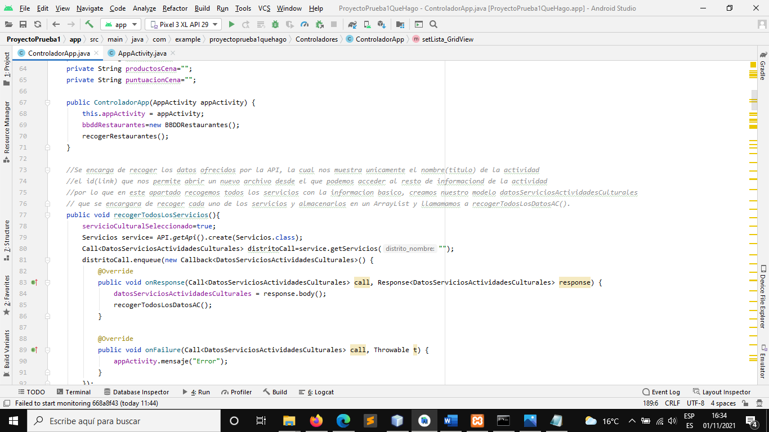

recogerTodosLosServicios(): Se encarga de recoger los datos ofrecidos por la API, la cual nos muestra únicamente el nombre(titulo) de la actividad el id(link) que nos permite abrir un nuevo archivo desde el que podemos acceder al resto de información de la actividad por lo que en este apartado recogemos todos los servicios con la información básico, creamos nuestro modelo datosServiciosActividadesCulturales que se encargara de recoger cada uno de los servicios y almacenarlos en un ArrayList y llamamos a recogerTodosLosDatosAC().

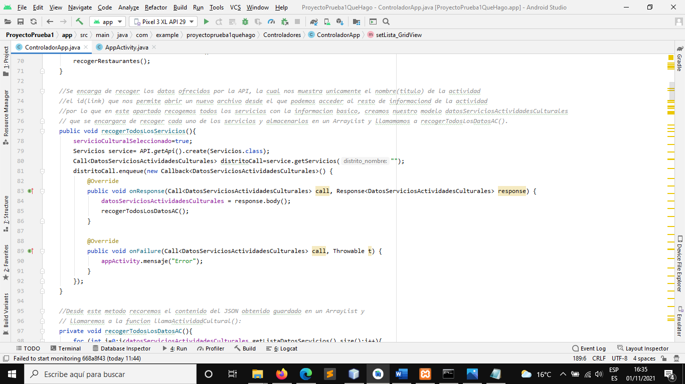

recogerTodosLosDatosAC(): Desde este método recorremos el contenido del JSON obtenido guardado en un ArrayList y llamaremos a la función llamaActividadCultural().

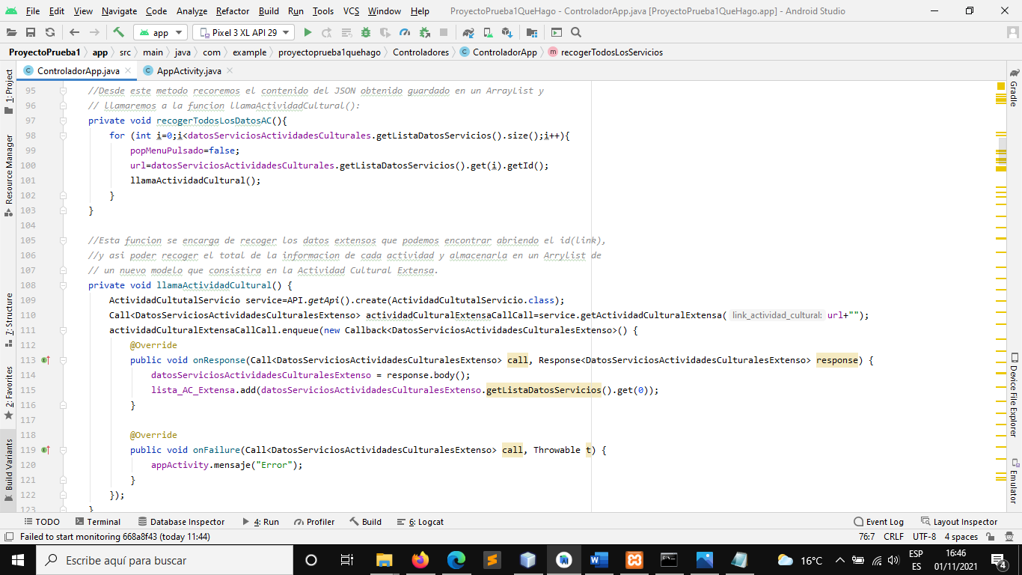

llamaActividadCultural(): Esta función se encarga de recoger los datos extensos que podemos encontrar abriendo el id(link), y así poder recoger el total de la información de cada actividad y almacenarla en un ArrayList de un nuevo modelo que consistirá en la Actividad Cultural Extensa.



separarHora(): Tanto este método como el de separarDia sirven para separar los valores de Dia y Hora.

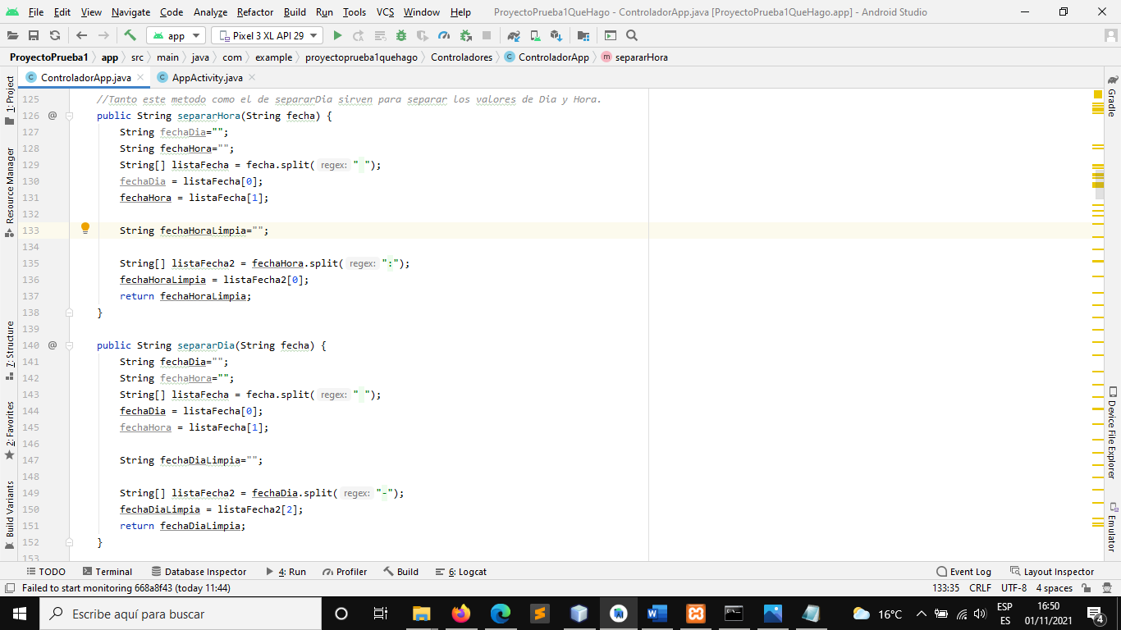

recogerRestaurantes(): Este método recoge los datos de los restaurantes que están creados de manera manual en la clase BBDDRestaurantes.

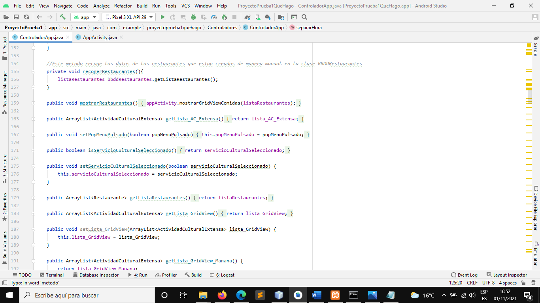

recogerValoresGuardar(): Recoger Valores Guardar sirve para una vez tengamos los servicios solicitados este elimine los caracteres inválidos (',(),/, ...) que no se pueden añadir en la barra de búsqueda a la hora de guardar todos los servicios seleccionados en la base de datos.

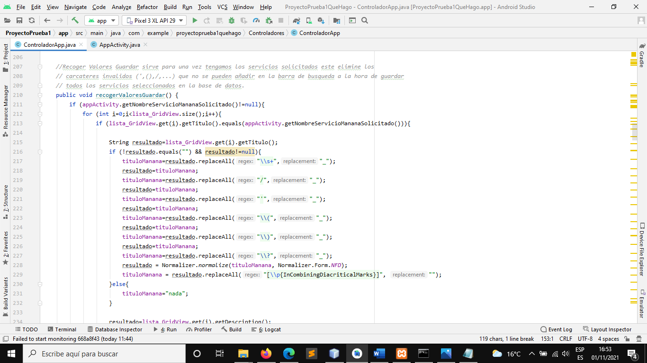

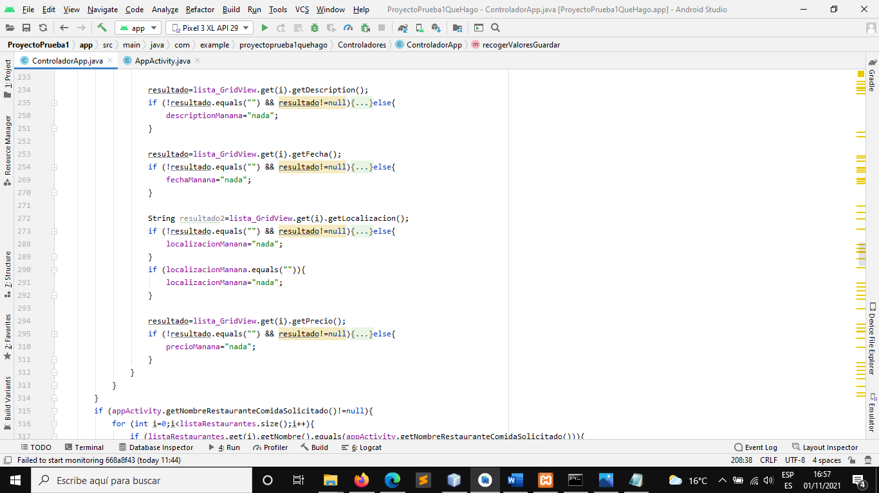

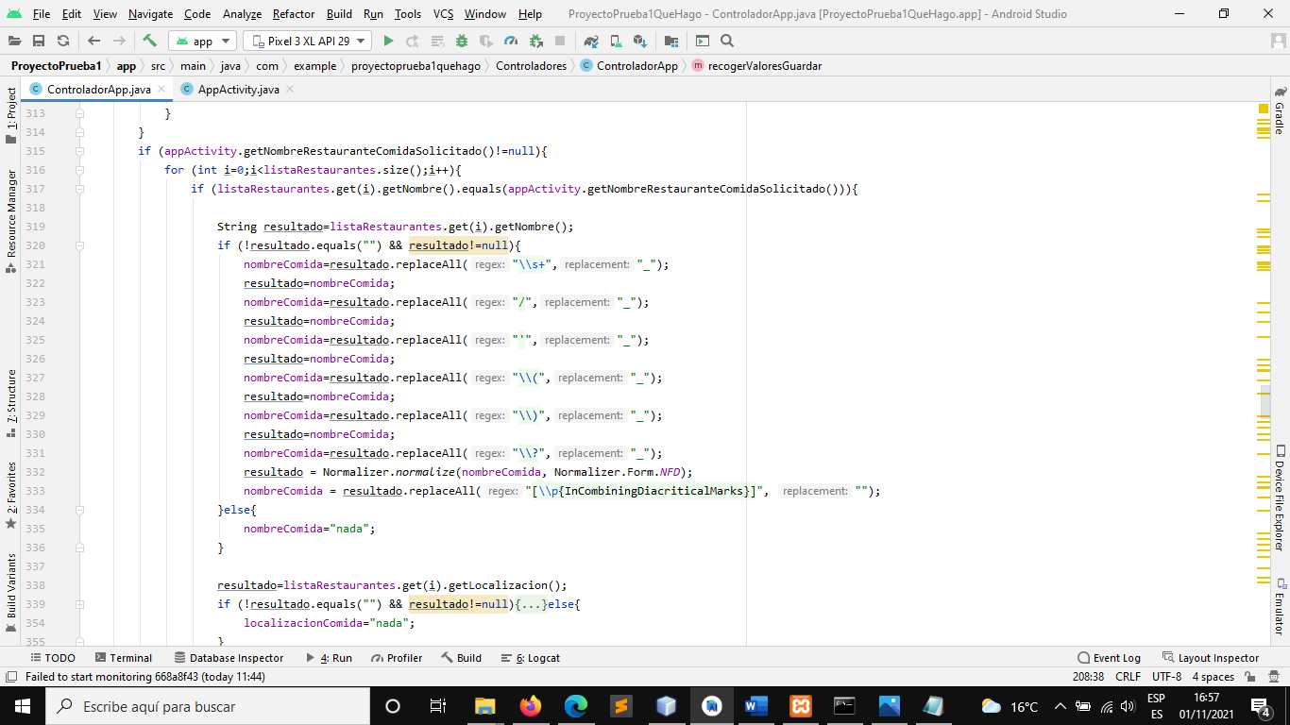

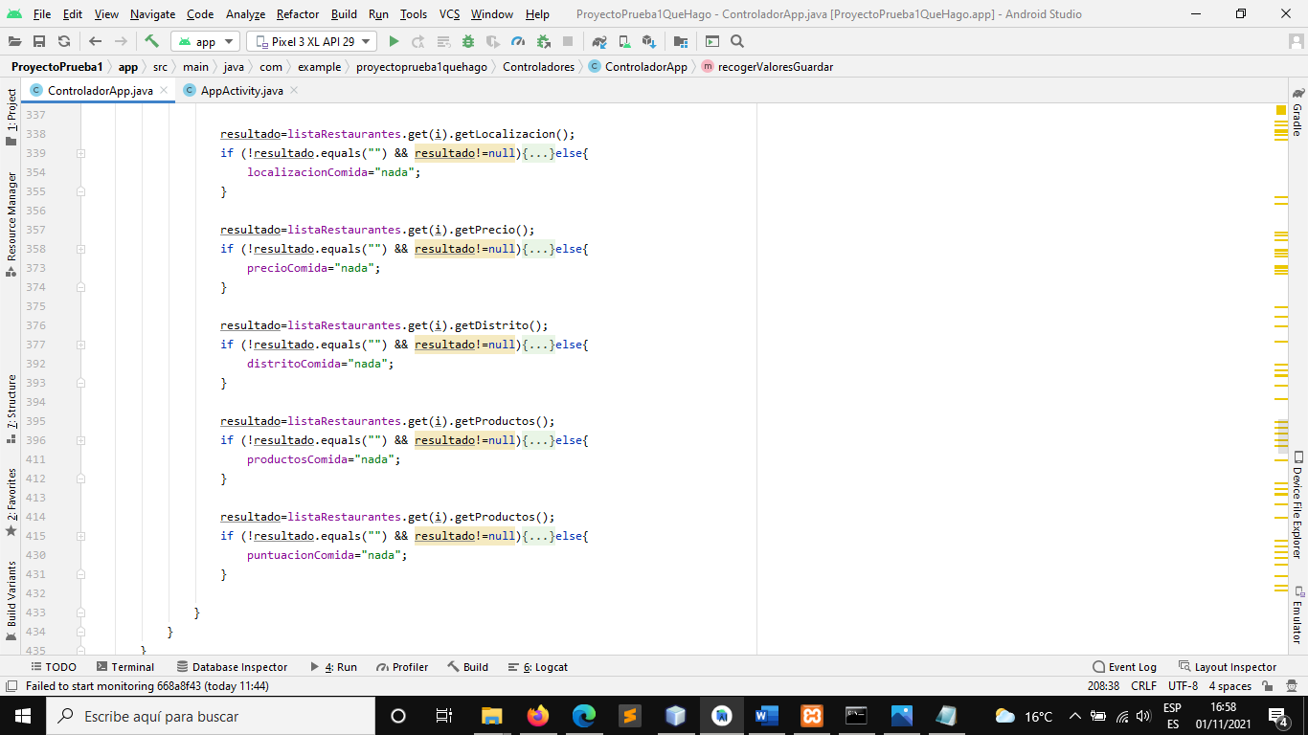

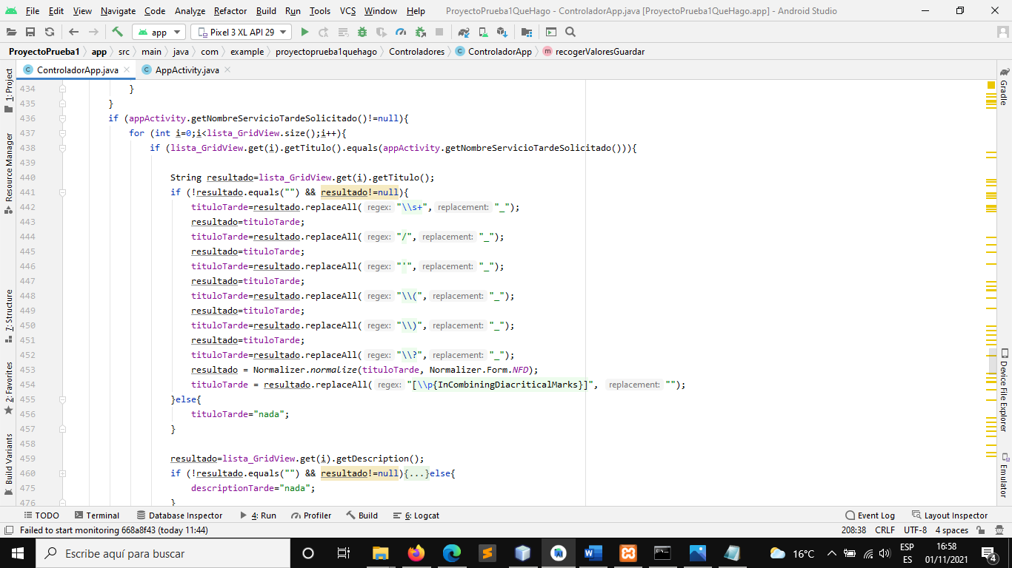

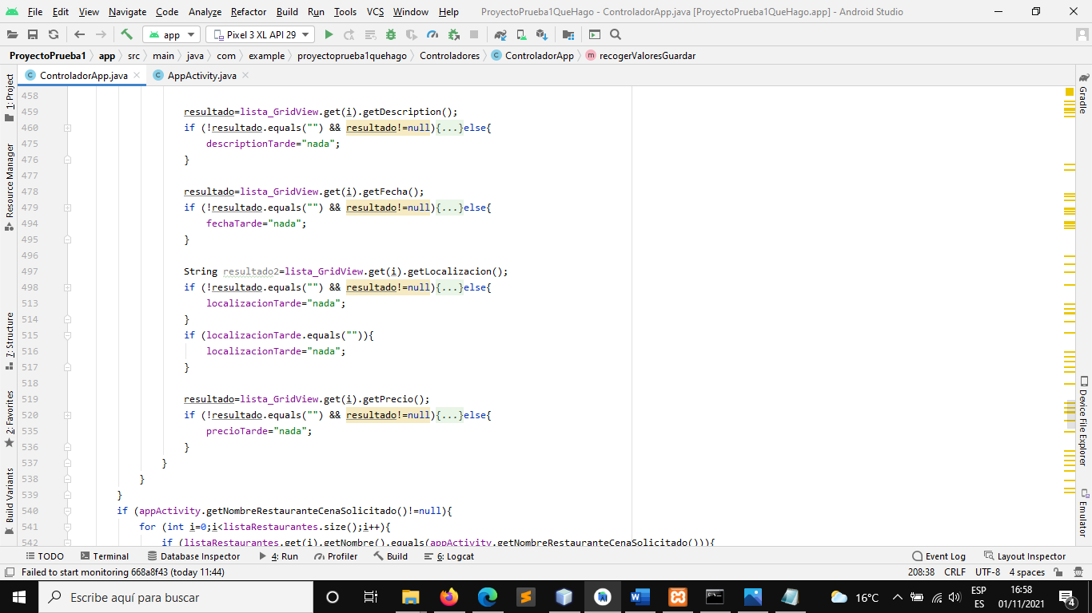

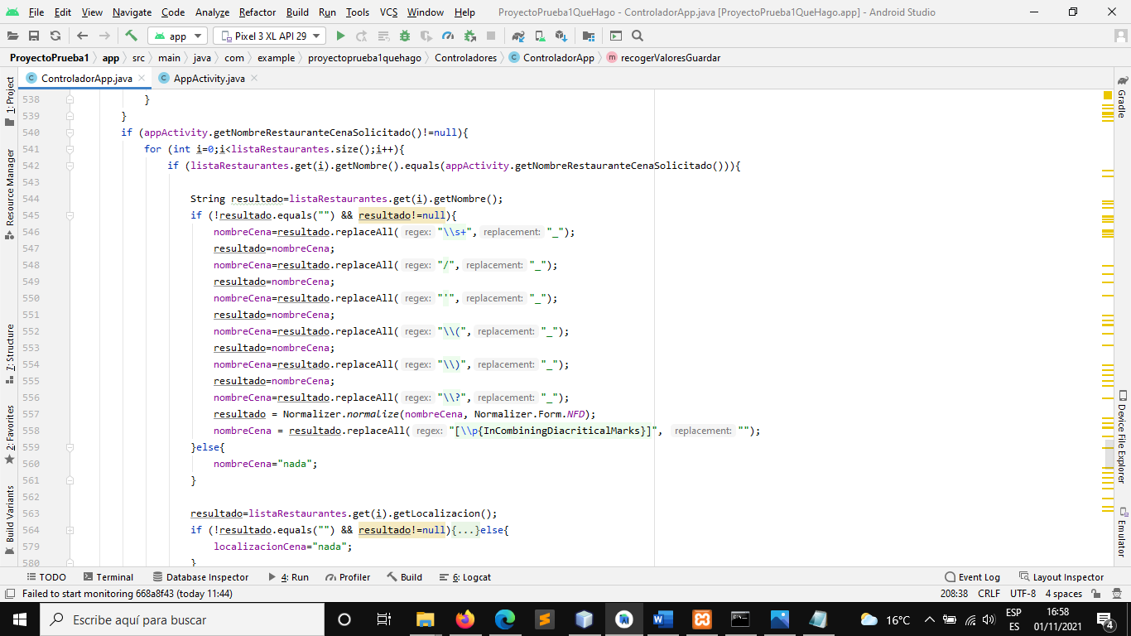

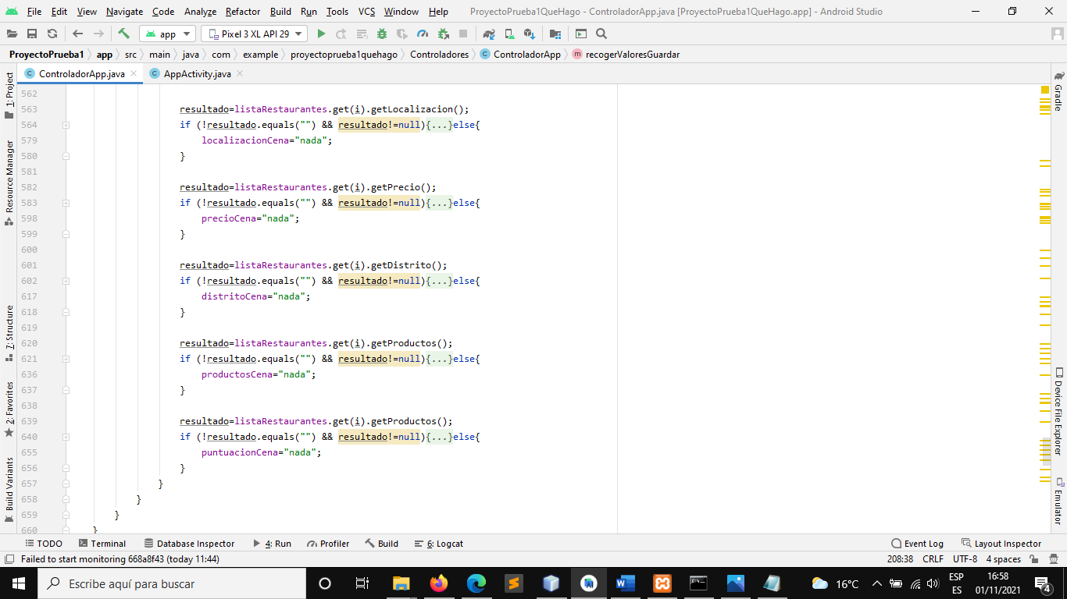

**Otras funciones necesarias, así como los getter y setter:**

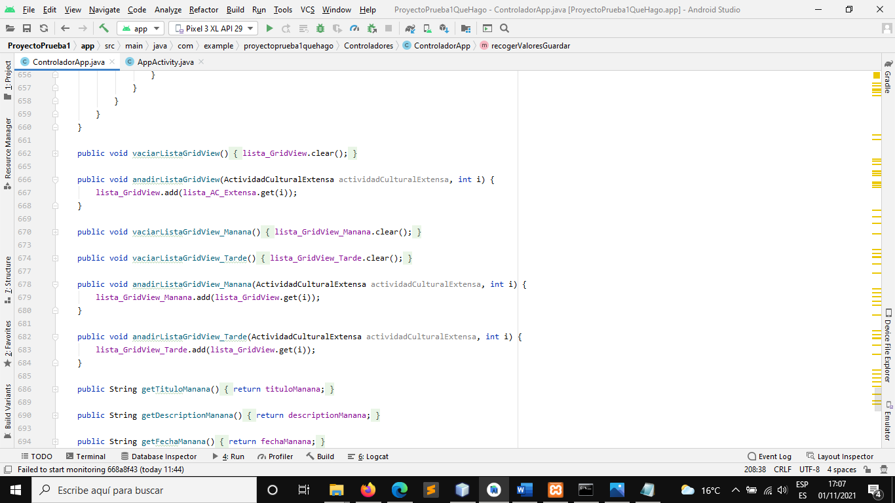

**API:**

Para recoger los datos de la API contamos con dos modelos y dos interfaces.

**Servicios Interfaz:**

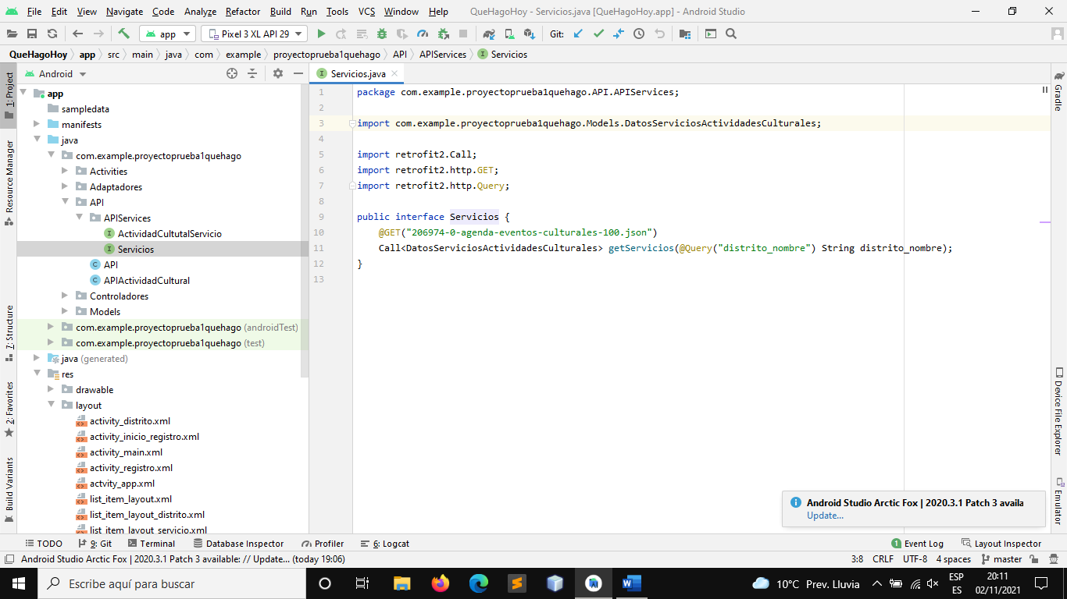

**Actividad Cultural Servicio Interfaz:**

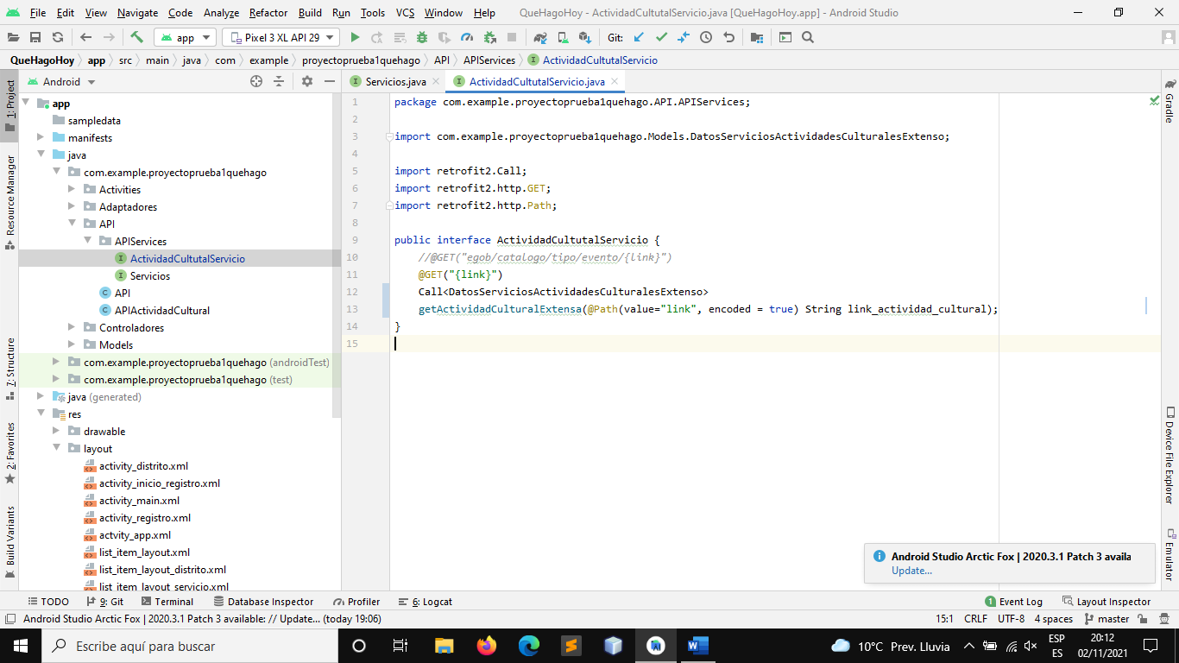

**Modelo API (servicio):**

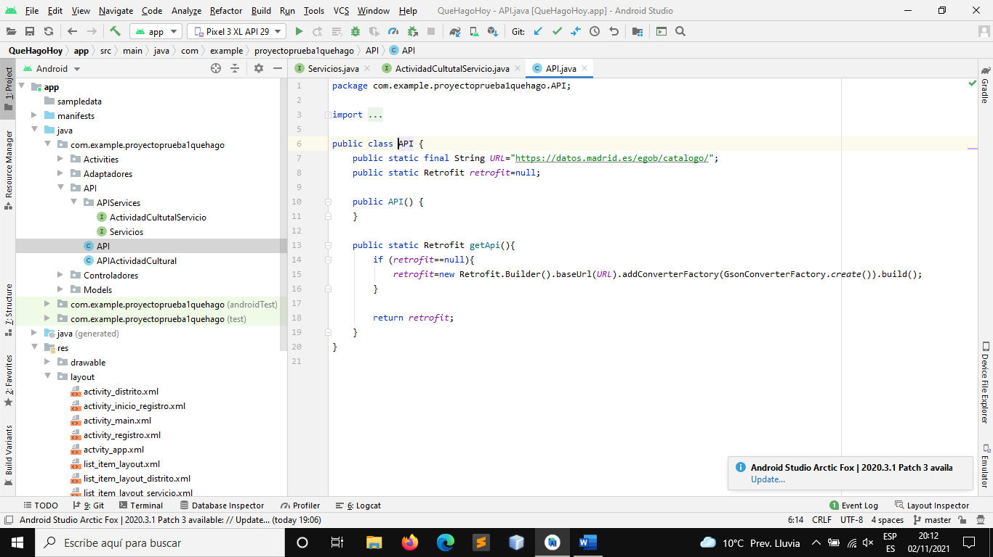

**Modelo API Actividad Cultural:**

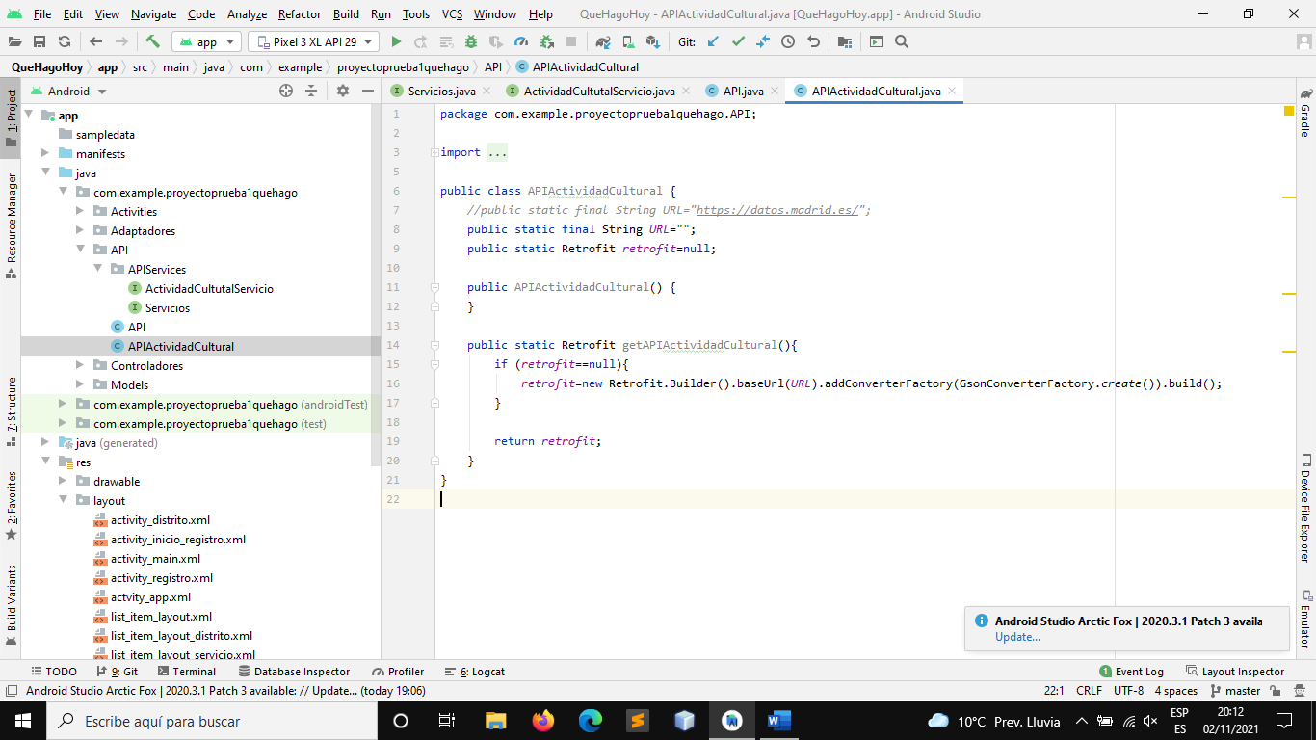

El echo de que tengamos que hacerlo dos veces es que primero recogemos el conjunto de actividades culturales y luego los datos de cada una de ellas.

Activity App:

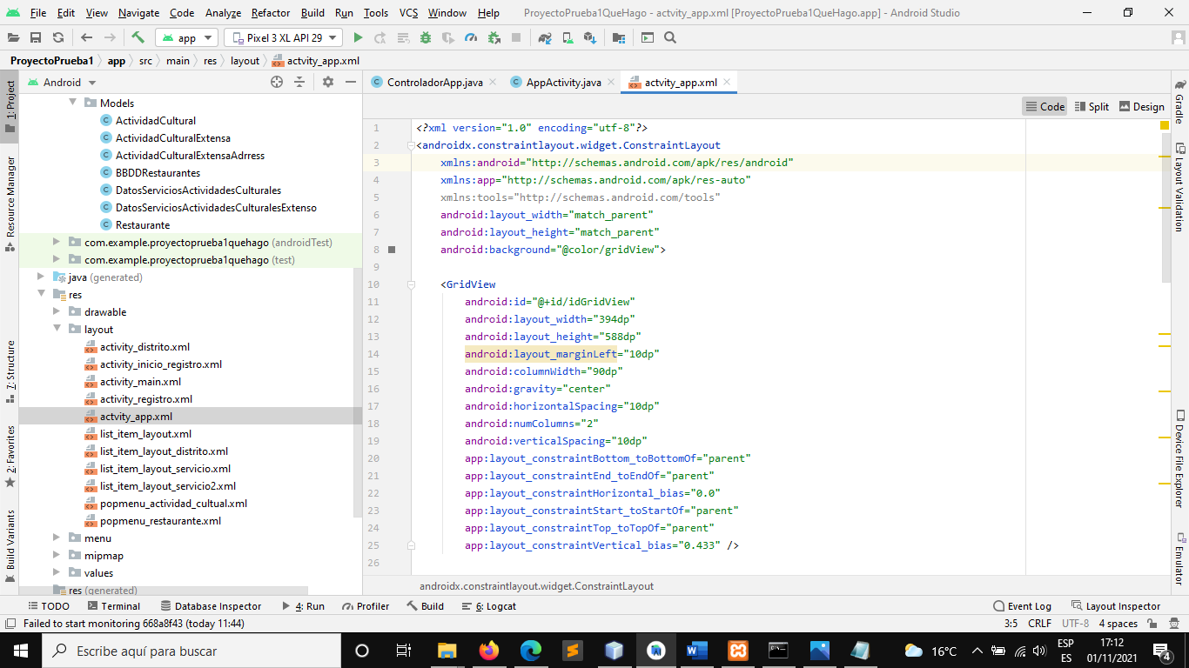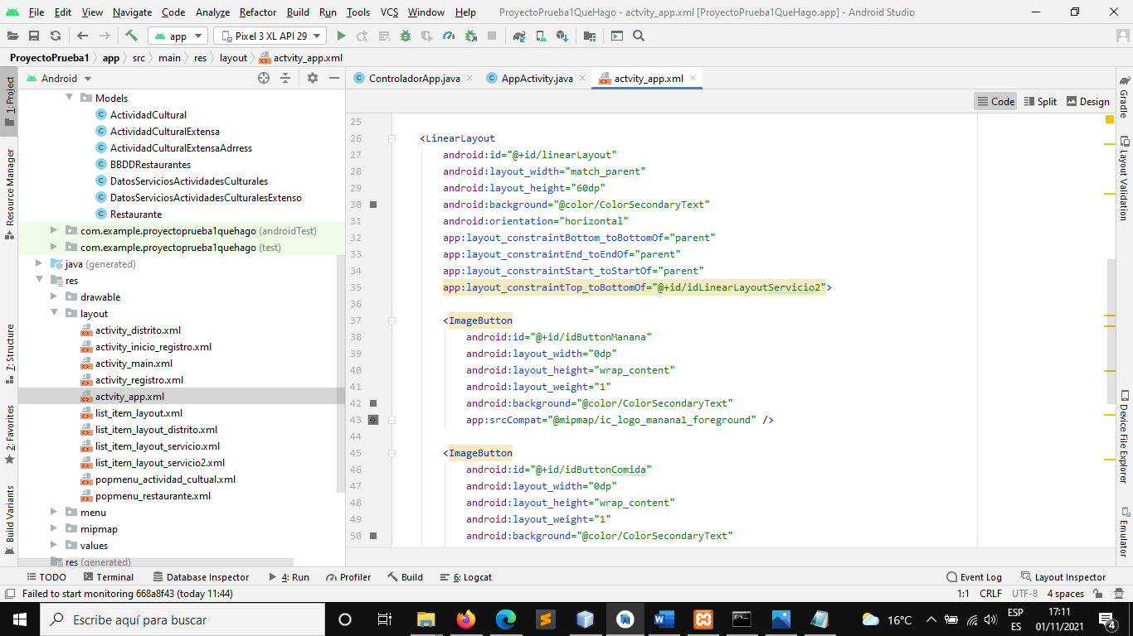

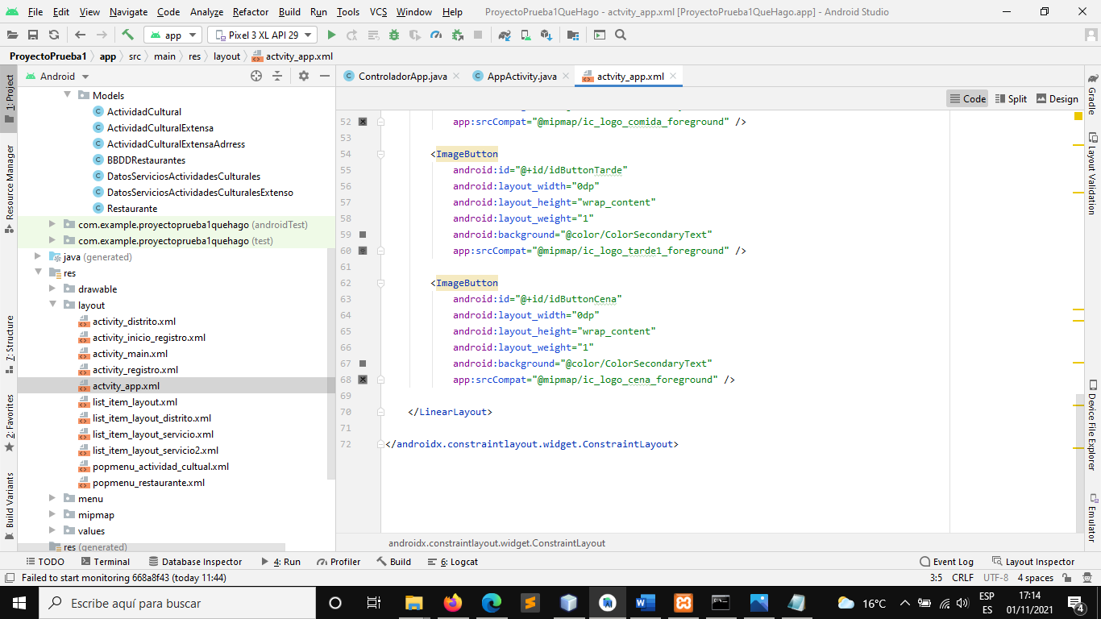

**Resultado del apartado App:**

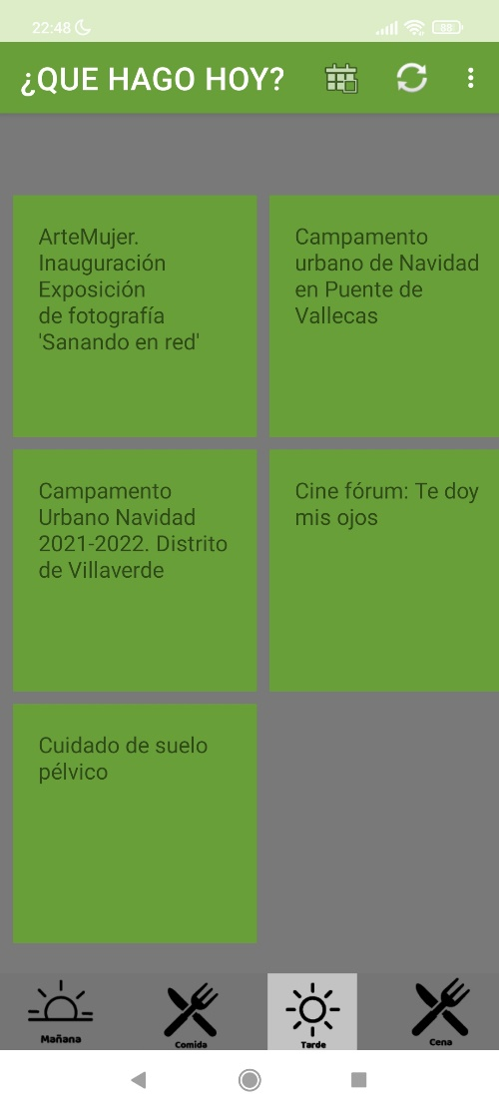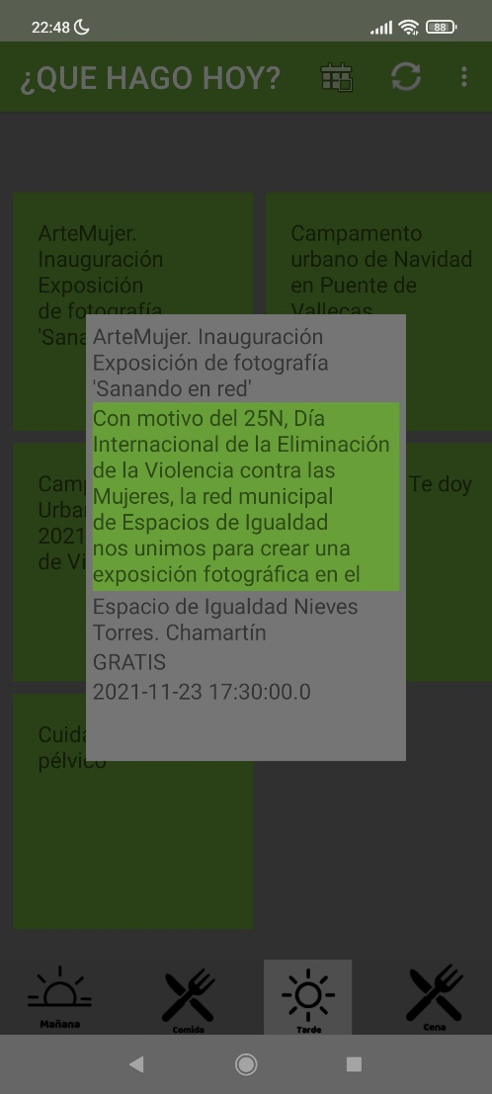

En resumen lo que hace este apartado es una vez se inicia se recogen los resultados de la API, una vez se han cargado los datos, lo cual tarda un poco de tiempo escogeremos una fecha, una vez seleccionada la fecha podremos pulsar sobre el botón de actualizar y podremos visualizar si hay servicios que se mostraran en el GridView de la pantalla de mañana ya que es la primera que aparece por defecto, luego dependiendo de que botón pulsemos, es decir si escogemos por mañana, comida, tarde o cena podremos visualizar el contenido.

Los servicios de comida y cena no se recogen de ninguna API, estos se han escrito manualmente en la clase de BBDDRestaurantes, ya que no he encontrado ninguna API ni servicio que pueda aportarlos.

Ahora que ya vemos los servicios y los restaurantes si pulsamos sobre el que queramos nos aparecerá una nueva ventana pequeña en la que podremos ver más información acerca de dicho servicio o restaurante, y si mantenemos una pulsación sobre él nos aparecerá el menú de solicitar, el cual si pulsamos agregará dicho servicio o restaurante.

También podemos encontrar en el menú el botón de 3 puntos que pulsando sobre el encontramos “Automático” y “Guardar”, si pulsamos sobre automático selecciona los servicios de manera automática en la fecha que seleccionamos anteriormente, los restaurantes no dependen de la fecha escogida, y por último si pulsamos sobre guardar nos guardara en nuestra base de datos los servicios y restaurantes escogidos, debemos de escoger un servicio y un restaurante en cada pantalla para que se guarde.

**Pagina Guardar:**

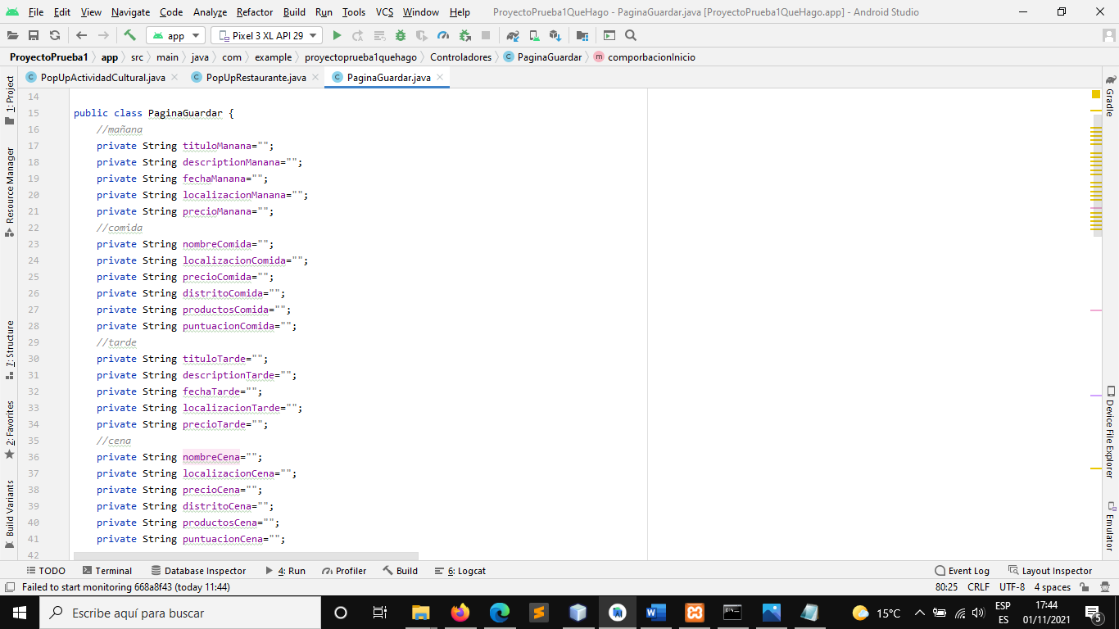

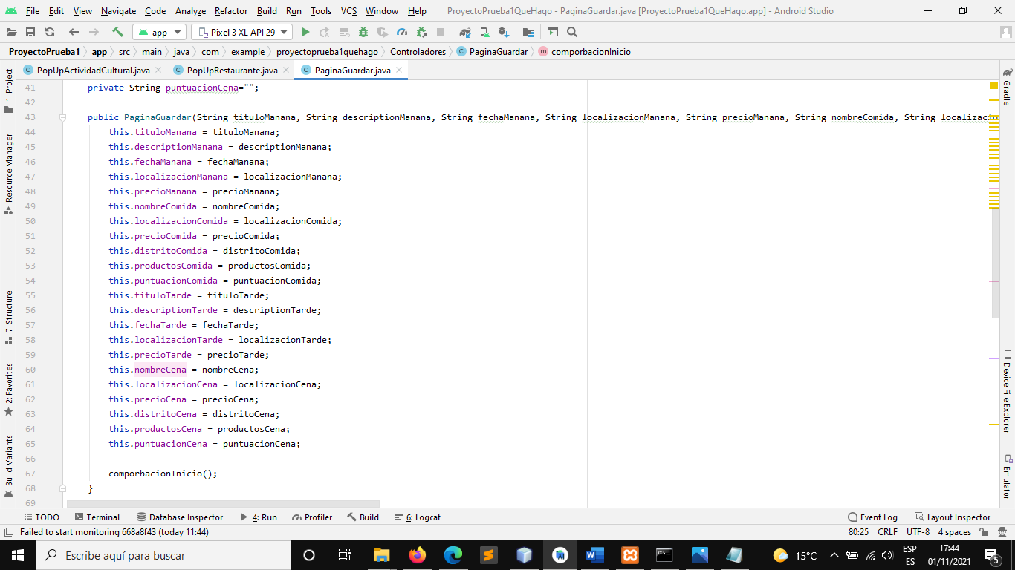

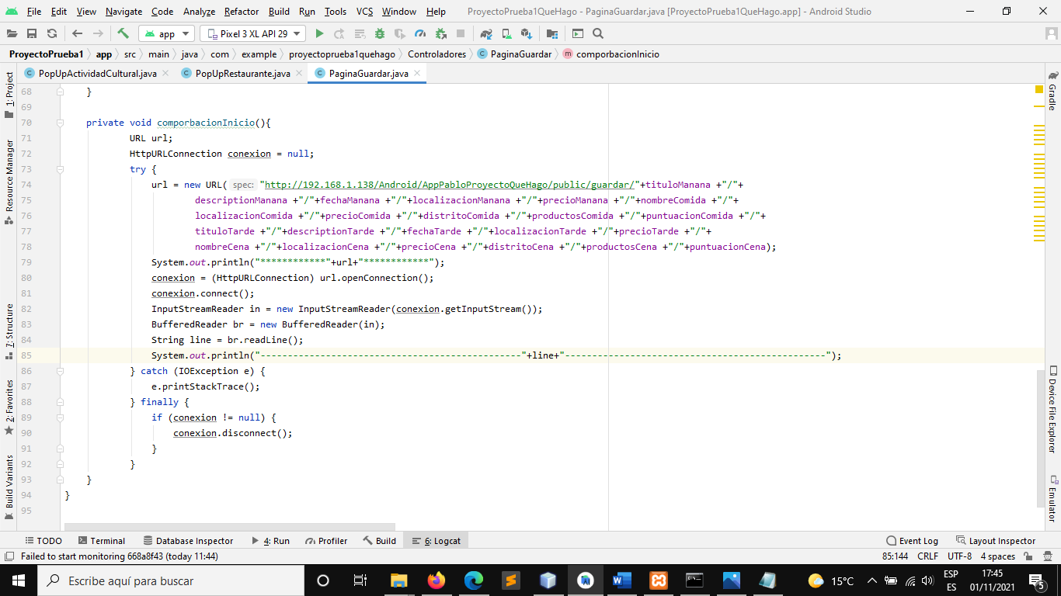

Al igual que en los apartados de inicio y de registro necesitamos hacer la conexión entre nuestra aplicación y el servidor de base de datos, por lo que como en los anteriores debemos de crear una función en el controlador.

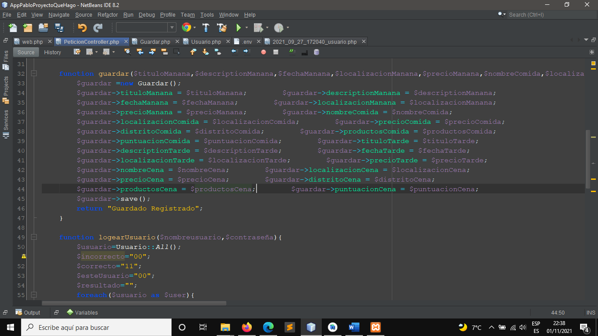

Además de crear un modelo especifico y una migración.

**Modelo:**

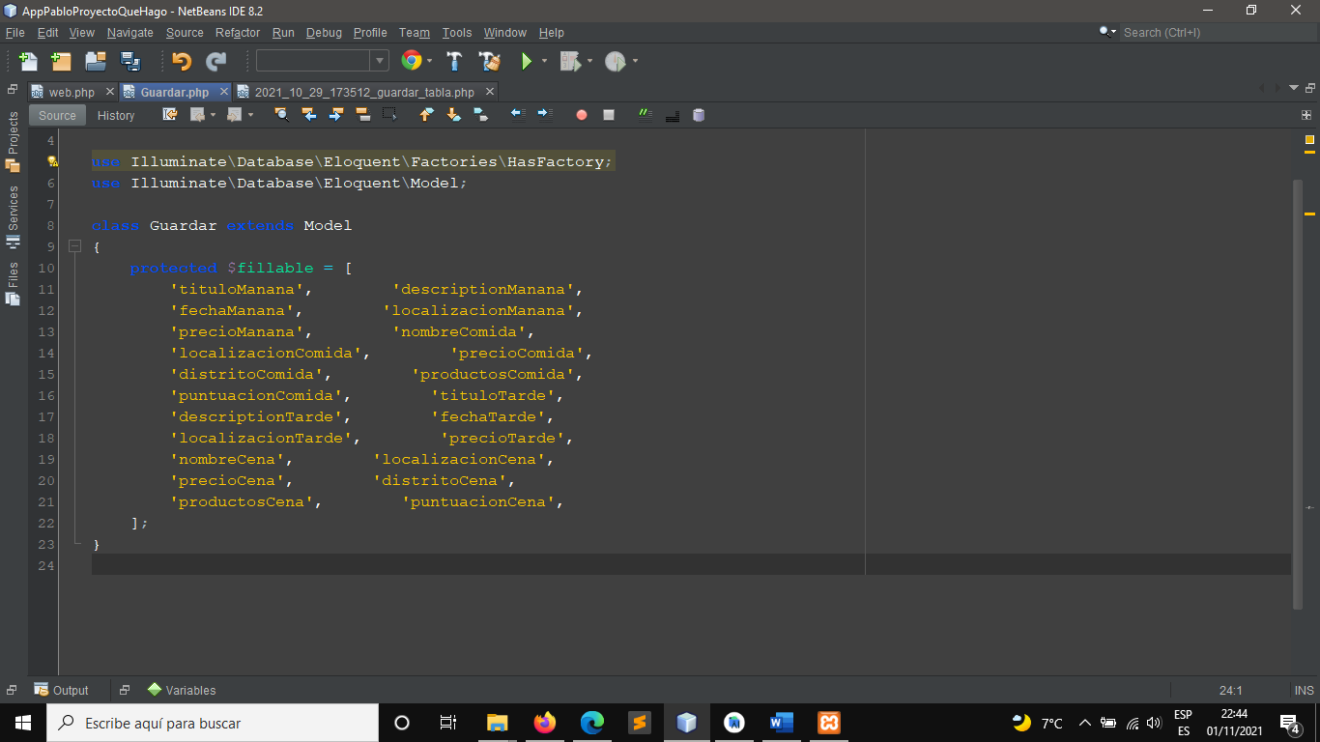

**Migración:**

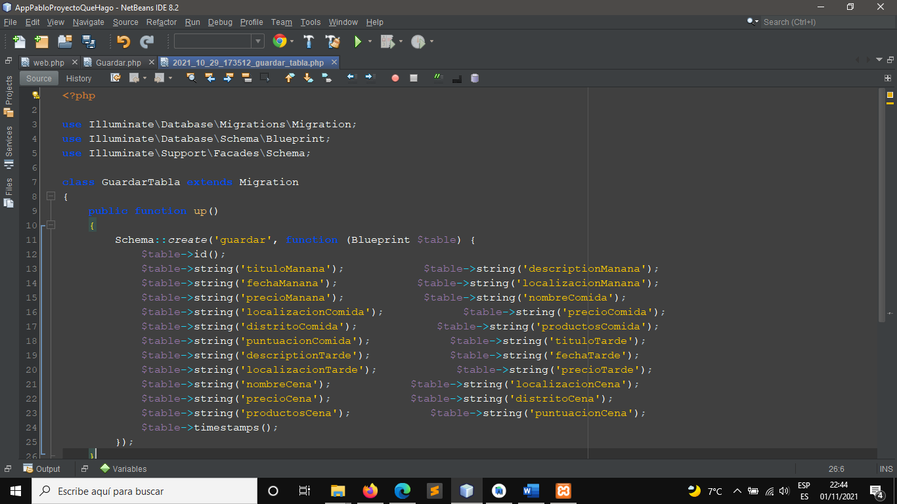

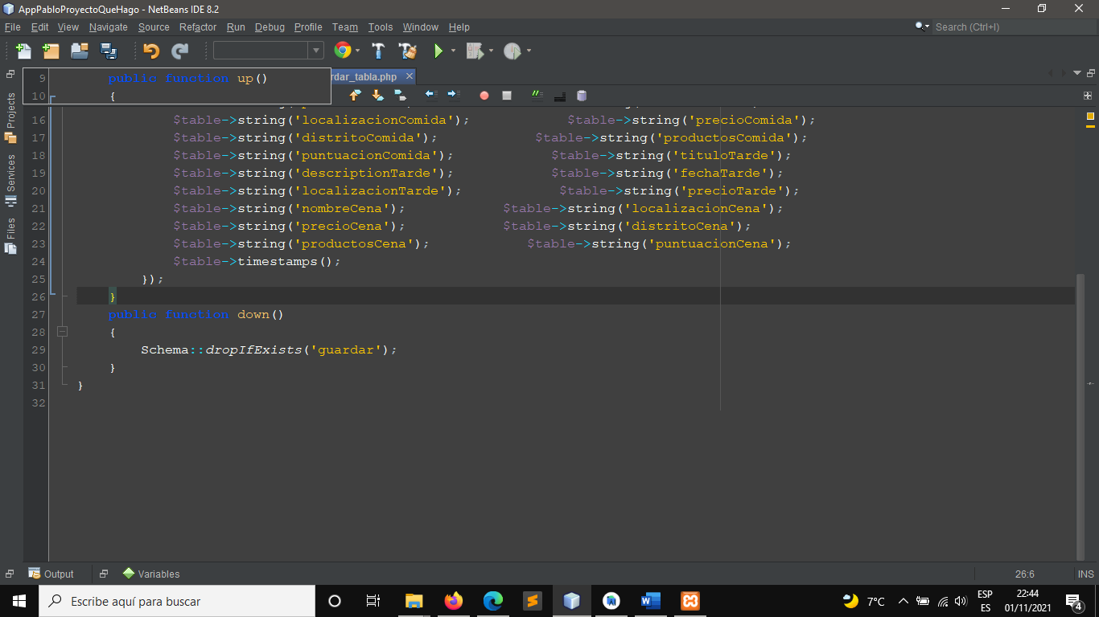

**PopUpActividadCultural:**

Puesto que esta vista no se encarga de realizar ninguna operación ni ninguna función de administración se ha decido no crear un controlador ya que únicamente es para la visualización.

Para crear esta ventana y que se muestre en pequeño sobre la de App se ha utilizado la función de DisplayMetrics para generar la ventana y deberemos darle un tamaño que corresponde con un porcentaje del tamaño normal de ancho y alto de la pantalla.

Echo esto debemos de crear un nuevo estilo para que el fondo que no cubre el popMenu sea transparente, para ello abrimos el aparatado styles.xml que está dentro de la carpeta de values. Y a continuación se lo agregamos a nuestro popMenu en el AndroidManifest.xml

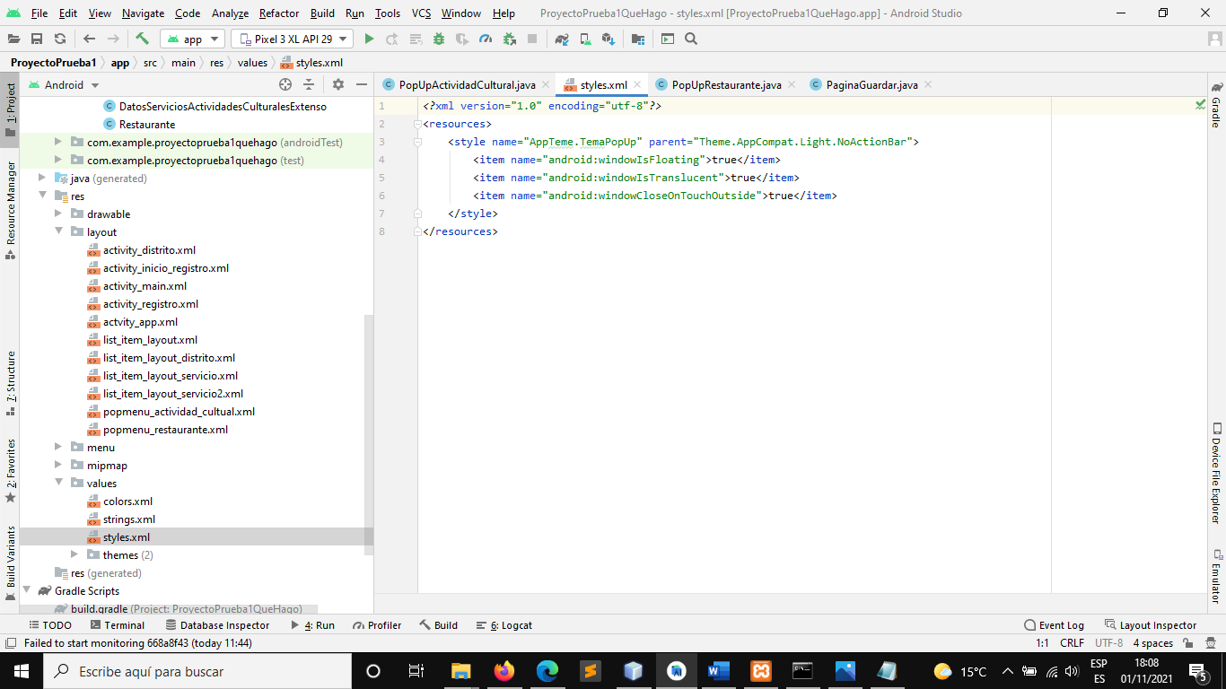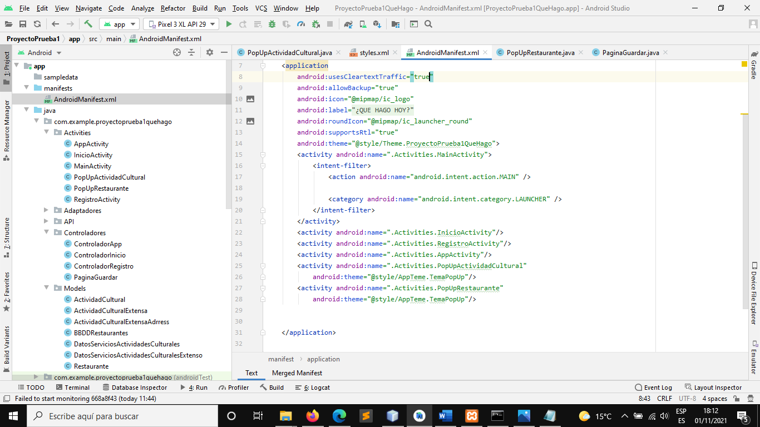

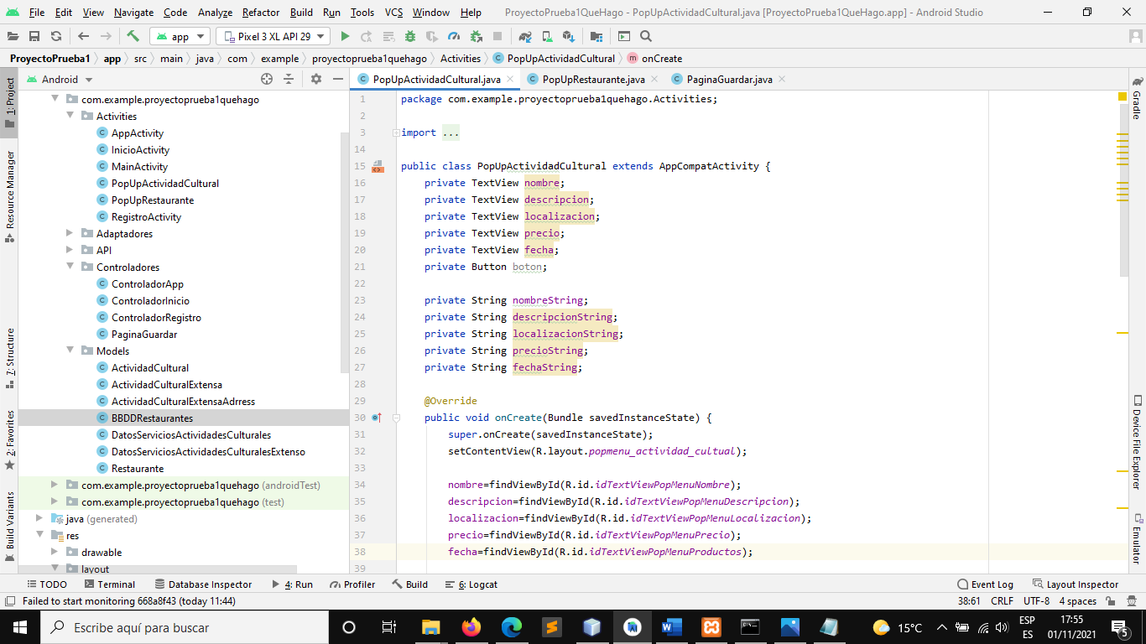

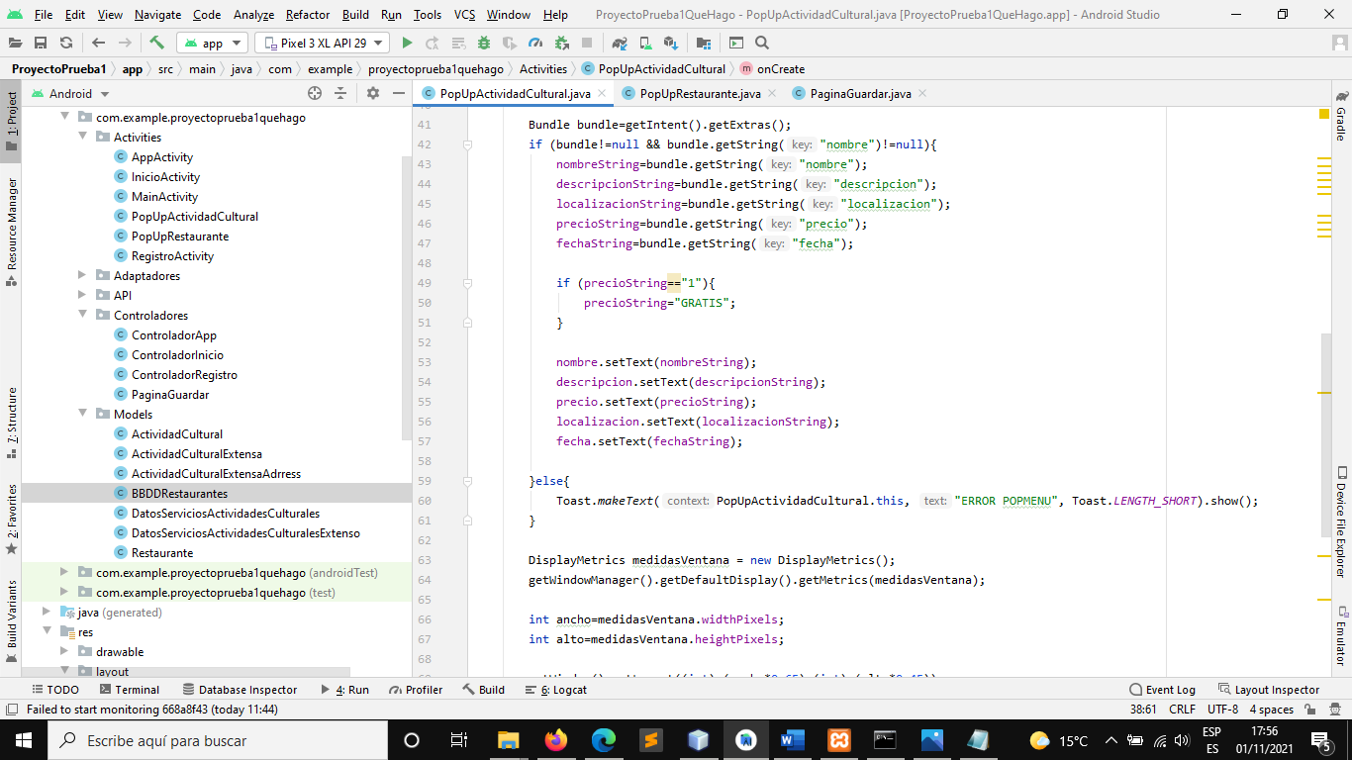

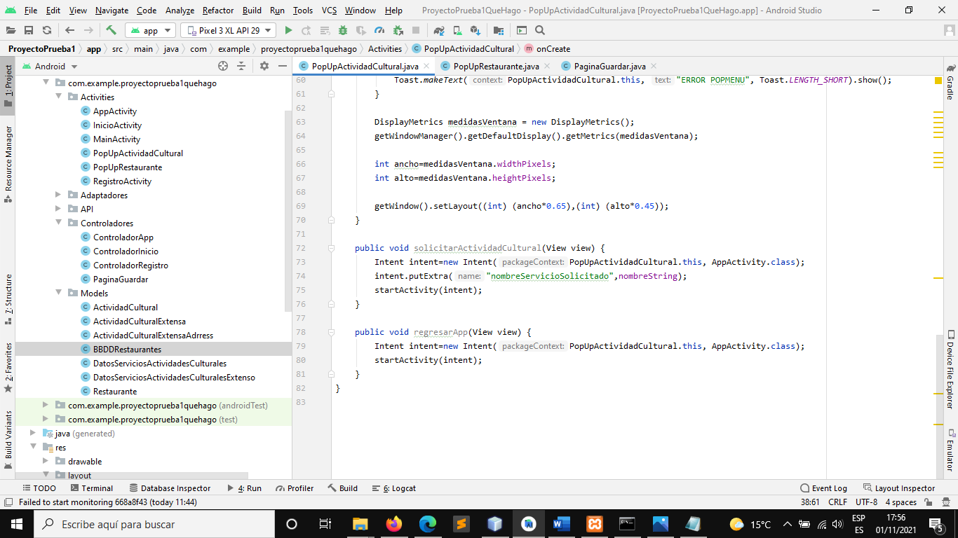

**PopMenuActividadCultutal Layout:**

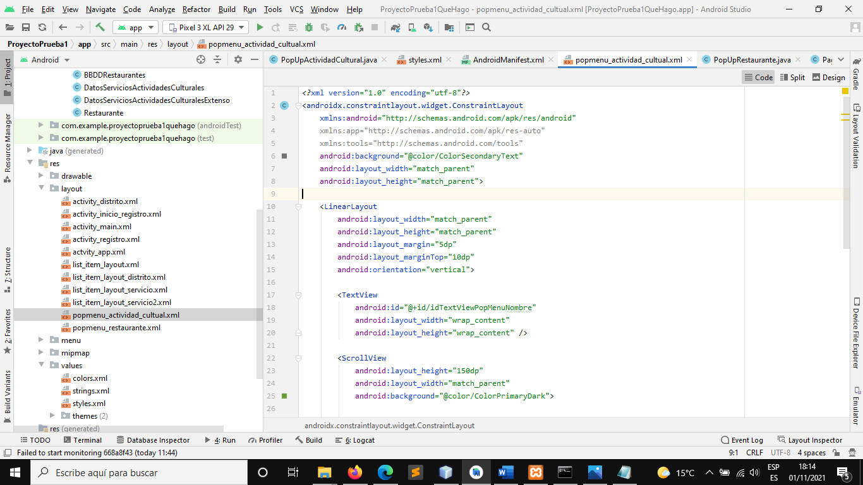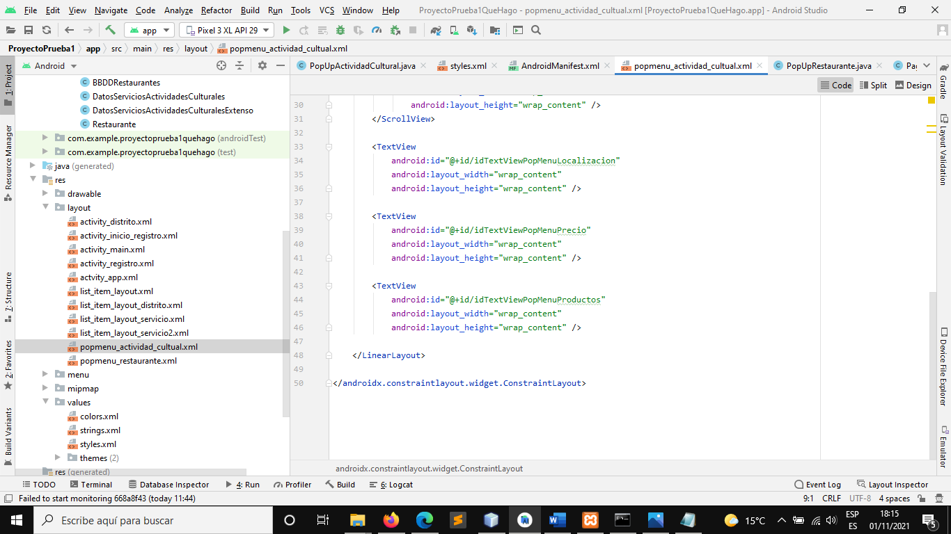

**PopUpRestaurante:**

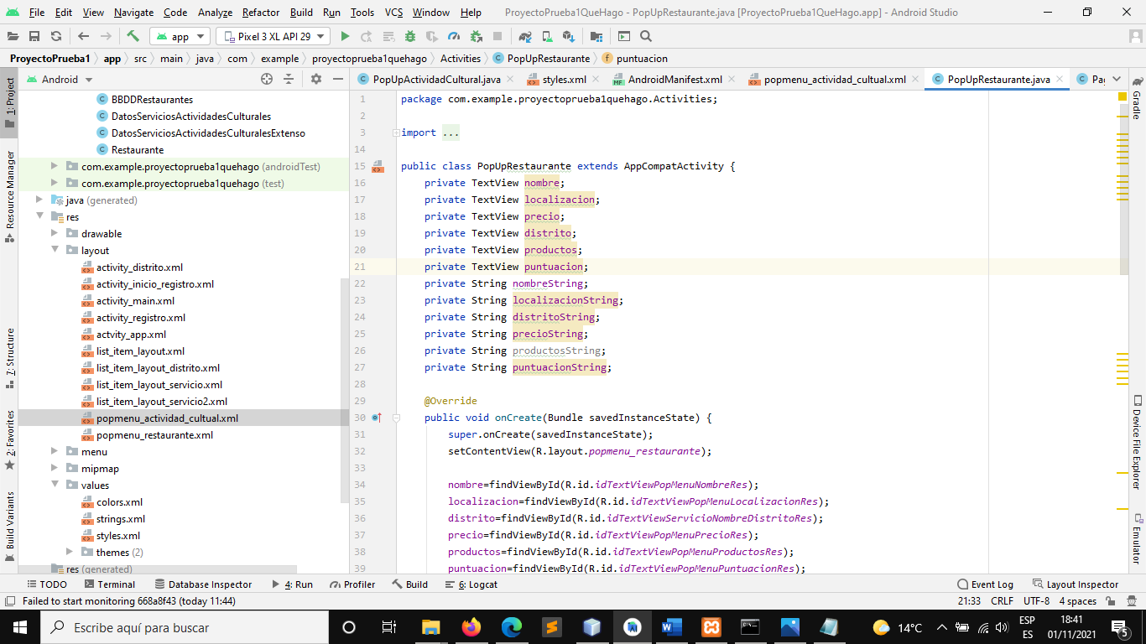

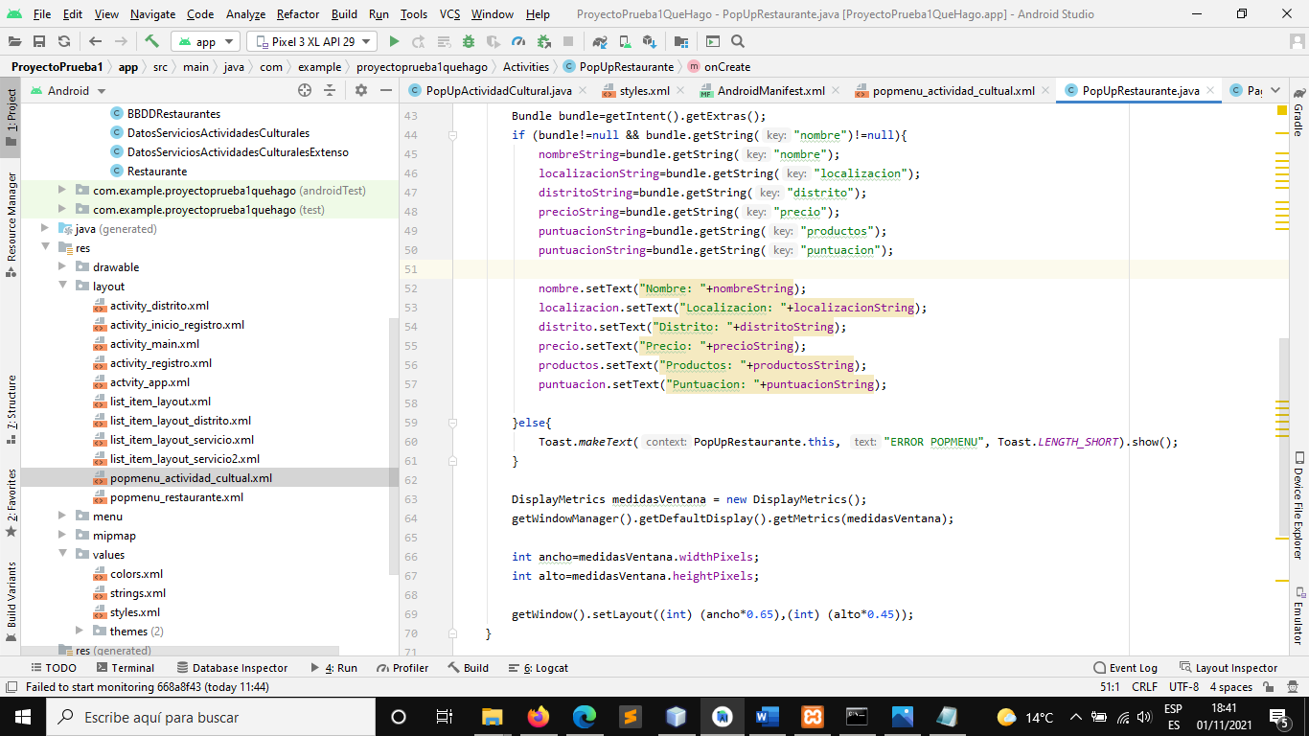

**PopUpRestaurante Layout:**

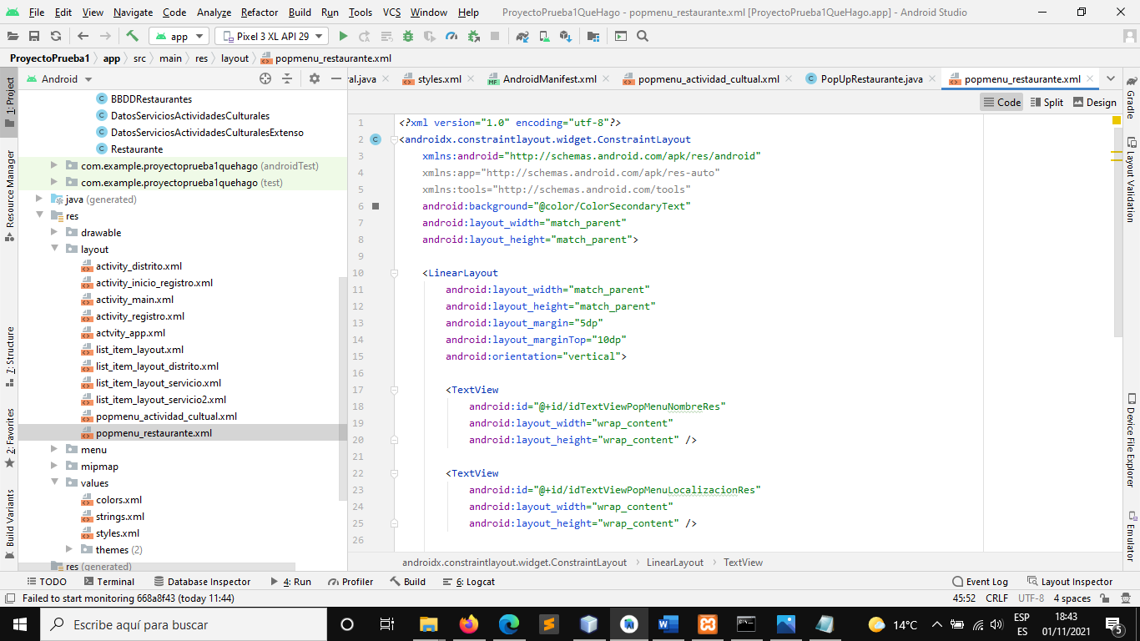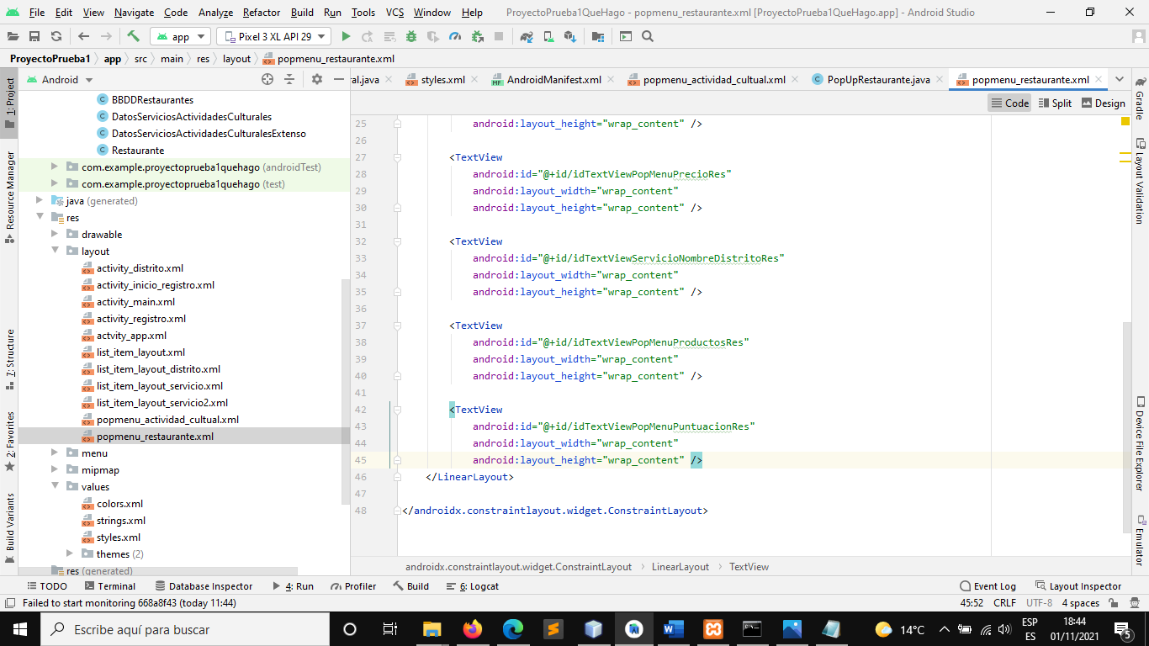

**Modelos utilizados:**

**Actividad Cultural:**

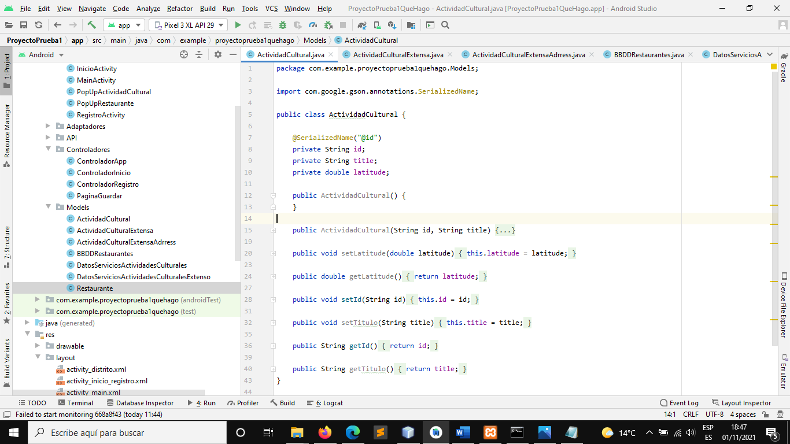

**Actividad Cultural Extensa:**

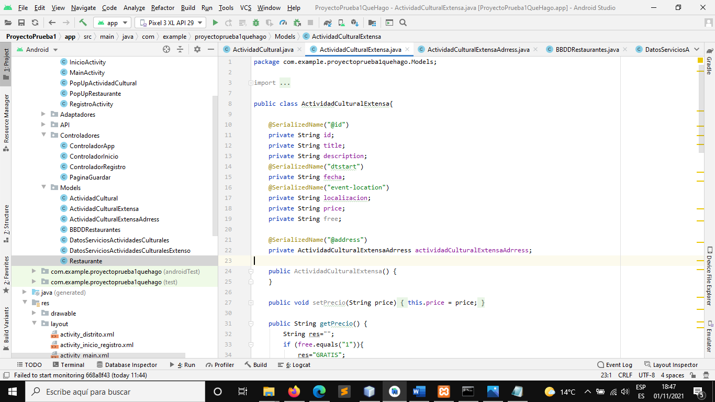

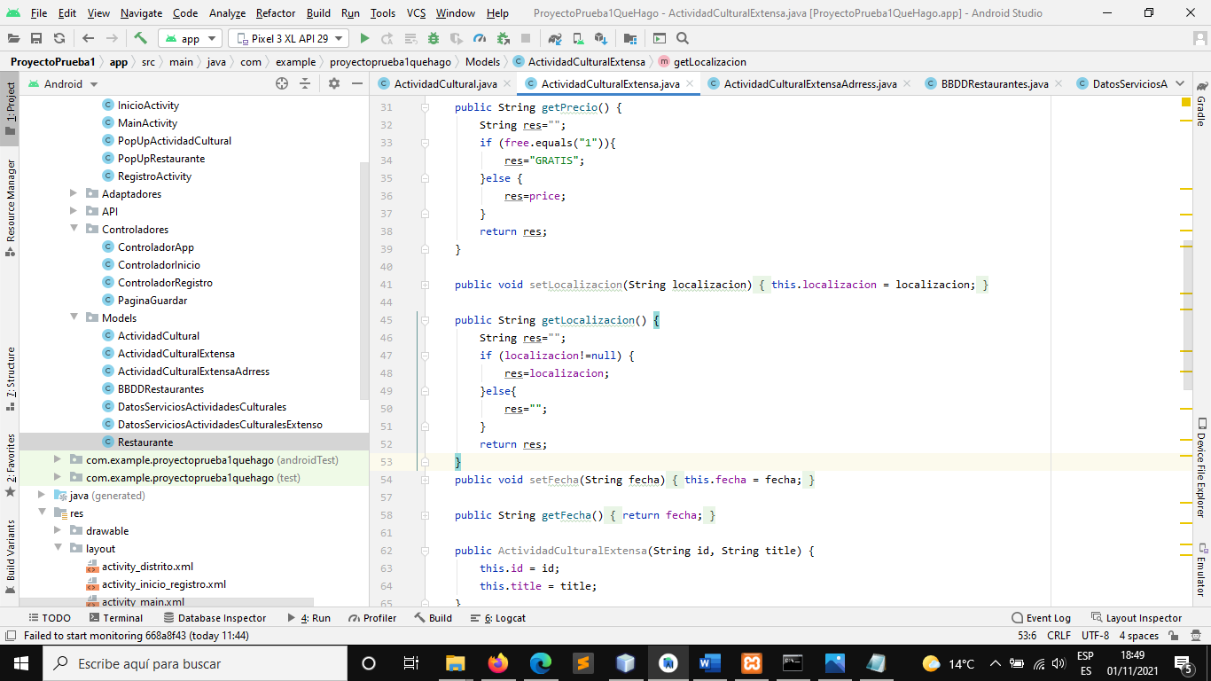

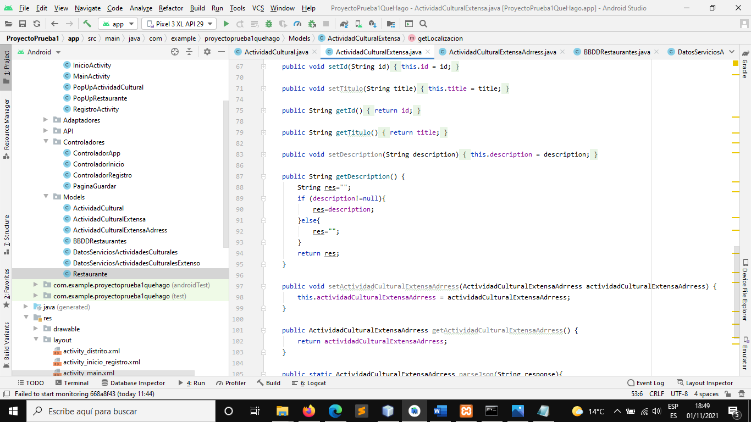

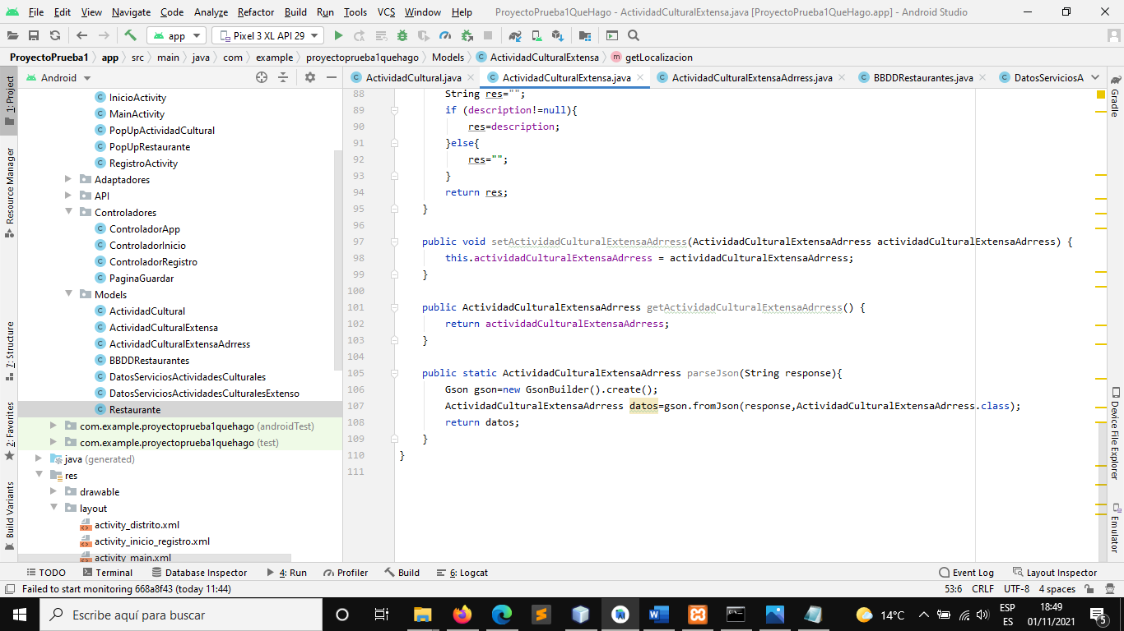

**BBDDRestaurantes:**

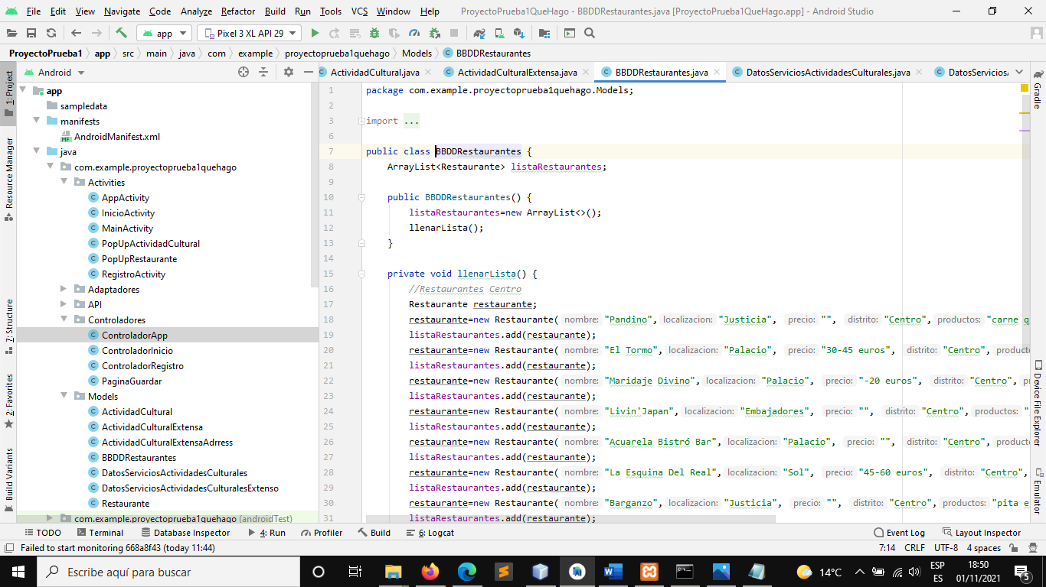

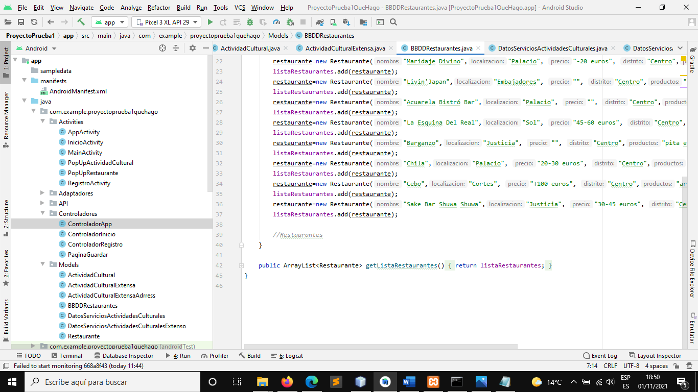

**Datos Servicios Actividades Culturales:**

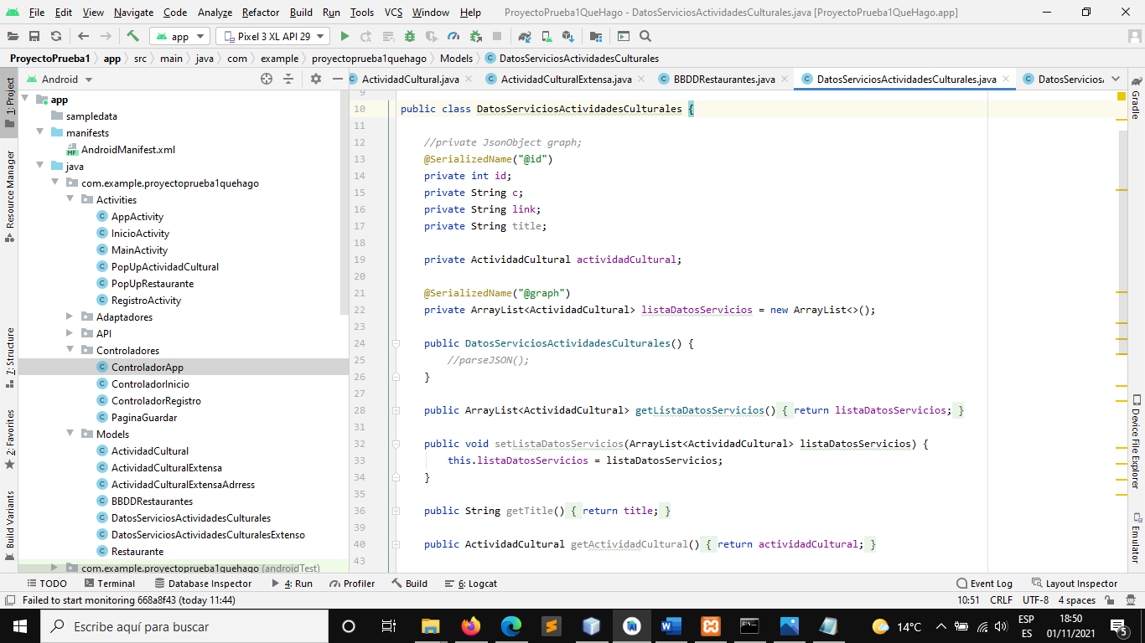

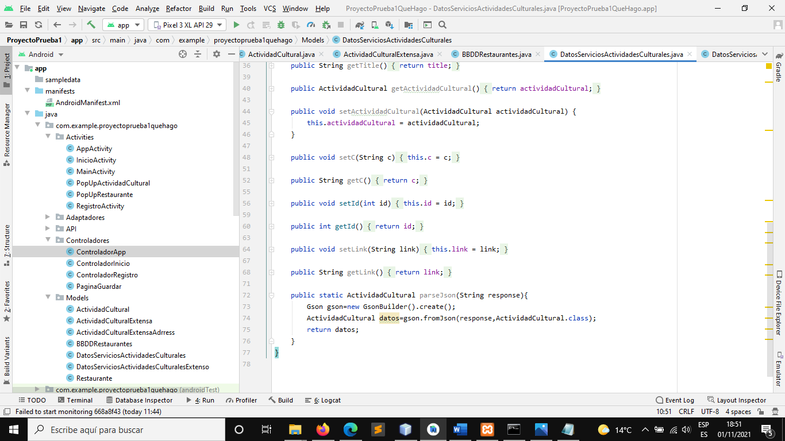

**Datos Servicios Actividades Culturales Extenso:**

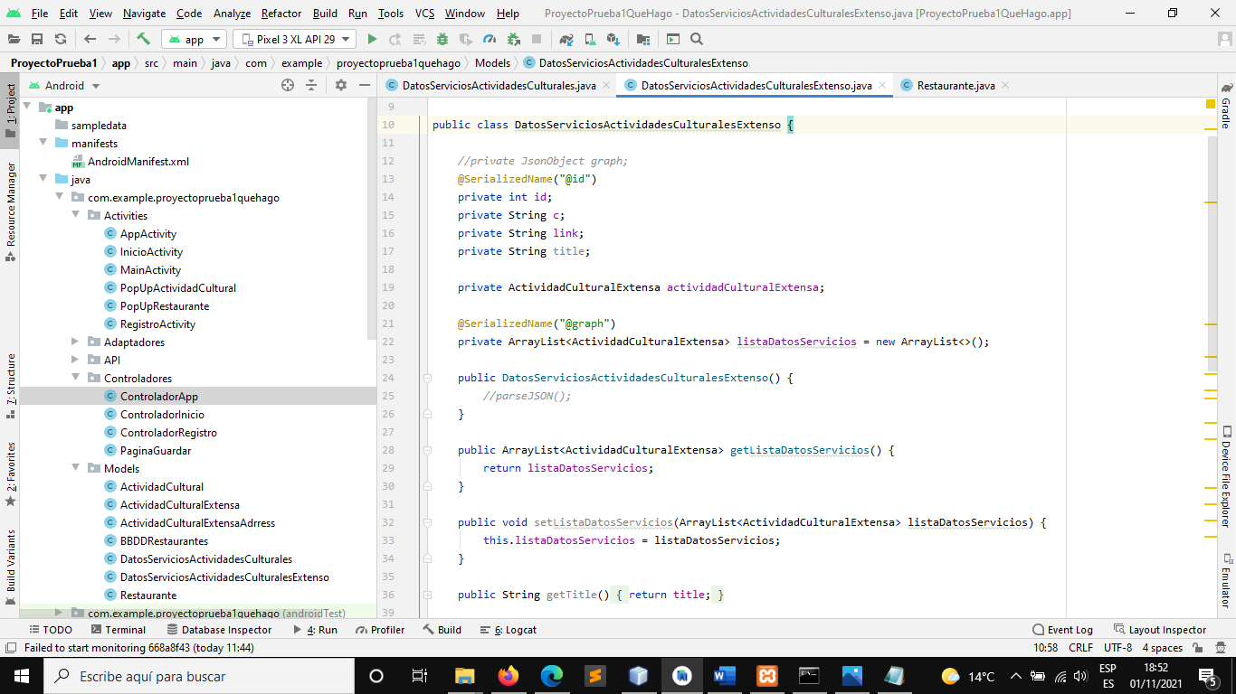

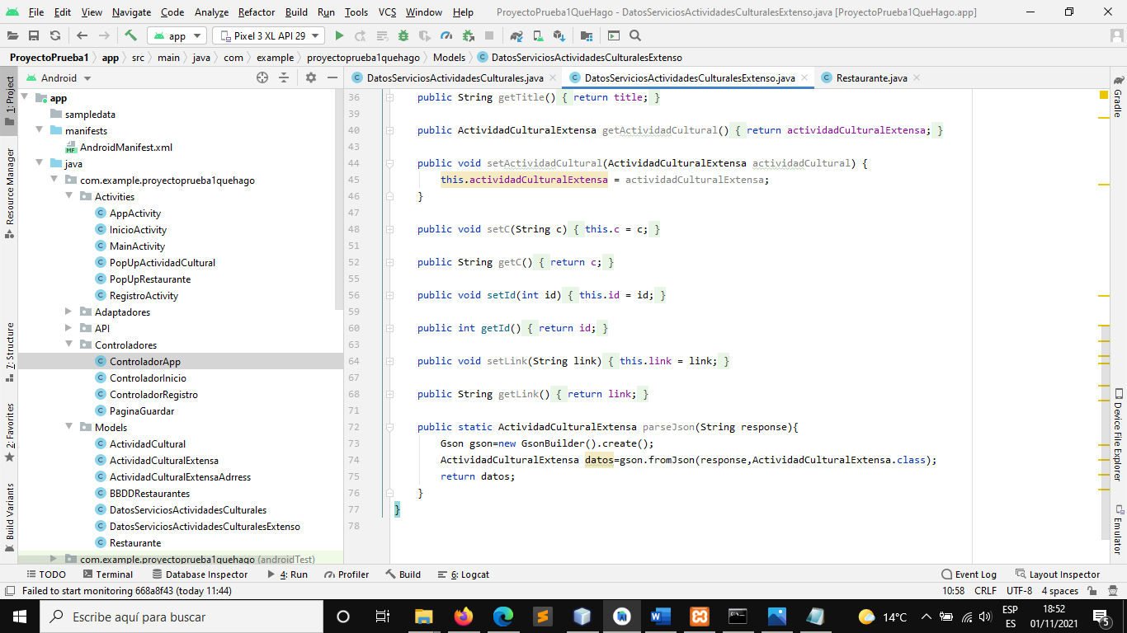

**Restaurante:**

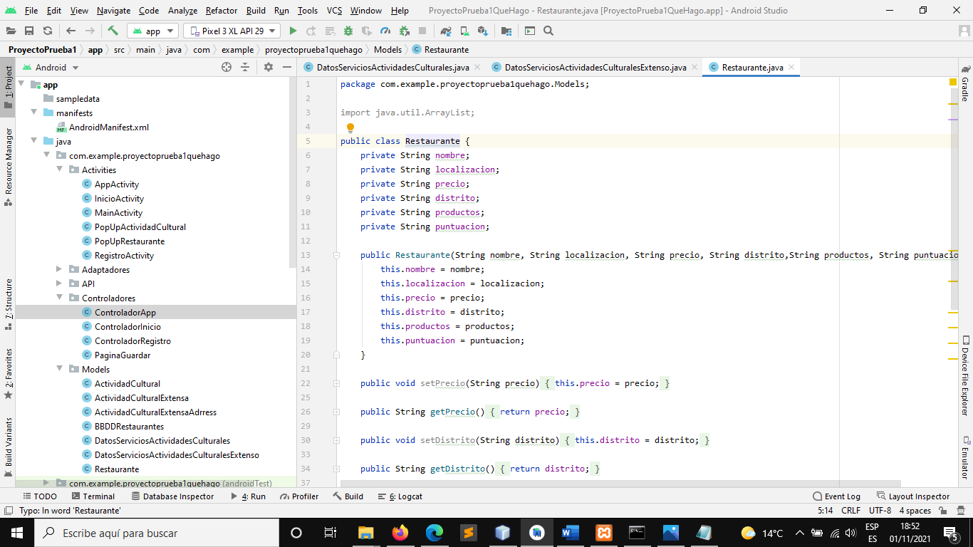

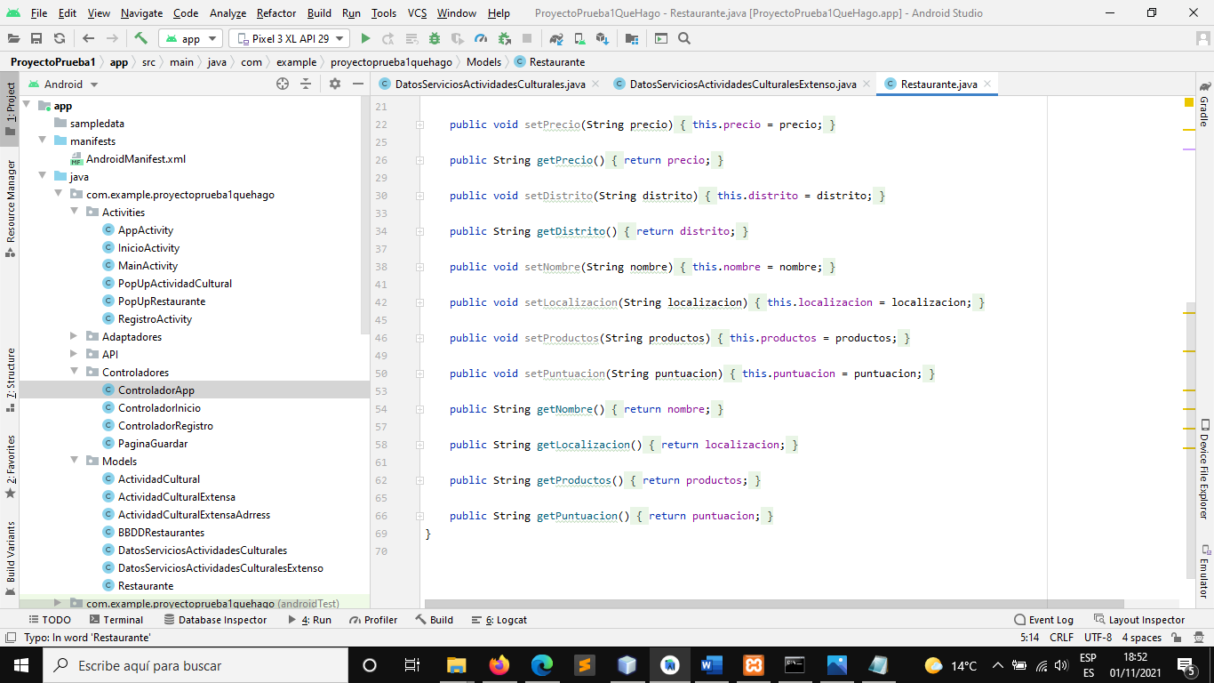

**Este es el resultado final del conjunto de carpetas:**

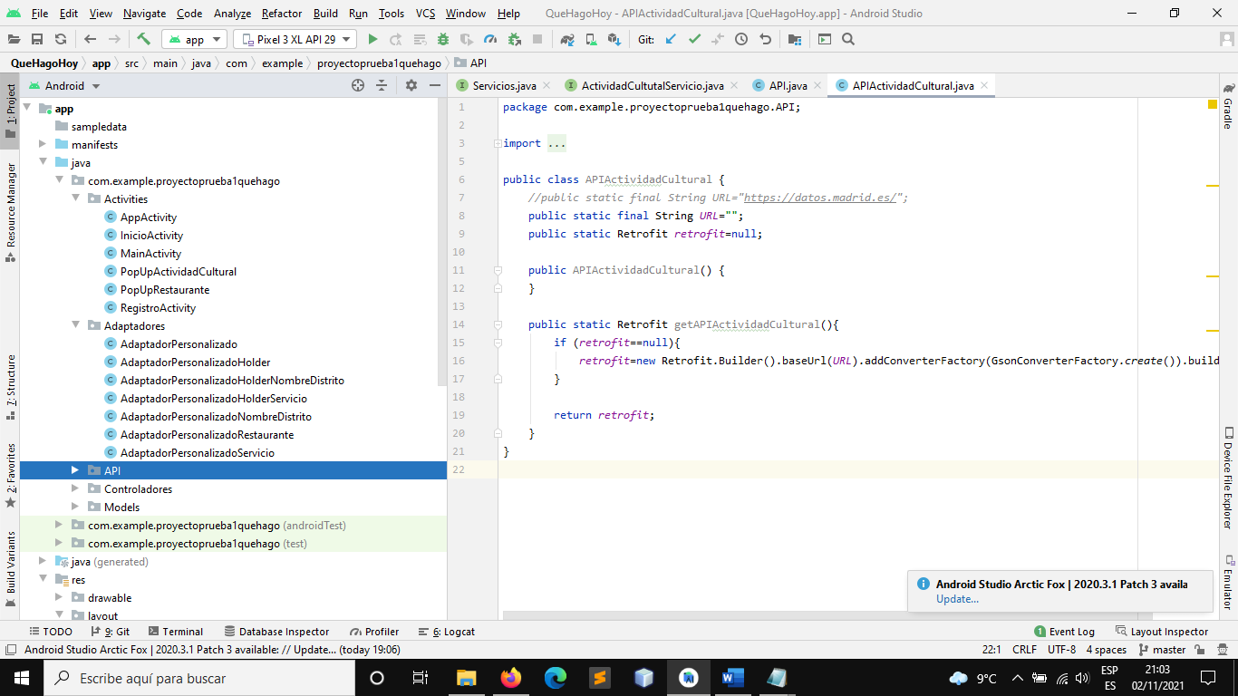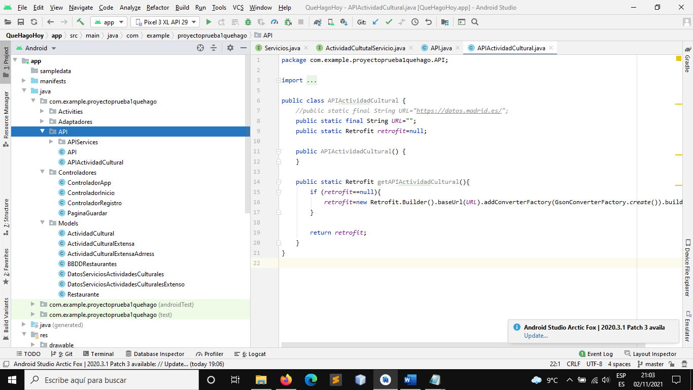

**4. Fase de pruebas**

**4.1. Pruebas realizadas.**

Para la fase de pruebas se ha comprobado en las pantallas de inicio a poner nombres y contraseñas incorrectas para verificar si comprobaba bien que se había logeado correctamente.

En la pantalla de App se ha realizado comprobaciones como la de crear servicios automáticos sin haber escogido una fecha, lo que se ha impedido así como guardar sin haber escogido todos los servicios.

Así como se ha verificado con el servidor, en la base de datos de phpMyAdmin que se generaban correctamente tanto los usuarios como los servicios.

**5. Conclusiones finales**

**5.1. Grado de cumplimiento de los objetivos fijados.**

El grado de cumplimiento es satisfactorio ya que se consigue los objetivos planteados desde el principio que son los de proporcionar la visualización de servicio de ocio al usuario y poder este seleccionarlos de una manera aleatoria.

Entre los desagrados finales son principalmente derivados de la falta de encuentro de más API o servicios que aporten datos, para así poder proporcionar una mayor cantidad de actividades al usuario, así como el hecho de que únicamente sean actividades culturales de la cuidad de Madrid, ya que como he dicho no he podido encontrar más API que me proporciones datos de otras ciudades.

Otro desagrado es el hecho de que el servidor de manejo de la base de datos sea gestionado de forma local, lo indicado será crear un servidor de manera que este alojado en la nube y siempre que se tenga conexión se pueda tener acceso a este. Así como la falta de seguridad que tenemos en nuestra base de datos ya que esta conexión se realiza mediante Http y no Https.

**5.2. Propuesta de modificaciones o ampliaciones futuras del sistema implementado.**

Entre las modificaciones que haría, la principal sería la de mejorar el método de guardar los servicios solicitados, creando un apartado de usuario en que pueda visualizar los servicios solicitados en cada fecha. Además en el apartado de Usuario se podría crear apartados de configuración para poder cambiar los datos personales que quiera el usuario así como añadir foto u otros datos.

Además una ampliación muy importante sería la de que los servicios que se solicitan se solicitaran verdaderamente en la página de cada actividad y o restaurante, para así poder no solo ver los servicios si no que solicitarlos correctamente.

Entre otras mejoras a añadir están las de mejorar la visualización de la aplicación, ya que esta es muy básica y con unos colores no demasiado acordes.

**6. Documentación del sistema desarrollado**

**6.1. Manual de Instalación.**

Para instalar esta aplicación se puede hacer de dos maneras, una teniendo acceso al archivo APK generado de la aplicación, que permite la instalación en dispositivos móviles de manera sencilla.

Otra es a través del propio Android Studio que permite a través de ejecutar la aplicación la obtención en el dispositivo móvil que tengamos conectado a nuestro ordenador a la hora de ejecutar la aplicación desde Android Studio.

Estas son las dos únicas formas de instalación puesto que esta aplicación no será subida a ninguna tienda de aplicaciones así como a ninguna página web para su descarga.

**6.2. Manual de uso.**

Para manejar esta aplicación primero debemos una vez abierta es registrar un usuario (siempre que se tenga acceso al servidor de la base de datos, si no se puede acceder directamente desde el botón de “Acceso-Sin Conexión”), para ello pulsaremos sobre el botón de registrarse para poder acceder a dicho apartado, una vez aquí simplemente insertamos datos(IMPORTANTE, no se deberían poner espacios ni acentos ni ningún otro carácter especial salvo @, en ninguno de los EditText) y pulsamos sobre registrarse y pulsamos la flecha del menú para volver al apartado inicial.

Creado el usuario procedemos a escribir los datos de nombre de usuario y contraseña y procedemos a pulsar el botón iniciar sesión, este comprobara si es correcto, si es así iniciará la aplicación.

Comprobado el usuario y abierta la aplicación tendremos acceso a ella y se empezará a buscar los servicios a la API, lo primero será escoger la fecha que queramos, para ello pulsaremos sobre el botón de calendario que tenemos en el menú de arriba y seleccionamos la fecha.

Ahora que tenemos los datos recogidos de la API y la fecha debemos de pulsar sobre botón de actualizar que se encuentra a la derecha del botón de calendario, y aparecerán los distintos servicios. Estos se mostrarán si no tocamos nada más en la página de mañana ya que es la que está establecida por defecto, si queremos visualizar los servicios de la tarde o los de comida y cena pulsamos sobre su botón correspondiente que se encuentra debajo de la pantalla.

Ahora que se nos muestran los servicios podemos visualizar más información pulsando sobre ellos y nos abrirá el popMenu con la información correspondiente al servicio o restaurante pulsado, en este aparecerán el nombre la descripción, ubicación, precio y fecha, en algunos la información no está completa, pero como es la información obtenida de la API, esta viene así por defecto. Para cerrar este popMenu únicamente debemos de pulsar sobre el espacio transparente que esta fuera del popMenu.

Si el servicio que queremos, este u otro, y queremos solicitarlo únicamente debemos de mantener una pulsación sobre el para pulsar sobre el menú de “Solicitar”, pulsado este, si queremos cambiar de servicio no hay que hacer nada únicamente pulsamos sobre el nuevo servicio que queremos, NO esta la opción de borrar el servicio y dejarlo vacío, ya que se requiere al menos un servicio o restaurante de cada pantalla, si por algún casual no se seleccionan los servicios o restaurante para cada aparatado no se enviara la información de servicios solicitados a la base de datos aunque nos aparezca el mensaje de “Guardado”.

También contamos con la opción de generar servicios aleatorios que se podrá hacer pulsando sobre el botón de 3 puntos que aparece arriba a la derecha y pulsando sobre “Automático”, cuando pulsemos sobre el no aparecerá ningún mensaje, simplemente se escogerán los servicios aleatorios, si hemos escogido esta opción, pero queremos, por ejemplo elegir personalmente el servicio de por la tarde, simplemente le solicitamos el que queramos y se cambiara por el otro, y los demás se quedaran como la función automática a escogido.

Por último tenemos el botón de guardar, el cual se encargará de enviar los servicios solicitados a la base de datos, además mostrará mediante un Toast (un mensaje temporal flotante en pantalla) los datos de los servicios solicitados.

**7. Bibliografía.**

La bibliográfica está creada basándose en el modelo IEEE.

[1] “Retrofit”, apuntes de clase de Programación Multimedia y Dispositivos Móviles, DAM, Colegio Trinitarias Salamanca, 2020-2021.

[2] “BotonMenu y Context Menu”, apuntes de clase de Programación Multimedia y Dispositivos Móviles, DAM, Colegio Trinitarias Salamanca, 2020-2021.

[3] “ListView y GridView”, apuntes de clase de Programación Multimedia y Dispositivos Móviles, DAM, Colegio Trinitarias Salamanca, 2020-2021.

[4] O. Celis. (2019, abril 16). 9. Pop-up o ventana emergente en Android Studio () [Video-Online]. Available: <https://youtu.be/nX9E5k0xhLQ>.

[5] P. Enthusiast. (2020, mayo 4). Calendario fácil en android 2 opciones: DatePickerDialog y Calendarview, y Hora con TimeSetPicker () [Video-Online]. Available: <https://youtu.be/quR2UW-VkU0>.

#### [6] A. de Madrid. (2016). [Actividades Culturales y de Ocio Municipal en los próximos 100 días](https://datos.madrid.es/nuevoMadrid/swagger-ui-master-2.2.10/dist/index.html?url=/egobfiles/api.datos.madrid.es.json#!/Actividades32Culturales32y32de32Ocio32Municipal32en32los32pr243ximos3210032d237as) (1.21.06) [url]. Available: <https://datos.madrid.es/portal/site/egob/menuitem.214413fe61bdd68a53318ba0a8a409a0/?vgnextoid=b07e0f7c5ff9e510VgnVCM1000008a4a900aRCRD&vgnextchannel=b07e0f7c5ff9e510VgnVCM1000008a4a900aRCRD&vgnextfmt=default>.